TRƯỜNG ĐẠI HỌC CÔNG NGHỆ SÀI GÒN

**KHOA CÔNG NGHỆ THÔNG TIN**

**--oOo--**

**LUẬN VĂN TỐT NGHIỆP**

*Tên đề tài:*

XÂY DỰNG WEBSITE BÁN NỘI THẤT VĂN PHÒNG

Người hướng dẫn: **ThS. TRẦN VĂN HÙNG**

Sinh viên thực hiện:

**1. NGUYỄN TẤN ĐẠT**

**2. LÊ THỊ LY LY**

TP. HỒ CHÍ MINH – NĂM 2025

**LỜI CẢM ƠN**

Chúng em xin gửi lời cảm ơn chân thành và sâu sắc nhất đến thầy Trần Văn Hùng , người đã tận tình hướng dẫn, chỉ bảo em trong suốt quá trình thực hiện luận văn tốt nghiệp với chủ đề "Xây dựng website Bán Nội Thất Văn Phòng".

Nhờ sự hỗ trợ và định hướng quý báu từ thầy, chúng em đã có cơ hội không chỉ tiếp cận sâu hơn với kiến thức về phân tích và thiết kế hệ thống thông tin, mà còn từng bước hiện thực hóa ý tưởng thông qua việc xây dựng thành công một website hoàn chỉnh. Sự tận tâm và những ý kiến đóng góp của thầy không chỉ giúp em hoàn thiện luận văn mà còn là nguồn cảm hứng và động lực để em nỗ lực hơn trong học tập và công việc sau này.

Chúng em xin chân thành cảm ơn thầy đã dành thời gian quý báu của mình để đồng hành, giúp đỡ em trong suốt chặng đường này.

Kính chúc thầy luôn dồi dào sức khỏe, hạnh phúc và thành công trong sự nghiệp giáo dục.

Trân trọng,

Nguyễn Tấn Đạt

Lê Thị Ly Ly

**MỤC LỤC**

Chương 1. GIỚI THIỆU 1

1.1 ĐẶT VẤN ĐỀ, MỤC TIÊU CỦA ĐỒ ÁN CHUYÊN NGÀNH 1

1.1.1 Đặt vấn đề: 1

1.1.2 Mục tiêu: 1

1.2 NHỮNG THÁCH THỨC CẦN GIẢI QUYẾT 1

1.2.1 Tối ưu hoá hiệu suất hệ thống 1

1.2.2 Tích hợp các tính năng quản lí phức tạp 2

1.2.3 Tối ưu trải nghiệm người dùng 2

1.2.4 Tích hợp thanh toán trực tuyến 2

1.2.5 Thách thức về AI 2

1.2.6 Đồng bộ và tích hợp bên thứ ba 2

1.3 NỘI DUNG, PHẠM VI THỰC HIỆN 3

1.3.1 Phân tích và nghiên cứu thị trường 3

1.3.2 Thiết kế giao diện 3

1.3.3 Xây dựng và phát triển hệ thống website 3

1.3.4 Tích hợp AI 5

1.4 KẾT QUẢ CẦN ĐẠT 5

Chương 2. PHƯƠNG PHÁP THỰC HIỆN 9

2.1 CÁC HỆ THỐNG TƯƠNG TỰ 9

2.2 Công nghệ sử dụng 13

2.2.1 ReactJS (Thư viện xây dựng giao diện người dùng) 13

2.2.2 NodeJS + ExpressJS (Backend server) 13

2.2.3 MySQL 14

2.3 Phân tích yêu cầu 14

2.3.1 Các quy trình, nghiệp vụ 14

2.3.1.1 Nghiệp vụ phía User 14

2.3.1.2 Nghiệp vụ phía Admin 21

2.3.2 Sơ đồ chức năng 32

2.3.3 Sơ đồ Use case tổng quát 33

2.3.3.1 Các actor 33

2.3.3.2 Các chức năng chính 34

Chương 3. TỔNG QUAN VỀ AI 36

3.1 Tổng quan về AI 36

3.2 Cơ sở lý thuyết và công nghệ AI 36

3.2.1 Mô hình ngôn ngữ lớn Google Gemini Pro 36

3.2.2 Kỹ thuật RAG (Retrieval-Augmented Generation) 36

3.2.3 Model Context Protocol (MCP) và các MCP Tool 39

3.2.4 Cơ sở dữ liệu VectorDB 41

3.2.5 Fast API Framework 43

3.3 Thiết kế kiến trúc AI 44

3.3.1 Các AI Agent chuyên biệt 44

3.3.2 Quy trình xử lí ngôn ngữ tự nhiên (NLP Flow) 46

Chương 4. THIẾT KẾ 48

4.1 Mô hình dữ liệu 48

4.1.1 Bảng User 50

4.1.2 Bảng otp_verification 52

4.1.3 Bảng password_reset 54

4.1.4 Bảng address 55

4.1.5 Bảng login_history 57

4.1.6 Bảng user_session 58

4.1.7 Bảng categories 60

4.1.8 Bảng brands 61

4.1.9 Bảng products 62

4.1.10 Bảng product_images 64

4.1.11 Bảng product_variants 65

4.1.12 Bảng shopping_cart 67

4.1.13 Bảng wishlist 68

4.1.14 Bảng đánh giá và bình luận 69

4.1.15 Bảng product_reviews 70

4.1.16 Bảng orders 71

4.1.17 Bảng order_items 73

4.1.18 Bảng order_status_history 75

4.1.19 Bảng payments 76

4.1.20 Bảng coupons: 78

4.1.21 Bảng coupon_usage 79

4.1.22 Bảng banners 80

4.1.23 Bảng notifications 81

4.2 Mô hình xử lý 82

4.2.1 Use case chi tiết 82

4.2.1.1 Quản lí sản phẩm 82

4.2.1.2 Quản lí đơn hàng 85

4.2.1.3 Quản lí giỏ hàng 89

4.2.1.4 Đặt hàng và thanh toán 92

4.2.1.5 Chat Bot AI 95

4.2.1.6 Bình luận và đánh giá 97

4.2.2 Sơ đồ tuần tự 100

4.2.2.1 Quản lý sản phẩm: 100

4.2.2.2 Quản lí đơn hàng: 101

4.2.2.3 Đặt hàng và thanh toán 103

4.2.2.4 Chatbot AI: 103

4.2.2.5 Quản lý giỏ hàng: 104

4.2.4 Sơ đồ hoạt động 106

4.2.4.1 Quản lí sản phẩm 106

4.2.4.2 Quản lí đơn hàng 109

4.2.4.3 Chatbot AI 112

4.2.4.4 Bình luận và đánh giá 113

4.2.4.5 Quản lí giỏ hàng 114

4.3 Hệ thống màn hình 116

4.3.1 Hệ thống giao diện khách hàng 116

4.3.1.1 Giao diện trang chủ 116

4.3.1.2 Giao diện đăng nhập 118

4.3.1.3 Giao diện đăng kí 119

4.3.1.4 Giao diện sản phẩm 121

4.3.1.5 Giao diện giỏ hàng 123

4.3.1.6 Giao diện tìm kiếm 124

4.3.1.7 Giao diện thông tin đặt hàng 126

4.3.1.8 Giao diện quản lý tài khoản 127

4.3.1.9 Giao diện quản lý đơn hàng của bạn 129

4.3.2 Hệ thống màn hình thiết kế phía Admin 129

4.3.2.1 Hệ thống Admin quản lý đơn hàng 129

4.3.2.2 Hệ thống Admin quản lí sản phẩm 131

Chương 5. THỬ NGHIỆM 133

5.1 Các kịch bản thử nghiệm 133

5.1.1 Kịch bản kiểm thử chức năng Giỏ hàng 133

5.1.2 Kịch bản kiểm thử chức năng Đặt hàng 133

5.1.3 Kịch bản kiểm thử chức năng Quản lý địa chỉ 133

5.1.4 Kịch bản kiểm thử chức năng Quản lý sản phẩm(Admin) 133

5.1.5 Kịch bản kiểm thử chức năng Quản lý đơn hàng (Admin) 134

5.2 Kết quả thử nghiệm các kịch bản 134

5.3 Xử lý các trường hợp ngoại lệ 139

Chương 6. KẾT LUẬN 141

6.1 Kết quả đối chiếu với mục tiêu 141

6.1.1 Chức năng 141

6.1.2 Phi chức năng 143

6.2 Các vấn đề còn tồn đọng 144

6.3 Mở rộng 144

6.3.1 Tích hợp hệ thống thanh toán đa dạng: 144

6.3.2 Phát triển ứng dụng di động (Mobile App): 144

6.3.3 Quản lý vận chuyển nâng cao: 144

6.3.4 Chương trình khách hàng thân thiết 144

6.3.5 Quản lý đổi trả & bảo hành 144

6.3.6 Hệ thống quản lý kho hàng: 144

PHỤ LỤC 145

TÀI LIỆU THAM KHẢO 154

**MỤC LỤC HÌNH ẢNH**

Hình 2‑1: Trang chủ website nội thất văn phòng Govi 9

Hình 2‑2: Trang chủ website nội thất văn phòng TOZ 11

Hình 2‑3: Quy trình tìm kiếm và chọn sản phẩm 16

Hình 2‑4: Quy trình: Thanh toán 17

Hình 2‑5: Quy trình đăng kí 20

Hình 2‑6: Quy trình đăng nhập 20

Hình 2‑7: Quy trình cập nhập thông tin tài khoản 21

Hình 2‑8: Quy trình quản lí danh sách yêu thích 21

Hình 2‑9: Quy trình thêm sản phẩm 23

Hình 2‑10: Quy trình sửa sản phẩm 24

Hình 2‑11: Quy trình xoá sản phẩm 24

Hình 2‑12: Quy trình cập nhật trạng thái đơn hàng 25

Hình 2‑13: Quy trình thêm danh mục 27

Hình 2‑14: Quy trình xoá danh mục 28

Hình 2‑15: Quy trình sửa danh mục 28

Hình 2‑16: Sơ đồ chức năng cho hệ thống 32

Hình 2‑17: Sơ đồ use case tổng quát cho hệ thống 33

Hình 4‑1: Mô hình ERD mức ý niệm 48

Hình 4‑2: Mô hình ERD mức luận lí 49

Hình 4‑3:Mô hình ERD mức vật lí 50

Hình 4‑4: Sơ đồ use case quản lí sản phẩm 82

Hình 4‑5: Sơ đồ use case quản lí đơn hàng của quản lí 85

Hình 4‑6: Sơ đồ use case quản lí đơn hàng của khách hàng 87

Hình 4‑7: Sơ đồ use case quản lí giỏ hàng 89

Hình 4‑8: Sơ đồ use case đặt hàng và thanh toán 92

Hình 4‑9: Sơ đồ use case chat bot AI dành cho Quản lí và Khách hàng 95

Hình 4‑10: Sơ đồ use case bình luận và đánh giá 97

Hình 4‑11: Sơ đồ tuần tự cho chức năng thêm sản phẩm 100

Hình 4‑12: Sơ đồ tuần tự cho chức năng sửa sản phẩm 100

Hình 4‑13: Sơ đồ tuần tự cho chức năng xoá sản phẩm 101

Hình 4‑14: Sơ đồ tuần tự cho chức năng đặt đơn hàng của khách hàng 101

Hình 4‑15: Sơ đồ tuần tự cho chức năng huỷ đơn hàng của khách hàng 102

Hình 4‑16: Sơ đồ tuần tự cho chức năng huỷ đơn hàng của khách hàng 102

Hình 4‑17: Sơ đồ tuần tự cho chức năng đặt hàng và thanh toán 103

Hình 4‑18: Sơ đồ tuần tự chức năng chatbot AI của Quản lí và Khách hàng 103

Hình 4‑19: Sơ đồ tuần tự cho chức năng Xem và cập nhật giỏ hàng 105

Hình 4‑20 : Sơ đồ hoạt thêm sản phẩm 106

Hình 4‑21: Sơ đồ hoạt sửa sản phẩm 107

Hình 4‑22: Sơ đồ hoạt xoá sản phẩm 108

Hình 4‑23: Sơ đồ hoạt động khách đặt hàng 109

Hình 4‑24: Sơ đồ hoạt động khách huỷ đơn hàng 110

Hình 4‑25: Sơ đồ hoạt động Admin quản lí đơn hàng 111

Hình 4‑26: Sơ đồ hoạt động chatbot AI 112

Hình 4‑27: Sơ đồ hoạt động viết đánh giá 113

Hình 4‑28: Sơ đồ hoạt động thêm giỏ hàng 114

Hình 4‑29: Sơ đồ hoạt động Cập nhật giỏ hàng 115

Hình 4‑30: Trang chủ 116

Hình 4‑31: Form đăng nhập 118

Hình 4‑32: Form đăng kí 119

Hình 4‑33 Chi tiết sản phẩm 121

Hình 4‑34: Giỏ hàng 123

Hình 4‑35: Tìm kiếm 124

Hình 4‑36: Thông tin đặt hàng 126

Hình 4‑37: Trang quản lí tài khoản 127

Hình 4‑38: Trang quản lí đơn hàng của bạn 129

Hình 4‑39: Trang quản lí đơn hàng 129

Hình 4‑40: Quản lí sản phẩm 131

# GIỚI THIỆU

## ĐẶT VẤN ĐỀ, MỤC TIÊU

### Đặt vấn đề:

Trong kỷ nguyên số, thương mại điện tử đã trở thành xu hướng chủ đạo nhờ tính tiện lợi, chi phí thấp và khả năng tiếp cận không giới hạn. Đặc biệt, sau đại dịch COVID-19, nhu cầu mua sắm nội thất văn phòng trực tuyến tăng mạnh do sự thay đổi trong mô hình làm việc. Để đáp ứng kỳ vọng ngày càng cao của người tiêu dùng về việc tìm kiếm, so sánh và nhận tư vấn thông minh, chúng tôi thực hiện đề tài: **"XÂY DỰNG WEBSITE BÁN NỘI THẤT VĂN PHÒNG"**.

### Mục tiêu:

Xây dựng một hệ thống website thương mại điện tử cho phép người dùng dễ dàng tìm kiếm, lựa chọn và đặt mua các sản phẩm nội thất văn phòng như bàn ghế, kệ tủ, phụ kiện văn phòng. Hệ thống sẽ cung cấp đầy đủ các chức năng cơ bản như: quản lý sản phẩm với nhiều biến thể (kích thước, màu sắc, chất liệu), giỏ hàng, đơn hàng, tài khoản người dùng, thanh toán, tích hợp vận chuyển và chatbot AI tư vấn sản phẩm.

Cung cấp nền tảng bán hàng trực tuyến cho sản phẩm bàn, ghế và các linh kiện sử dụng cho văn phòng khác.

Đem lại trải nghiệm mua sắm thuận tiện cho người dùng, từ tìm kiếm sản phẩm đến thanh toán, tư vấn sản phẩm thông qua AI hổ trợ

Xây dựng lòng tin với khách hàng: Cung cấp tính năng đánh giá, phản hồi từ khách hàng trước để tạo sự minh bạch và tin tưởng, đồng thời cải thiện dịch vụ dựa trên ý kiến khách hàng.

Nghiên cứu và ứng dụng mô hình ngôn ngữ lớn Large Language Model (LLM) để xây dựng hệ thống tư vấn tự động và hổ trợ quản trị tự động. Triển khai kỹ thuật Retrieval-Augmented Generation (RAG) để đảm bảo AI cung cấp thông tin sản phẩm chính xác và chính sách đúng 100%.

## NHỮNG THÁCH THỨC CẦN GIẢI QUYẾT

### Tối ưu hoá hiệu suất hệ thống

**Xử lý dữ liệu lớn:** Đảm bảo tốc độ truy xuất và phản hồi nhanh cho hệ thống có cấu trúc dữ liệu phức tạp (biến thể sản phẩm, đơn hàng, người dùng).

**Kiến trúc đa tầng:** Tối ưu hóa giao tiếp giữa Frontend (ReactJS), Backend (Node.js) và AI (Python) để giảm độ trễ API/WebSocket và đảm bảo nhất quán dữ liệu.

**Xử lý thời gian thực:** Quản lý hiệu quả các sự kiện qua Socket.IO (thông báo đơn hàng, trạng thái) ngay cả khi có lượng lớn người dùng đồng thời.

### Tích hợp các tính năng quản lí phức tạp

**Nghiệp vụ phức tạp:** Quản lý sản phẩm đa biến thể (màu sắc, kích thước, chất liệu) và hệ thống lọc/tìm kiếm nâng cao.

**Kết nối đa dịch vụ:** Tích hợp đồng bộ nhiều API như VNPay (thanh toán), GHN (vận chuyển), Cloudinary (hình ảnh) và Google OAuth (định danh).

**Phát triển AI chuyên biệt:** Xây dựng Chatbot đa năng hỗ trợ tư vấn

### Tối ưu trải nghiệm người dùng

**Thiết kế hiện đại & Đáp ứng:** Đảm bảo giao diện thẩm mỹ, trực quan và tương thích hoàn hảo trên mọi thiết bị (Mobile, Tablet, Desktop).

**Tương tác tức thời:** Cung cấp phản hồi hệ thống ngay lập tức mà không cần làm mới trang, tạo trải nghiệm mua sắm mượt mà.

### Tích hợp thanh toán trực tuyến

Hệ thống cần hỗ trợ đa dạng các hình thức thanh toán như VNPay, thẻ ngân hàng, và thanh toán khi nhận hàng (COD). Việc tích hợp các cổng thanh toán đòi hỏi độ bảo mật cao, quy trình xử lý an toàn và ổn định trong mọi tình huống.

Cần xử lý chính xác các callback và thông báo thanh toán từ VNPay để đảm bảo tính nhất quán dữ liệu đơn hàng.

### Thách thức về AI

Độ chính xác của dữ liệu: làm sao để Gemini Pro biết được tồn kho thực tế trong Mysql

Khả năng hiểu ngữ cảnh: xử lí câu hỏi phức tạp về chi tiết nội thất và so sánh nhiều biến thể sản phẩm

Chi phí và tốc độ: tối ưu hoá API calls để giảm thiểu phản hồi cho người dùng.

### Đồng bộ và tích hợp bên thứ ba

Việc tích hợp API từ các bên thứ ba như dịch vụ vận chuyển GHN, tính phí vận chuyển tự động, đồng bộ địa chỉ hoặc quản lý hình ảnh là cần thiết để nâng cao tính thực tiễn của hệ thống. Tuy nhiên, việc đảm bảo dữ liệu được đồng bộ nhanh chóng, chính xác và ổn định giữa các hệ thống cũng là một trong những thách thức kỹ thuật quan trọng.

Tích hợp dịch vụ AI với Python FastAPI và đảm bảo tính nhất quán dữ liệu giữa Node.js backend và Python AI service khi cả hai cùng truy cập vào cơ sở dữ liệu MySQL.

## NỘI DUNG, PHẠM VI THỰC HIỆN

### Phân tích và nghiên cứu thị trường

**Phân tích nhu cầu:** Nghiên cứu hành vi tìm kiếm, so sánh giá và thói quen thanh toán trực tuyến của người dùng trong ngành nội thất.

**Xác định khách hàng mục tiêu:** Tập trung vào nhóm doanh nghiệp vừa và nhỏ và người làm việc tại nhà để tối ưu hóa tính năng và nội dung.

**Nghiên cứu đối thủ:** Khảo sát các nền tảng nội thất phổ biến tại Việt Nam nhằm kế thừa ưu điểm và tạo sự khác biệt trong trải nghiệm người dùng.

### Thiết kế giao diện

Xây dựng giao diện người dùng: Thiết kế một giao diện hiện đại, trực quan, hỗ trợ đa nền tảng để đáp ứng tốt nhu cầu truy cập từ máy tính, laptop và điện thoại di động.

Tối ưu trải nghiệm người dùng: Tổ chức bố cục hợp lý, giúp người dùng dễ dàng thao tác với các tính năng như tìm kiếm, lọc sản phẩm, giỏ hàng và thanh toán.

Tạo bản sắc thương hiệu: Sử dụng tone màu, font chữ và hình ảnh đặc trưng nhằm xây dựng hình ảnh chuyên nghiệp và nhất quán cho thương hiệu bán nội thất văn phòng.

### Xây dựng và phát triển hệ thống website

Lựa chọn công nghệ:

* ReactJS được sử dụng cho frontend giúp tạo giao diện tương tác mượt mà, tăng trải nghiệm người dùng.
* Node.js (kết hợp với Express.js) được sử dụng cho backend để xử lý dữ liệu, kết nối cơ sở dữ liệu và xây dựng các API.
* Python với FastAPI được sử dụng cho dịch vụ AI để xây dựng chatbot thông minh với các chức năng tư vấn sản phẩm cho khách hàng và hổ trợ luật kinh doanh cho quản lí
* MySQL được lựa chọn làm hệ quản trị cơ sở dữ liệu với Prisma ORM để quản lý dữ liệu hiệu quả.

Thiết kế cơ sở dữ liệu: Thiết kế hệ thống cơ sở dữ liệu hợp lý để quản lý thông tin về sản phẩm nội thất (với nhiều biến thể), người dùng, đơn hàng, thanh toán, vận chuyển và lịch sử giao dịch.

Phát triển các chức năng chính cho người dùng:

* Tìm kiếm & lọc sản phẩm: Hỗ trợ tìm kiếm theo tên, danh mục, thương hiệu, giá, …
* Quản lý giỏ hàng: Thêm, chỉnh sửa, xóa sản phẩm và hiển thị tổng giá trị đơn hàng theo thời gian thực.
* Danh sách yêu thích: Cho phép người dùng lưu lại các sản phẩm quan tâm để tham khảo sau.
* Quản lý địa chỉ giao hàng: Cho phép người dùng lưu nhiều địa chỉ để lựa chọn khi đặt hàng, tích hợp GHN API để đồng bộ địa chỉ.
* Thanh toán: Hỗ trợ thanh toán bằng VNPay, thẻ ngân hàng hoặc hình thức COD.
* Theo dõi đơn hàng: Hiển thị trạng thái đơn hàng theo thời gian thực qua WebSocket, cập nhật theo từng bước từ khi đặt đến khi giao thành công.
* Đánh giá và bình luận: Cho phép người dùng đánh giá và bình luận về sản phẩm sau khi đã nhận hàng.
* Tương tác với chatbot AI: Được tư vấn sản phẩm tự động, tìm kiếm thông minh và so sánh sản phẩm.

Phát triển các chức năng chính cho quản trị viên:

* Quản lý sản phẩm: Thêm, sửa, xóa sản phẩm nội thất, quản lý biến thể (kích thước, màu sắc, chất liệu, tồn kho), upload và quản lý hình ảnh sản phẩm.
* Quản lý danh mục và thương hiệu: CRUD danh mục sản phẩm (bàn làm việc, ghế văn phòng, kệ tủ…) và thương hiệu.
* Quản lý banner: Tạo, sửa, xóa banner quảng cáo và sắp xếp thứ tự hiển thị.
* Quản lý khuyến mãi: Tạo mã giảm giá với nhiều loại (giảm theo phần trăm, giảm số tiền cố định, miễn phí vận chuyển).
* Quản lý đơn hàng: Theo dõi, cập nhật trạng thái đơn hàng theo thời gian thực, , xử lý đơn hàng lỗi hoặc bị hủy.
* Quản lý người dùng: Xem danh sách, tạo, sửa thông tin và quản lý trạng thái tài khoản người dùng.
* Thống kê và báo cáo: Xem doanh thu theo ngày/tháng, thống kê sản phẩm bán chạy, số lượng đơn hàng, người dùng hoạt động
* Tương tác với chatbot AI: hổ trợ khách hàng chọn mua sản phẩm đúng với mong muốn và hổ trợ quản lí về luật kinh doanh giúp quản lí hiểu rõ hơn và tránh vi phạm luật kinh doanh của Việt Nam

Cập nhật dữ liệu theo thời gian thực: Sử dụng Socket.IO để cập nhật đơn hàng, sản phẩm, danh mục, thương hiệu, banner và thông báo hệ thống theo thời gian thực, đảm bảo người dùng và quản trị viên nhận được thông tin cập nhật ngay lập tức.

### Tích hợp AI

Hệ thống tích hợp một phân hệ AI riêng biệt (AI Service) được xây dựng bằng Python(FastAPI), giao tiếp với Backend Node.js thông qua RESTful API, sử dụng mô hình ngôn ngữ lớn Google Gemini Pro và cơ sở dữ liệu vector ChromaDB. Hệ thống được thiết kế theo kiến trúc Agent (Tác tử thông minh) với các chức năng chuyên biệt sau:

**AI Chatbot & Legal Support (Tư vấn bán hàng & Chính sách):**

Sử dụng kỹ thuật RAG (Retrieval-Augmented Generation) để tra cứu thông tin sản phẩm và các văn bản pháp luật/chính sách từ cơ sở dữ liệu Vector (ChromaDB).

Hỗ trợ khách hàng tìm kiếm sản phẩm nội thất phù hợp theo nhu cầu (kích thước, chất liệu, nhu cầu, …).

Giải đáp các thắc mắc liên quan đến quy định chính sách, luật và các vấn đề pháp lý liên quan đến luật kinh doanh Việt Nam.

## KẾT QUẢ CẦN ĐẠT

|  |  |
| --- | --- |
| **Chức năng (Functional Requirements)** | |
| Chức năng | Tiêu chí đánh giá |
| Hệ thống quản lý sản phẩm (Nội thất văn phòng) | - Giao diện quản lý sản phẩm thân thiện, hỗ trợ thêm, sửa, xóa sản phẩm nhanh chóng.  - Quản lý biến thể sản phẩm chi tiết (kích thước, màu sắc, chất liệu, trọng lượng, bảo hành, tồn kho).  - Quản lý danh mục như: loại sản phẩm (bàn làm việc, ghế văn phòng, kệ tủ...), thương hiệu.  -Upload và quản lý nhiều hình ảnh sản phẩm với Cloudinary.  - Cập nhật dữ liệu theo thời gian thực qua WebSocket khi quản trị viên thao tác. |
| Quản lý đơn hàng | - Cập nhật trạng thái đơn hàng theo thời gian thực qua WebSocket và gửi thông báo cho người dùng.  - Lưu trữ chi tiết lịch sử đơn hàng gồm sản phẩm, biến thể, giá, trạng thái và thời gian đặt hàng.  - Hiển thị thông tin đơn hàng rõ ràng và dễ hiểu cho cả người dùng và quản trị viên. |
| Thanh toán trực tuyến | - Tích hợp các phương thức thanh toán như VNPay,COD - Đảm bảo an toàn giao dịch thông qua mã hóa dữ liệu thanh toán và xử lý callback chính xác.  - Thông báo trạng thái thanh toán thành công hoặc thất bại ngay sau khi thực hiện. |
| Quản lý người dùng | - Cho phép đăng ký, đăng nhập (email/mật khẩu và Google OAuth), chỉnh sửa thông tin người dùng một cách dễ dàng.  - Hỗ trợ tính năng khôi phục mật khẩu qua email với xác thực OTP an toàn.  - Mã hóa thông tin nhạy cảm (như mật khẩu) tuân thủ tiêu chuẩn bảo mật.  - Phân quyền rõ ràng giữa quản trị viên và khách hàng.  - Vô hiệu hóa tài khoản theo thời gian thực với tự động đăng xuất qua WebSocket. |
| Tìm kiếm sản phẩm | - Hỗ trợ tìm kiếm toàn văn với Prisma trên các trường tên và mô tả.  - Hỗ trợ tìm kiếm theo từ khóa, tên sản phẩm, thương hiệu, mức giá, màu sắc.  - Giao diện kết quả tìm kiếm rõ ràng, có sắp xếp theo mức giá thấp đến cao or cao đến thấp. |
| Giỏ hàng | - Cho phép thêm, cập nhật, hoặc xóa sản phẩm khỏi giỏ hàng một cách trực quan.  - Tự động tính đơn hàng bao gồm số lượng và thành tiền.  - Giao diện giỏ hàng dễ thao tác, hiển thị rõ tên sản phẩm, biến thể, số lượng, giá thành. |
| Tích hợp vận chuyển GHN | - Tự động tính toán phí vận chuyển theo địa chỉ người nhận, trọng lượng và kích thước sản phẩm.  - Đồng bộ địa chỉ (tỉnh/thành, quận/huyện, phường/xã) từ GHN API.  - Hỗ trợ tạo đơn hàng vận chuyển với dịch vụ GHN. |
| Chatbox AI | - Chatbot tư vấn sản phẩm cho khách hàng: Tìm kiếm thông minh, so sánh, đề xuất sản phẩm phù hợp.  - Chatbot hổ trợ quản lí về luật kinh doanh của Việt Nam |
| Đánh giá và bình luận | - Cho phép người dùng đánh giá sản phẩm sau khi đã nhận hàng (đánh giá từ 1-5 sao).  - Viết bình luận và đánh giá chi tiết.  - Xem đánh giá và bình luận từ người dùng khác. |
| **Phi chức năng (Non-Functional Requirements)** | |
| Khả năng mở rộng | - Cấu trúc mã nguồn sạch, rõ ràng và có khả năng mở rộng để tích hợp thêm module mới như chat hỗ trợ, đánh giá sản phẩm...  - Hệ thống hỗ trợ tích hợp với các dịch vụ bên thứ ba như thanh toán, vận chuyển, gửi email… |
| Dể bảo trì | - Có tài liệu mô tả đầy đủ kiến trúc hệ thống, cơ sở dữ liệu, quy trình triển khai và bảo trì.  - Hỗ trợ ghi log lỗi chi tiết và dễ dàng cập nhật thông qua hệ thống quản lý mã nguồn (Git). |
| Thân thiện với người dùng | - Giao diện trực quan, dễ sử dụng kể cả với người không rành công nghệ.  - Thông tin sản phẩm hiển thị rõ ràng, điều hướng hợp lý giúp thao tác nhanh và thuận tiện trên cả máy tính và điện thoại. |

# PHƯƠNG PHÁP THỰC HIỆN

## CÁC HỆ THỐNG TƯƠNG TỰ

Để xây dựng một website bán nội thất văn phòng chuyên nghiệp, chúng tôi đã phân tích chi tiết hai hệ thống bán nội thất trực tuyến lớn tại Việt Nam govi.vn và noithattoz.com. Việc nghiên cứu này không chỉ giúp xác định các điểm mạnh và hạn chế của những nền tảng hiện có mà còn đưa ra những bài học áp dụng vào hệ thống của chúng tôi.

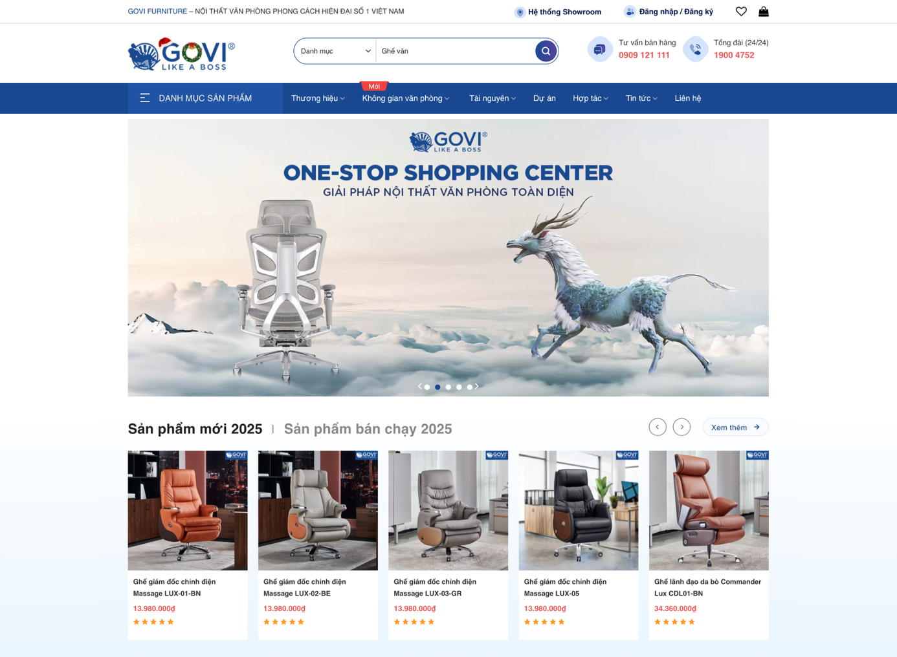

***Hình 2‑1***: Trang chủ website nội thất văn phòng Govi

Điểm mạnh:

* Giao diện hiện đại và thân thiện
* Thiết kế giao diện gọn gàng, màu sắc hài hòa, sử dụng bố cục rõ ràng.
* Các danh mục được trình bày rõ ràng như “Ghế văn phòng”, “Bàn làm việc”, “SoFa”.
* Mỗi danh mục có thêm các phân nhóm nhỏ như: Ghế giám đốc, ghế da văn phòng, ghế xoay văn phòng,…
* Website tương thích tốt với cả trình duyệt máy tính và thiết bị di động.
* Hỗ trợ đa dạng hình thức thanh toán:
* Hỗ trợ Chuyển khoản qua ATM/ Internet Banking
* Có hình thức thanh toán khi nhận hàng (COD) phù hợp với khách hàng chưa quen thanh toán online.
* Nhiều chương trình khuyến mãi:
* Thường xuyên áp dụng giảm giá vào các dịp lễ, Tết, hoặc tháng tri ân khách hàng.

Điểm yếu:

* Tốc độ tải trang chưa ổn định vào giờ cao điểm
* Website thỉnh thoảng bị giật, mất hình ảnh hoặc lỗi kết nối.
* Thiếu hệ thống cache tốt khiến việc tải nhiều sản phẩm cùng lúc bị chậm.
* Tìm kiếm sản phẩm chưa tối ưu
* Không hỗ trợ gợi ý từ khóa hoặc sửa lỗi chính tả khi nhập sai tên sản phẩm.
* Bộ lọc còn thiếu chiều sâu (chỉ có thương hiệu và mức giá).

Chúng tôi đã khảo sát thêm 1 website bán nội thát văn phòng khá nổi tiếng khác ở TP. HCM đó là Nội thất văn phòng Toz và đây là hình ảnh tổng quan về website.

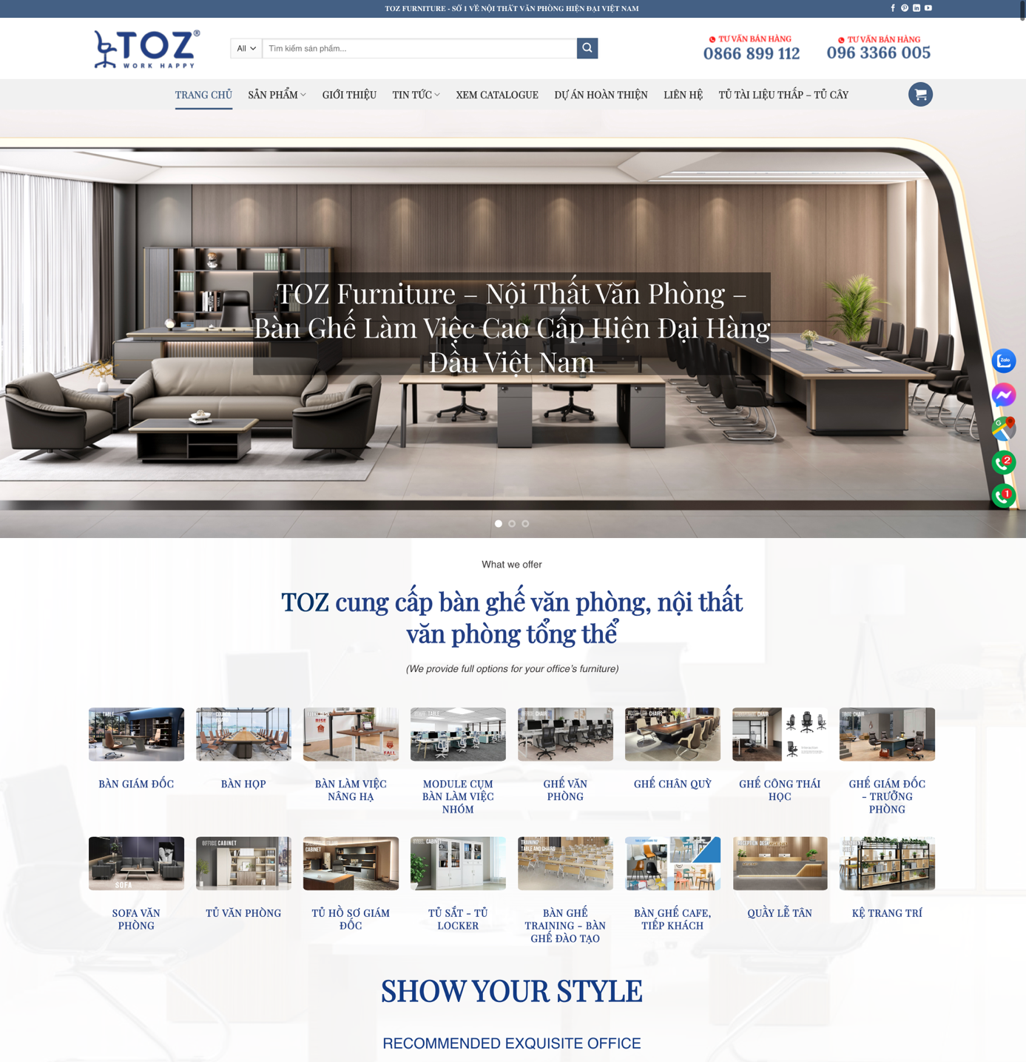

***Hình 2‑2:*** Trang chủ website nội thất văn phòng TOZ

Ưu điểm:

* **Danh mục sản phẩm rõ ràng:** Hệ thống menu được phân loại rất chi tiết (Bàn văn phòng, Ghế văn phòng, Tủ tài liệu, Sofa...). Điều này giúp người dùng dễ dàng định vị sản phẩm ngay từ khi truy cập.
* Tối ưu SEO tốt: Website có mục "Tin tức & Tư vấn" với nhiều bài viết hữu ích. Việc chèn từ khóa vào các tiêu đề danh mục và mô tả sản phẩm được thực hiện khá bài bản, giúp website có thứ hạng cao trên Google.
* Tính năng lọc sản phẩm: Ở trang danh mục, bộ lọc theo giá, chất liệu và kiểu dáng hoạt động khá hiệu quả, giúp thu hẹp phạm vi tìm kiếm nhanh chóng.

Nhược điểm:

* **Giao diện thiếu sự đột phá:** Thiết kế website theo phong cách truyền thống của các trang bán hàng Việt Nam, tạo cảm giác hơi "rối mắt" do có quá nhiều sản phẩm và banner xuất hiện cùng lúc trên trang chủ.
* Trải nghiệm di động (Mobile UX): Một số menu con trên di động hơi nhỏ, khó bấm đối với những người có ngón tay lớn. Phần banner đôi khi bị cắt mất chữ khi xem trên màn hình nhỏ.
* Quy trình thanh toán (Checkout): Quy trình mua hàng còn khá thủ công, chủ yếu dừng lại ở mức "đặt hàng" để nhân viên gọi lại. Chưa tích hợp sâu các cổng thanh toán trực tuyến hiện đại (VNPay, Momo...).

**Bài học rút ra**

**Thiết kế giao diện hiện đại, dễ sử dụng:**

Áp dụng triết lý "Mobile-first", tối ưu hóa bố cục hiển thị theo thiết bị và cải tiến trải nghiệm người dùng theo phong cách của Govi.

**Tích hợp tính năng tương tác cao:**

Bổ sung đánh giá, bình luận, và bảng so sánh giữa các sản phẩm để hỗ trợ quyết định mua sắm.

**Thanh toán đa kênh:** Kế thừa điểm mạnh của Govi. Hệ thống phải hỗ trợ cả thanh toán truyền thống (COD, Chuyển khoản) và hiện đại (Ví điện tử, Cổng thanh toán VNPay/Momo) để tạo sự thuận tiện tối đa.

**Bộ lọc đa chiều:** Phát triển bộ lọc sâu hơn Govi (không chỉ giá và thương hiệu mà còn theo màu sắc, chất liệu, kích thước,).

**Tìm kiếm gợi ý:** Tích hợp công nghệ tìm kiếm thông minh giúp gợi ý sản phẩm ngay khi người dùng nhập 2-3 ký tự đầu tiên.

**Tăng cường trải nghiệm giao hàng:** Kết nối API với dịch vụ giao hàng nhanh (GHN, GHTK) để hỗ trợ giao trong 2–4 giờ nội thành và báo giá vận chuyển theo thời gian thực.

**Xây dựng hệ thống khách hàng thân thiết:** Tích hợp hệ thống tích điểm, ưu đãi sinh nhật, và khuyến mãi theo mùa giúp tăng sự trung thành và quay lại mua hàng.

**Những điểm cần tránh**

* Tránh thiết kế giao diện quá phức tạp khiến người dùng khó tìm kiếm sản phẩm.
* Tối ưu hóa tốc độ tải trang, đặc biệt trong các sự kiện có lượng truy cập lớn.
* Giữ chi phí vận chuyển ở mức hợp lý để không ảnh hưởng đến tỷ lệ chuyển đổi đơn hàng.

## Công nghệ sử dụng

### ReactJS (Thư viện xây dựng giao diện người dùng)

**ReactJS** là một thư viện JavaScript mã nguồn mở được khởi xướng bởi Facebook (nay là Meta), chuyên biệt cho việc xây dựng các giao diện người dùng (User Interface - UI) phức tạp và có tính phản hồi cao. Thay vì quản lý giao diện theo cách truyền thống, React tiếp cận theo hướng khai báo, giúp đơn giản hóa quá trình phát triển các ứng dụng web đơn trang

**Lợi ích:**

* **Virtual DOM:** Cập nhật UI nhanh, mượt mà và không cần tải lại trang.
* **Component-based:** Dễ dàng tái sử dụng mã nguồn và bảo trì hệ thống.
* **React Hooks:** Quản lý state và lifecycle gọn gàng, không dùng class.
* **Tương tác linh hoạt:** Kết nối API mạnh mẽ, dễ dàng tích hợp với Nodejs.

### NodeJS + ExpressJS (Backend server)

Trong kiến trúc của hệ thống, **ExpressJS** đóng vai trò là một web framework tối giản và linh hoạt chạy trên nền tảng **NodeJS**. Đây là bộ đôi tiêu chuẩn để xây dựng các ứng dụng web và thiết lập các hệ thống API mạnh mẽ, giúp kết nối liền mạch giữa cơ sở dữ liệu và giao diện người dùng.

**Lợi ích:**

* **Xây dựng API nhanh chóng:** Giảm bớt sự phức tạp khi viết mã thuần với NodeJS, giúp rút ngắn thời gian phát triển các tính năng quản lý đơn hàng và sản phẩm.
* **Hiệu suất xử lý vượt trội:** Tận dụng cơ chế non-blocking của NodeJS, Express giúp server xử lý hàng loạt yêu cầu đồng thời mà vẫn duy trì độ trễ thấp.
* **Dễ dàng mở rộng:** Hỗ trợ tốt cho việc chia nhỏ hệ thống thành các module hoặc dịch vụ riêng lẻ, thuận tiện cho việc nâng cấp các tính năng AI trong tương lai.
* **Xử lý dữ liệu JSON:** Khả năng tương thích hoàn hảo với định dạng JSON, giúp việc trao đổi dữ liệu với Frontend (ReactJS) trở nên nhất quán và hiệu quả.
* **Cơ chế Routing (Định tuyến) mạnh mẽ:** Express cung cấp hệ thống định tuyến cực kỳ linh hoạt, cho phép định nghĩa các điểm cuối (endpoints) của API một cách rõ ràng dựa trên các phương thức HTTP (GET, POST, PUT, DELETE).
* **Hệ thống Middleware:** Đây là đặc điểm quan trọng nhất của Express, cho phép can thiệp vào vòng đời của một yêu cầu (request) trước khi gửi phản hồi (response). Middleware giúp xử lý các tác vụ như xác thực người dùng (Authentication), ghi log, hoặc kiểm tra dữ liệu đầu vào.

### MySQL

**MySQL:** Là hệ quản trị cơ sở dữ liệu quan hệ (RDBMS) mã nguồn mở phổ biến nhất thế giới. MySQL đảm bảo tính toàn vẹn dữ liệu (ACID), hỗ trợ các truy vấn phức tạp để thống kê doanh thu, quản lý tồn kho và thông tin khách hàng một cách hiệu quả.

**phpMyAdmin:** Công cụ quản trị cơ sở dữ liệu trên nền web, giúp Admin dễ dàng thao tác với cấu trúc bảng, kiểm tra dữ liệu và thực hiện các câu lệnh SQL mà không cần dùng dòng lệnh phức tạp.

**Lợi ích:**

* **Bảo mật mạnh mẽ:** Hệ thống phân quyền chi tiết, bảo vệ thông tin khách hàng khỏi các truy cập trái phép.
* **Hiệu năng cao:** Tốc độ truy vấn cực nhanh, duy trì sự ổn định ngay cả khi xử lý lượng dữ liệu lớn.
* **Tương thích hoàn hảo:** Kết nối liền mạch với **NodeJS/ExpressJS**, tạo nên hệ thống Backend vững chắc.
* **Khả năng mở rộng:** Dễ dàng nâng cấp và thích ứng khi quy mô sản phẩm và người dùng tăng trưởng.

## Phân tích yêu cầu

### Các quy trình, nghiệp vụ

#### Nghiệp vụ phía User

1. **Nghiệp vụ bán nội thất văn phòng**

Nghiệp vụ mua sắm trên website bán nội thất văn phòng được thiết kế nhằm tối ưu hóa trải nghiệm người dùng trong môi trường mua sắm trực tuyến. Quy trình được xây dựng liền mạch, từ tìm kiếm sản phẩm cho đến hoàn tất thanh toán và theo dõi đơn hàng.

Người dùng bắt đầu bằng cách truy cập vào trang tìm kiếm sản phẩm. Hệ thống cho phép nhập từ khóa (tên sản phẩm) hoặc sử dụng bộ lọc (theo giá) để thu hẹp kết quả tìm kiếm.

Hệ thống xử lý thông tin người dùng nhập và hiển thị danh sách các sản phẩm phù hợp. Nếu không có kết quả, sẽ xuất hiện thông báo gợi ý người dùng điều chỉnh từ khóa .

Khi người dùng chọn một sản phẩm, hệ thống sẽ chuyển đến trang chi tiết sản phẩm hiển thị các thông tin: tên sản phẩm, thương hiệu, hình ảnh,màu sắc,kích thước, giá bán, thông tin chi tiết, thông tin biến thể đã chọn , số lượng tồn kho , sản phẩm nổi bật và bình luận hỏi sản phẩm . Người dùng có thể thêm sản phẩm vào giỏ hàng hoặc quay lại trang tìm kiếm để tiếp tục lựa chọn sản phẩm khác.

Khi người dùng nhấn nút “Thêm vào giỏ”, hệ thống sẽ kiểm tra trạng thái đăng nhập của người dùng:

* Nếu người dùng chưa đăng nhập, hệ thống yêu cầu đăng nhập và chuyển hướng đến trang đăng nhập.
* Nếu đã đăng nhập, hệ thống kiểm tra số lượng tồn kho. Nếu còn đủ hàng, sản phẩm sẽ được thêm vào giỏ hàng, cơ sở dữ liệu được cập nhật, và hiển thị thông báo “Đã thêm vào giỏ hàng”.
* Nếu không đủ hàng ,hệ thống sẽ chủ động kiểm soát giao diện bằng cách tự động ẩn hoặc vô hiệu hóa nút tăng số lượng (+).

Sau khi người dùng thêm thành công , người dùng truy cập vào giỏ hàng, xem sản phẩm đã chọn và nhấn “Thanh toán” để tiếp tục. Hệ thống kiểm tra địa chỉ giao hàng .Nếu chưa có địa chỉ thì hiển thị một biểu mẫu nhập liệu (Form) yêu cầu người dùng cung cấp thông tin giao hàng . Nếu đã có địa chỉ, hệ thống hiển thị danh sách địa chỉ có sẵn để lựa chọn. Sau khi chọn địa chỉ giao hàng, hệ thống tính phí vận chuyển thông qua tích hợp GHN API.

Người dùng tiếp tục chọn phương thức thanh toán, bao gồm các tùy chọn: VNPay, hoặc COD (Thanh toán khi nhận hàng).

Hệ thống xử lý giao dịch và kiểm tra kết quả:Nếu thành công, hiển thị thông báo và có nút bấm đến chi tiết đơn hàng.Nếu thất bại,hiển thị thông báo lỗi và có nút bấm để thanh toán lại (VNPay) .Trang chi tiết đơn hàng hiển thị đầy đủ thông tin về:sản phẩm đã mua,địa chỉ giao hàng, trạng thái thanh toán, trạng thái đơn hàng,phương thức thanh toán,tên ngân hàng, số điện thoại,email, mã đơn hàng và ngày đặt hàng. Nút **"Đánh giá"** chỉ xuất hiện khi trạng thái đơn hàng được cập nhật là **"Giao hàng thành công"** cho phép những người dùng đã thực sự nhận được sản phẩm mới có quyền gửi phản hồi về chất lượng và dịch vụ.

Toàn bộ quy trình được tối ưu để người dùng có thể dễ dàng tìm kiếm, mua sắm và theo dõi đơn hàng của mình, đồng thời đảm bảo tính bảo mật, nhanh chóng và tiện lợi trong từng thao tác.

**Quy trình: Tìm kiếm và chọn sản phẩm**

User nhập từ khóa hoặc bộ lọc tìm kiếm (theo tên sản phẩm, mức giá)

Hệ thống kiểm tra từ khóa và bộ lọc tìm kiếm:

* Nếu có kết quả: Trả về danh sách sản phẩm tương ứng.
* Nếu không có: Hiển thị thông báo không tìm thấy sản phẩm phù hợp.

User chọn một sản phẩm cụ thể để xem chi tiết

* Thông tin sản phẩm: Tên, thương hiệu, giá bán,màu sắc,kích thước, mô tả chi tiết, ảnh sản phẩm, số lượng tồn kho,...

User quyết định thêm sản phẩm vào giỏ hàng hoặc quay lại danh sách sản phẩm.

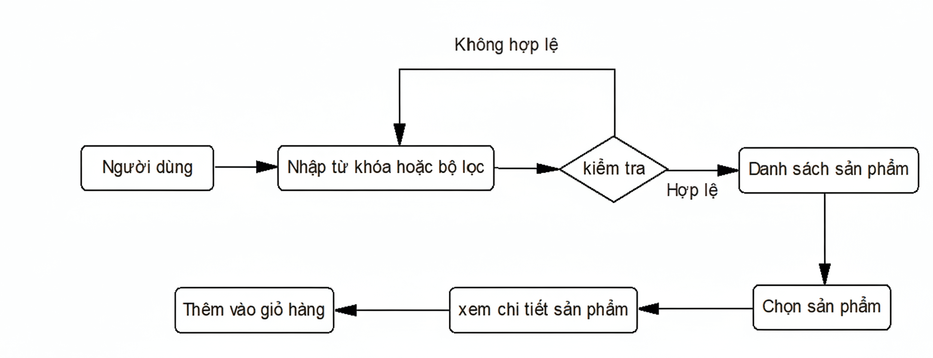

***Hình 2‑3***: Quy trình tìm kiếm và chọn sản phẩm

**Quy trình: Thanh toán**

User chọn thao tác "Thanh toán" từ giỏ hàng.

Hệ thống yêu cầu chọn địa chỉ giao hàng:

* Nếu chưa có địa chỉ, hệ thống sẽ hiển thị form địa chỉ giao hàng cho user nhập.
* Nếu đã có địa chỉ, hệ thống tiến hành kiểm tra và xác nhận địa chỉ hiện có.

Sau khi chọn địa chỉ giao hàng, hệ thống tính phí vận chuyển thông qua tích hợp GHN API.

Hệ thống cho phép người dùng áp dụng voucher/khuyến mãi (nếu có).

Người dùng chọn phương thức thanh toán:

* VNPAY
* Thanh toán khi nhận hàng (COD)

Hệ thống tiến hành kiểm tra và xử lý giao dịch:

* Nếu giao dịch thành công: hiển thị thông báo xác nhận và và hiển nút bấm đến chi tiết đơn hàng để người dùng theo dõi trạng thái đơn.
* Nếu giao dịch thất bại: hệ thống xuất thông báo lỗi và yêu cầu người dùng kiểm tra và thanh toán lại.

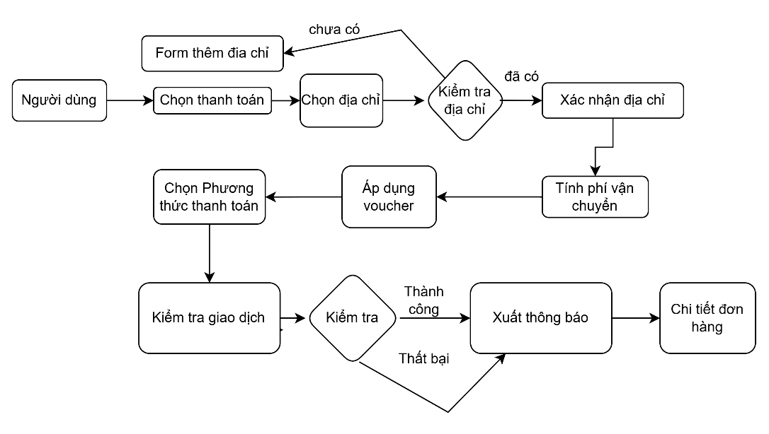

***Hình 2‑4:*** Quy trình: Thanh toán

**Quy trình: Theo dõi và đánh giá đơn hàng**

Người dùng truy cập vào mục "Đơn mua" để xem danh sách các đơn hàng hiện có. Hệ thống hiển thị Danh sách đơn hàng kèm mã đơn, ngày đặt, tổng tiền và thực hiện kiểm tra trạng thái đơn hàng:

* Nếu trạng thái là Đang xử lý/Đang giao/Đã hủy: Hệ thống chỉ cho phép người dùng theo dõi tiến độ giao hàng hoặc xem chi tiết.
* Nếu trạng thái là Giao hàng thành công: Hệ thống sẽ hiển thị thêm nút "Đánh giá".

Người dùng: Nhấn nút đánh giá, truy cập trang đánh giá sản phẩm để viết nội dung và gửi phản hồi.

Hệ thống tiến hành ghi nhận kết quả, lưu nội dung vào cơ sở dữ liệu và hiển thị đánh giá này công khai tại trang chi tiết của sản phẩm đó.

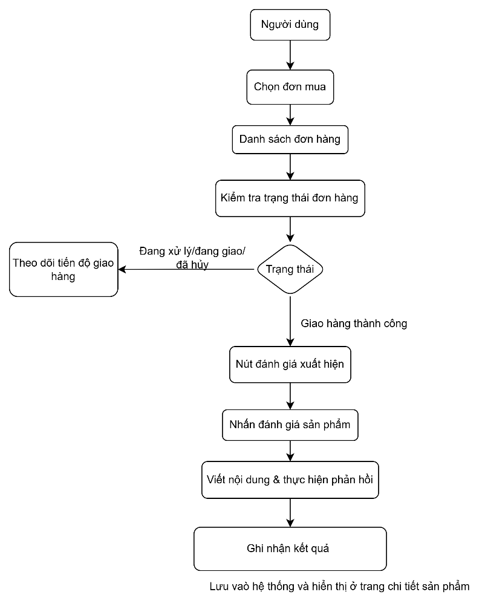

1. **Nghiệp vụ quản lí tài khoản**

Nghiệp vụ quản lý tài khoản và tương tác cá nhân trên website bán nội thất văn phòng được thiết kế nhằm tạo ra trải nghiệm mượt mà và an toàn cho người dùng trong suốt quá trình sử dụng hệ thống. Nghiệp vụ này bao gồm các hoạt động chính: Đăng ký tài khoản, Đăng nhập, Cập nhật thông tin cá nhân, và Quản lý danh sách sản phẩm yêu thích.

Đăng ký tài khoản

* Người dùng bắt đầu bằng cách truy cập chức năng "Đăng ký". Tại đây, người dùng nhập các thông tin cần thiết như: Họ, tên, Email, Mật khẩu, Số điện thoại.

Hệ thống tiến hành kiểm tra tính hợp lệ của dữ liệu:

* Nếu có lỗi như định dạng email không hợp lệ , họ và tên ít nhất 2 ký tự không cho ký tự đặc biệt hoặc số điện thoại không được nhỏ hơn10 và lớn hơn 11 số, hệ thống sẽ hiển thị thông báo lỗi và yêu cầu nhập lại.
* Nếu dữ liệu hợp lệ, hệ thống lưu thông tin vào cơ sở dữ liệu và hiển thị thông báo: “Đăng ký thành công”

**Đăng nhập hệ thống**

Sau khi có tài khoản, người dùng sử dụng chức năng "Đăng nhập" để truy cập hệ thống.

Người dùng nhập tên tài khoản và mật khẩu để xác thực.

* Nếu thông tin không chính xác, hệ thống hiển thị thông báo lỗi và yêu cầu nhập lại.
* Nếu thông tin đúng, hệ thống chuyển hướng người dùng đến trang chủ.

**Cập nhật thông tin tài khoản**

Người dùng có thể chỉnh sửa thông tin cá nhân qua chức năng "Cập nhật tài khoản" như: thay đổi Họ tên, Số điện thoại, Mật khẩu, Địa chỉ nhận hàng,…

Hệ thống kiểm tra tính hợp lệ của các thông tin mới:

* Nếu thông tin không hợp lệ (ví dụ: số điện thoại không đúng định dạng), hệ thống sẽ thông báo lỗi.
* Nếu hợp lệ, dữ liệu được cập nhật vào cơ sở dữ liệu và hệ thống hiển thị thông báo: “Cập nhật thông tin thành công”.

**Quản lý danh sách yêu thích**

Người dùng có thể thêm hoặc xóa sản phẩm nội thất văn phòng khỏi danh sách yêu thích bằng cách nhấn vào biểu tượng "Yêu thích" (biểu tượng trái tim) tại mỗi sản phẩm.

Hệ thống kiểm tra xem sản phẩm đó đã tồn tại trong danh sách yêu thích chưa:

* Nếu đã tồn tại: hệ thống xóa sản phẩm khỏi danh sách và hiển thị: “Đã xóa khỏi yêu thích”.
* Nếu chưa tồn tại: hệ thống thêm sản phẩm vào danh sách và hiển thị: “Đã thêm vào yêu thích ”.

Toàn bộ nghiệp vụ này được thiết kế để đảm bảo sự thuận tiện, bảo mật và cá nhân hóa trải nghiệm người dùng, đồng thời giúp hệ thống xử lý dữ liệu người dùng một cách chính xác và an toàn.

**Quy trình dăng ký**

User chọn "Đăng ký".

Nhập thông tin: Họ tên, email, mật khẩu, số điện thoại.

Hệ thống kiểm tra thông tin:

* Nếu không hợp lệ: Hiển thị thông báo lỗi và nhập lại thông tin dăng ký.
* Nếu hợp lệ: Lưu vào cơ sở dữ liệu.

Truy cập vào trang chủ của website.

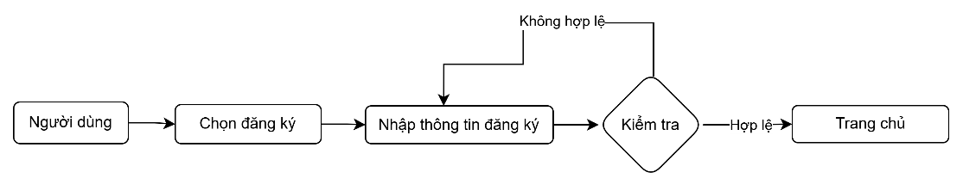

***Hình 2‑5:*** Quy trình đăng kí

**Quy trình dăng nhập**

User chọn "Đăng nhập".

Nhập thông tin: email, mật khẩu.

Hệ thống kiểm tra thông tin:

* Nếu không hợp lệ : Hiển thị thông báo lỗi và nhập lại thông tin dăng nhập.
* Nếu hợp lệ: Lưu vào cơ sở dữ liệu.

Truy cập vào trang chủ của website

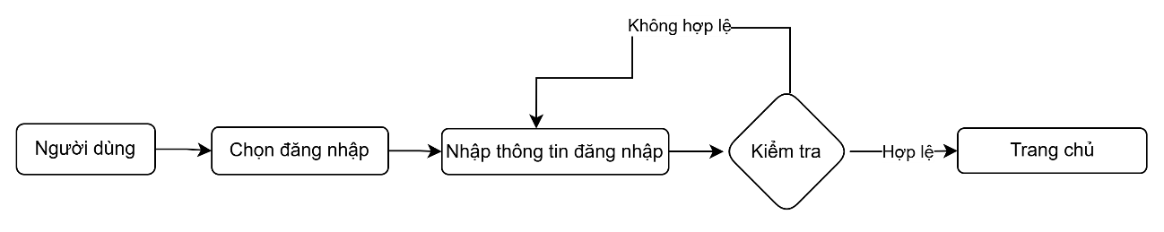

***Hình 2‑6:*** Quy trình đăng nhập

**Quy trình cập nhập thông tin tài khoản**

Người dùng truy cập vào website và đăng nhập vào hệ thống.

Từ giao diện chính, người dùng truy cập vào khu vực “Hồ sơ cá nhân”.

Người dùng điền thông tin muốn cập nhật

Sau đó, người dùng nhấn nút “Cập nhập thông tin” để cập nhật dữ liệu.

Hệ thống thực hiện quá trình kiểm tra và cập nhật thông tin:  
Nếu cập nhật thành công:

* Dữ liệu mới được lưu vào cơ sở dữ liệu.
* Hệ thống xuất thông báo “Cập nhật thông tin thành công”.

Nếu cập nhật thất bại:

* Hệ thống xuất thông báo lỗi, yêu cầu người dùng kiểm tra lại định dạng dữ liệu.

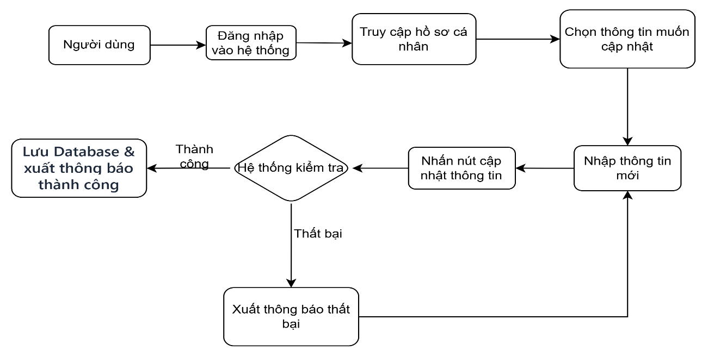

***Hình 2‑7:*** Quy trình cập nhập thông tin tài khoản

**Quy trình quản lí danh sách yêu thích**

User chọn biểu tượng yêu thích sản phẩm.

Hệ thống kiểm tra sản phẩm có tồn tại trong danh sách yêu thích.

* Nếu tồn tại: Xóa sản phẩm khỏi danh sách yêu thích.
* Nếu không: Thêm sản phẩm vào danh sách yêu thích.

Hiển thị thông báo

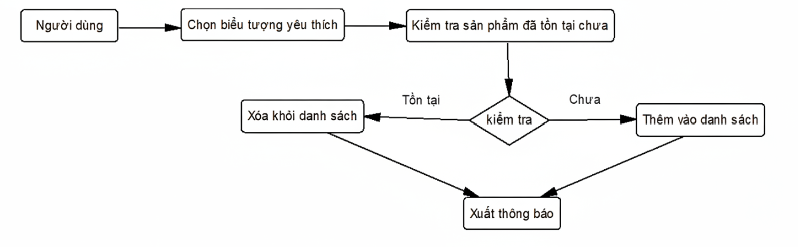

***Hình 2‑8***: Quy trình quản lí danh sách yêu thích

#### Nghiệp vụ phía Admin

1. **Nghiệp vụ quản lí sản phẩm**

Nghiệp vụ quản lý sản phẩm trên hệ thống giúp Admin thực hiện các thao tác quản lý thông tin sản phẩm một cách hiệu quả và chính xác. Quy trình bao gồm ba hoạt động chính: thêm sản phẩm, sửa sản phẩm, và xóa sản phẩm.

**Thêm sản phẩm**

Admin truy cập vào khu vực “Quản lý sản phẩm” từ bảng điều khiển quản trị.

Tại đây, khi muốn thêm sản phẩm mới (ví dụ: bàn họp,ghế xoay,..), Admin chọn chức năng “Thêm sản phẩm”.

Sau đó nhập các thông tin cần thiết.

Hệ thống kiểm tra tính hợp lệ của dữ liệu:

* Nếu thông tin không hợp lệ (thiếu trường bắt buộc, định dạng giá không đúng...), hệ thống hiển thị thông báo lỗi.
* Nếu hợp lệ, hệ thống lưu thông tin vào cơ sở dữ liệu và hiển thị thông báo: “Tạo sản phẩm thành công”.

**Chỉnh sửa sản phẩm**

Từ giao diện quản lý, Admin chọn chức năng “Sửa sản phẩm”.

Admin cập nhật các thông tin mong muốn.

Hệ thống kiểm tra dữ liệu đầu vào:

* Nếu có lỗi (ví dụ: giá âm, thông tin sai định dạng...), hệ thống hiển thị thông báo yêu cầu sửa lại.
* Khi dữ liệu hợp lệ, hệ thống cập nhật vào cơ sở dữ liệu và hiển thị thông báo: “Cập nhật sản phẩm thành công”.

**Xóa sản phẩm**

Admin tìm kiếm sản phẩm trong danh sách và chọn chức năng “Xóa”.

Hệ thống hiển thị hộp thoại xác nhận: " Bạn có chắc muốn xóa sản phẩm này?"

Admin nhấn "OK":

Trước khi xóa, hệ thống sẽ kiểm tra xem sản phẩm có liên kết với bất kỳ đơn hàng nào không:

* Nếu có liên kết với đơn hàng đã phát sinh, hệ thống sẽ từ chối thao tác và hiển thị thông báo: “Không thể xóa sản phẩm đã có đơn hàng liên quan”.
* Nếu không có liên kết, hệ thống sẽ xóa sản phẩm khỏi cơ sở dữ liệu và hiển thị thông báo: “Xóa sản phẩm thành công”.

Quy trình này đảm bảo rằng dữ liệu sản phẩm được quản lý một cách chặt chẽ, minh bạch và an toàn, góp phần hỗ trợ hiệu quả cho hoạt động vận hành và kinh doanh của hệ thống.

**Quy trình thêm sản phẩm**

Admin truy cập trang "Quản lý sản phẩm"

Admin chọn "Thêm sản phẩm".

Nhập thông tin sản phẩm.

Hệ thống kiểm tra tính hợp lệ của thông tin:

* Nếu không hợp lệ: Hiển thị thông báo lỗi và nhập lại thông tin.
* Nếu hợp lệ: Lưu vào cơ sở dữ liệu.

Hiển thị thông báo: "Tạo sản phẩm thành công".

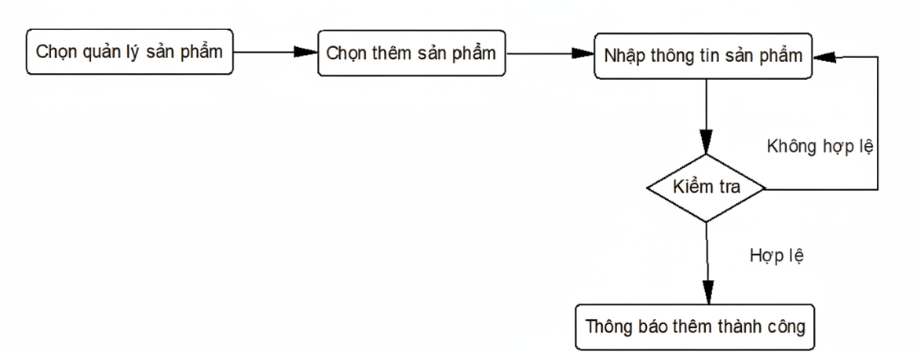

***Hình 2‑9:*** Quy trình thêm sản phẩm

**Quy trình sửa sản phẩm**

Admin truy cập trang "Quản lý sản phẩm"

Admin tìm sản phẩm cần sửa và chọn "Sửa".

Nhập thông tin sản phẩm.

Hệ thống kiểm tra tính hợp lệ của thông tin:

* Nếu không hợp lệ: Hiển thị thông báo lỗi và nhập lại thông tin.
* Nếu hợp lệ: Lưu vào cơ sở dữ liệu.

Hiển thị thông báo: "Cập nhật sản phẩm thành công"

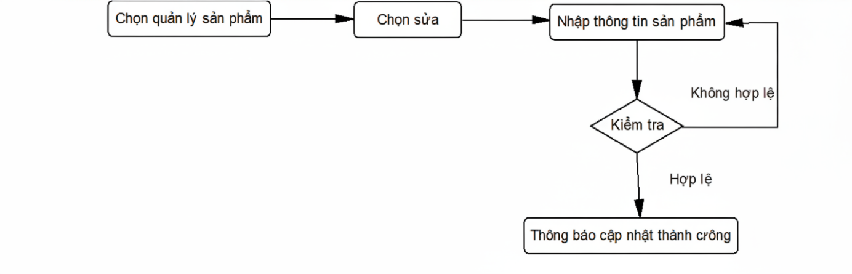

***Hình 2‑10:*** Quy trình sửa sản phẩm

**Quy trình xóa sản phẩm**

Admin truy cập trang "Quản lý sản phẩm".

Tìm kiếm sản phẩm cần xóa và chọn "Xóa" cạnh sản phẩm đó.

Hiển thị hộp thoại xác nhận: "Bạn có chắc chắn muốn xóa sản phẩm này không?"

Admin nhấn "OK":

* Hệ thống kiểm tra xem sản phẩm có liên kết với đơn hàng nào không.
* Nếu có: Hiển thị thông báo lỗi, không thể xóa sản phẩm.
* Nếu không: Xóa sản phẩm khỏi cơ sở dữ liệu.

Hiển thị thông báo: "Xóa sản phẩm thành công".

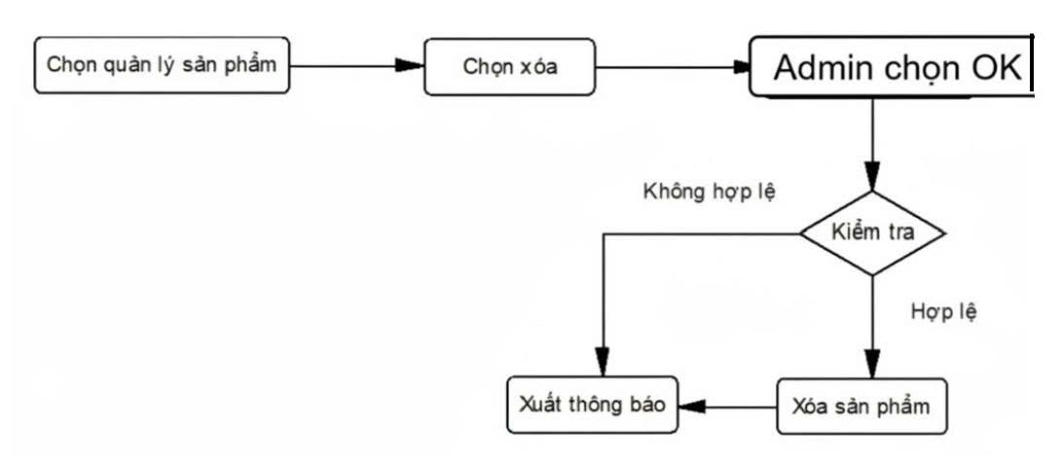

***Hình 2‑11***: Quy trình xoá sản phẩm

1. **Nghiệp vụ quản lí đơn hàng**

Nghiệp vụ quản lý đơn hàng giúp Admin theo dõi và quản lý trạng thái của các đơn hàng từ khi khách hàng đặt hàng cho đến khi đơn được giao thành công hoặc bị hủy. Quy trình này bao gồm các thao tác cập nhật trạng thái đơn hàng khi cần thiết.

Quy trình bắt đầu khi Admin truy cập vào trang "Quản lý đơn hàng" từ bảng điều khiển quản trị. Tại đây, Admin sẽ thấy danh sách tất cả các đơn hàng đã phát sinh trên hệ thống, bao gồm các thông tin như: mã đơn hàng, tên khách hàng, sản phẩm đã mua (bàn,ghế,…), tổng tiền, phương thức thanh toán, và trạng thái đơn hàng hiện tại.

Để cập nhật trạng thái của một đơn hàng, Admin tìm kiếm và chọn đơn hàng cần thay đổi. Sau khi chọn đơn hàng, Admin có thể cập nhật trạng thái mới cho đơn hàng tùy theo tiến trình xử lý thực tế, ví dụ như:

* Chờ xác nhận
* Đã xác nhận
* Đang giao
* Đã giao
* Đã hủy

Sau khi chọn trạng thái mới, hệ thống sẽ ghi nhận thay đổi và cập nhật thông tin trạng thái đơn hàng vào cơ sở dữ liệu. Nếu cập nhật thành công, hệ thống hiển thị thông báo "Cập nhật trạng thái thành công" để xác nhận rằng trạng thái đơn hàng đã được cập nhật chính xác.

Quy trình này giúp Admin dễ dàng kiểm soát toàn bộ quá trình xử lý đơn hàng, hạn chế sai sót và đảm bảo rằng đơn hàng được thực hiện đúng tiến độ, từ khâu tiếp nhận đến khâu giao hàng cho khách.

**Quy trình cập nhật trạng thái đơn hàng**

Admin truy cập trang "Quản lý đơn hàng".

Chọn đơn hàng cần cập nhật trạng thái.

Chọn trạng thái mới.

Hiển thị thông báo: "Cập nhật trạng thái thành công".



***Hình 2‑12:*** Quy trình cập nhật trạng thái đơn hàng

1. **Nghiệp vụ quản lí danh mục**

Chức năng quản lý danh mục giúp Admin tổ chức và phân loại các sản phẩm một cách logic, rõ ràng nhằm hỗ trợ người dùng dễ dàng tìm kiếm và duyệt sản phẩm trên website. Các thao tác chính trong nghiệp vụ này bao gồm: thêm danh mục, sửa danh mục và xóa danh mục.

**Thêm danh mục mới**

Admin truy cập trang "Quản lý danh mục" từ bảng điều khiển. Tại đây, Admin có thể chọn "Thêm danh mục" để tạo mới một nhóm sản phẩm. Trong biểu mẫu thêm danh mục, Admin cần nhập các thông tin cơ bản như: tên danh mục, hình ảnh.

Sau khi nhập thông tin, hệ thống sẽ kiểm tra:

Tên danh mục có bị trùng lặp không

Tên danh mục có bị bỏ trống hay không

Nếu dữ liệu hợp lệ, hệ thống lưu danh mục vào cơ sở dữ liệu và hiển thị thông báo "Tạo danh mục thành công". Nếu có lỗi, hệ thống sẽ thông báo và yêu cầu người dùng sửa lại.

**Sửa danh mục**

Admin có thể chỉnh sửa thông tin danh mục thông qua nút "Sửa" trên giao diện quản lý danh mục. Khi chọn sửa, hệ thống hiển thị thông tin hiện tại của danh mục để Admin cập nhật lại các trường như tên danh mục, hình ảnh. Hệ thống kiểm tra dữ liệu tương tự như khi thêm mới. Nếu thông tin hợp lệ, hệ thống cập nhật vào cơ sở dữ liệu và hiển thị thông báo "Cập nhật danh mục thành công".

**Xóa danh mục**

Admin có thể thực hiện xóa một danh mục khi không còn sử dụng. Tuy nhiên, trước khi xóa, hệ thống sẽ kiểm tra:

* Danh mục có đang chứa sản phẩm không

Nếu danh mục đang chứa sản phẩm, hệ thống hiển thị cảnh báo và không cho phép xóa nhằm đảm bảo dữ liệu không bị rỗng hoặc mất liên kết. Nếu không có liên kết, hệ thống sẽ thực hiện xóa và hiển thị thông báo "Xóa danh mục thành công".

**Quy trình thêm danh mục**

Admin truy cập trang "Quản lý danh mục"

Nhập thông tin danh mục mới.

Nhấn tạo mới

Hệ thống kiểm tra tính hợp lệ của thông tin:

* Nếu không hợp lệ: Hiển thị thông báo lỗi và nhập lại thông tin.
* Nếu hợp lệ: Lưu vào cơ sở dữ liệu.

Hiển thị thông báo: "Tạo danh mục thành công".

**Quy trình sửa danh mục**

Admin truy cập trang "Quản lý danh mục"

Admin chọn "Sửa danh mục".

Nhập thông tin danh mục.

Nhấn nút cập nhật

Hệ thống kiểm tra tính hợp lệ của thông tin:

* Nếu không hợp lệ: Hiển thị thông báo lỗi và nhập lại thông tin.
* Nếu hợp lệ: Lưu vào cơ sở dữ liệu.

Hiển thị thông báo: "Cập nhật danh mục thành công".

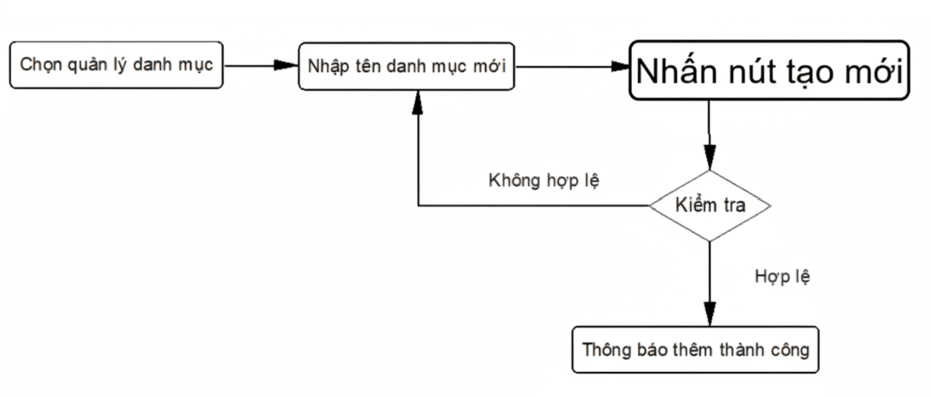

***Hình 2‑13***: Quy trình thêm danh mục

**Quy trình xóa danh mục**

Admin truy cập trang "Quản lý danh mục".

Tìm kiếm danh mục cần xóa và chọn "Xóa" cạnh danh mục đó.

Hiển thị hộp thoại xác nhận: "Bạn có chắc chắn muốn xóa danh mục này "

Admin nhấn "OK":

Hệ thống kiểm tra xem danh mục có liên kết với sản phẩm nào không.

* Nếu có: Hiển thị thông báo lỗi, không thể xóa danh mục vì vẫn còn sản phẩm.
* Nếu không: Xóa danh mục khỏi cơ sở dữ liệu.

Hiển thị thông báo: "Xóa danh mục thành công".

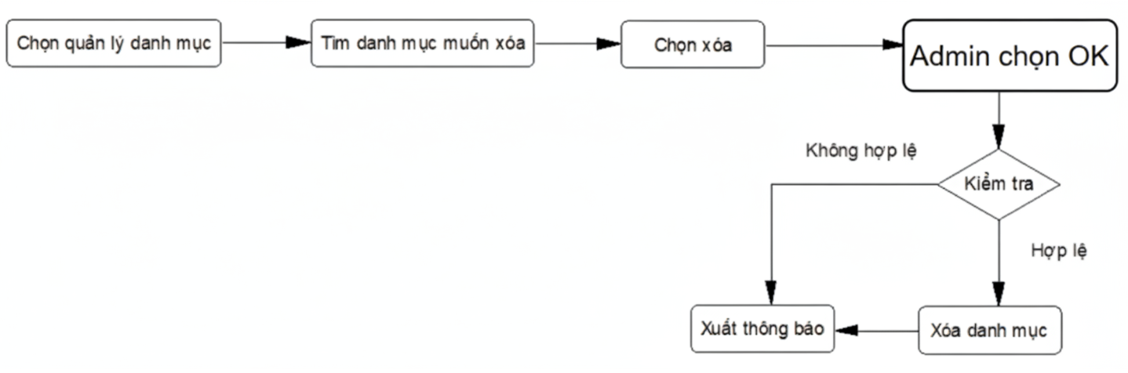

***Hình 2‑14:*** Quy trình xoá danh mục

**Quy trình sửa danh mục**

Admin truy cập trang "Quản lý danh mục"

Admin chọn "Sửa danh mục".

Nhập thông tin danh mục.

Nhấn nút cập nhật

Hệ thống kiểm tra tính hợp lệ của thông tin:

* Nếu không hợp lệ: Hiển thị thông báo lỗi và nhập lại thông tin.
* Nếu hợp lệ: Lưu vào cơ sở dữ liệu.

Hiển thị thông báo: "Cập nhật danh mục thành công".

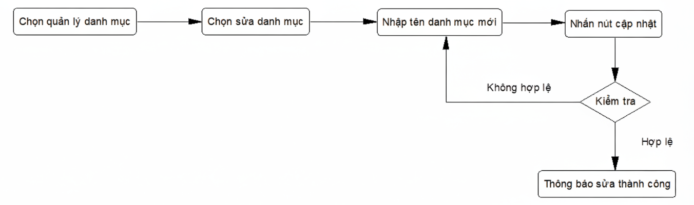

***Hình 2‑15:*** Quy trình sửa danh mục

**Nghiệp vụ quản lí mã giảm giá**

Chức năng quản lý mã giảm giá giúp Admin quản lý và theo dõi các chương trình khuyến mãi nhằm thu hút khách hàng,tăng doanh số và nâng cao trải nghiệm mua sắm .Các thao tác bao gồm ba chức năng chính: Thêm mã giảm giá, Sửa mã giảm giá, và Xóa mã giảm giá.

Thêm mã giảm giá

Tại giao diện quản lý mã giảm giá, Admin nhấn nút "Thêm mã giảm giá", sau đó nhập các thông tin:

* Mã giảm giá
* Tên mã giảm giá
* Loại giảm giá
* Giá trị giảm giá
* Đơn hàng tối thiếu
* Giới hạn sử dụng
* Thời gian hiệu lực
* Trạng thái có hoạt động hay không (1: đang hoạt động, 0: không)

Hệ thống sẽ kiểm tra dữ liệu hợp lệ như: mã,tên không để trống, ngày kết thúc phải sau ngày bắt đầu, giá trị giảm phải là số dương,đơn hàng tối thiểu không được âm, giới hạn sử dụng phải là số nguyên lớn hơn hoặc bằng 1. Nếu hợp lệ, hệ thống lưu thông tin vào cơ sở dữ liệu và hiển thị thông báo "Tạo mã giảm giá thành công" được hiển thị.

Sửa mã giảm giá

Admin có thể sửa thông tin của một chương trình khuyến mãi đã tạo thông qua nút "Sửa". Hệ thống sẽ hiển thị thông tin hiện tại như:

* Mã giảm giá
* Tên mã giảm giá
* Loại giảm giá
* Giá trị giảm giá
* Đơn hàng tối thiếu
* Giới hạn sử dụng
* Thời gian hiệu lực
* Trạng thái có hoạt động hay không (1: đang hoạt động, 0: không)

Sau khi chỉnh sửa, hệ thống thực hiện kiểm tra hợp lệ tương tự như khi thêm mã giảm giá. Nếu thông tin hợp lệ, hệ thống cập nhật vào cơ sở dữ liệu và hiển thị thông báo "Cập nhật mã giảm giá thành công".

Xóa mã giảm giá

Admin được phép xóa khuyến mãi thông qua nút "Xóa", tuy nhiên hệ thống sẽ kiểm tra:

* Nếu used_count > 0, nghĩa là mã đã từng được sử dụng, hệ thống sẽ từ chối xóa và hiển thị thông báo cảnh báo.
* Nếu mã chưa từng được sử dụng, hệ thống sẽ hiển thị hộp thoại xác nhận, và khi Admin OK, mã giảm giá sẽ bị xóa khỏi hệ thống.

**Quy trình thêm mã giảm giá**

* Admin truy cập trang "Quản lý mã giảm giá"
* Admin chọn "Thêm mã giảm giá".
* Nhập thông tin giảm giá
* Hệ thống kiểm tra tính hợp lệ:
  + Nếu thông tin không hợp lệ hiển thị thông báo lỗi và nhập lại thông tin.
  + Nếu hợp lệ: Lưu vào cơ sở dữ liệu.
* Hiển thị thông báo: "Tạo mã giảm giá thành công".

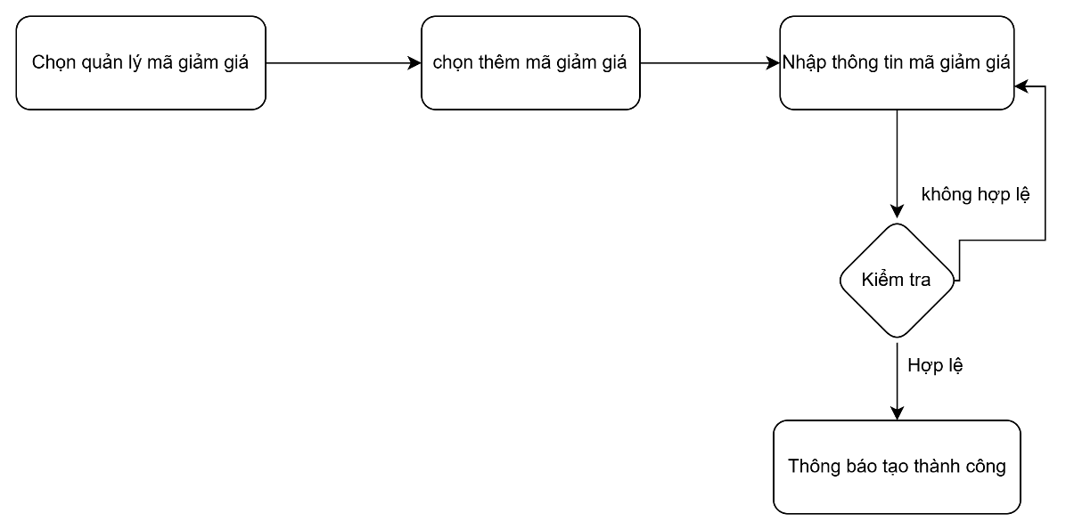

Hình Quy trình Tạo mã giảm giá

**Quy trình sửa mã giảm giá**

* Admin truy cập trang "Quản lý mã giảm giá"
* Admin tìm mã giảm giá cần sửa chọn " Sửa ".
* Nhập thông tin khuyến mãi
* Hệ thống kiểm tra tính hợp lệ:
  + Nếu thông tin không hợp lệ hiển thị thông báo lỗi và nhập lại thông tin.
  + Nếu hợp lệ: Lưu vào cơ sở dữ liệu.
* Hiển thị thông báo: " Cập nhật mã giảm giá thành công ".

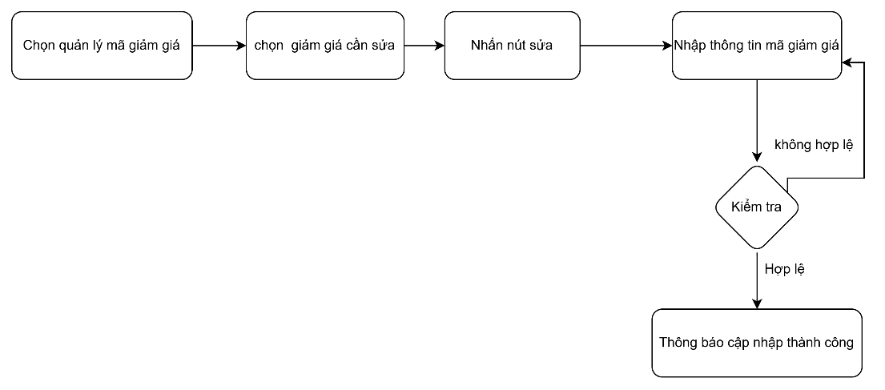

Hình Quy trình sửa mã giảm giá

**Quy trình xóa mã giảm giá**

* Admin truy cập trang " Quản lý mã giảm giá".
* Tìm mã giảm giá cần xóa và chọn "Xóa".
* Hiển thị hộp thoại xác nhận: " Bạn có chắc muốn xóa mã giảm giá này?"
* Admin nhấn "OK":
  + Hệ thống kiểm tra xem mã giảm giá có liên kết với đơn hàng chưa giao nào không.
  + Nếu có: Hiển thị thông báo lỗi, không thể xóa mã giảm giá.
  + Nếu không: Xóa mã giảm giá khỏi cơ sở dữ liệu.
* Hiển thị thông báo: "Xóa mã giảm giá thành công".

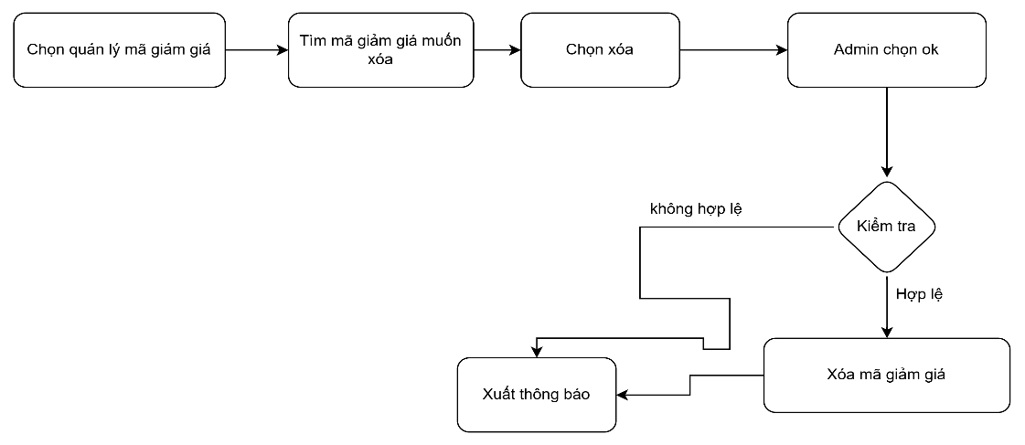

**Hình Quy trình xóa mã giảm giá**

### Sơ đồ chức năng

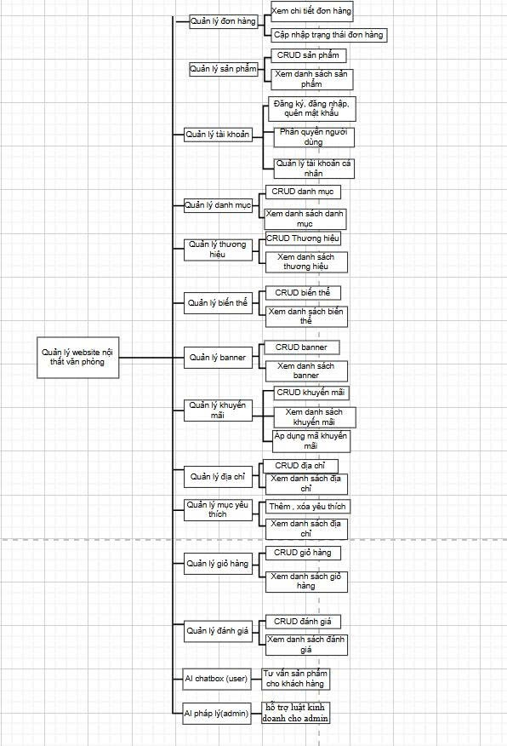

***Hình 2‑16:*** Sơ đồ chức năng cho hệ thống

### Sơ đồ Use case tổng quát

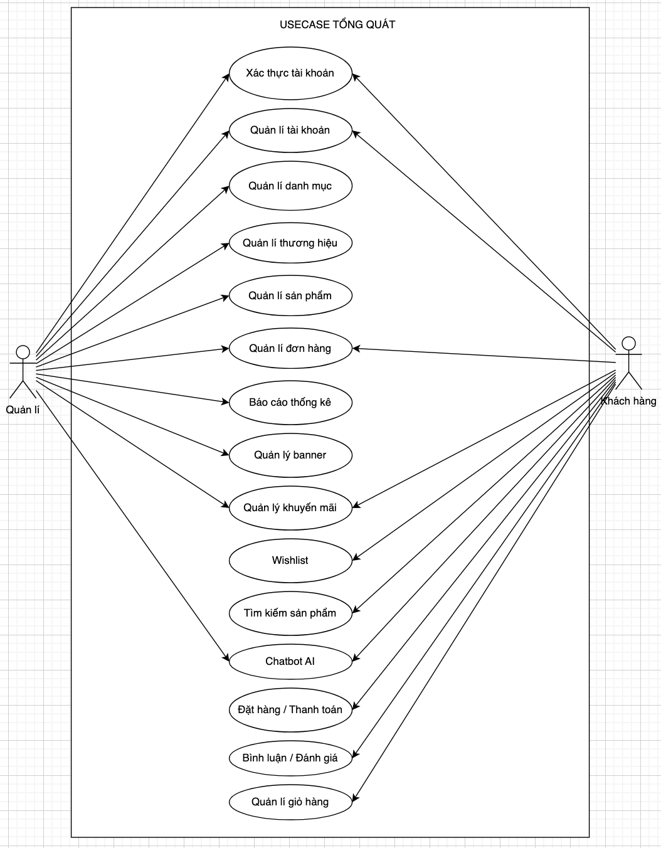

***Hình 2‑17***: Sơ đồ use case tổng quát cho hệ thống

#### Các actor

**Khách hàng (Customer)** Đây là tác nhân chính sử dụng hệ thống để thực hiện hành vi mua sắm. Khách hàng được chia thành hai nhóm quyền hạn:

* **Khách vãng lai (Guest):** Là người dùng chưa đăng nhập. Họ có quyền truy cập vào các chức năng công khai như: Tìm kiếm sản phẩm, xem chi tiết sản phẩm, lọc sản phẩm theo danh mục/giá và tương tác với Chatbot AI để nhận tư vấn sơ bộ.
* **Thành viên (Member):** Là khách hàng đã có tài khoản và đăng nhập thành công. Ngoài các quyền của Guest, Member được phép thực hiện các chức năng định danh như: Thêm hàng vào giỏ, Quản lý địa chỉ giao hàng, Đặt hàng (Checkout), Thanh toán trực tuyến, Xem lịch sử đơn hàng và Viết đánh giá sản phẩm.

**Quản trị viên (Admin)** Là người chịu trách nhiệm vận hành và kiểm soát toàn bộ hoạt động của hệ thống website. Các quyền hạn của Admin bao gồm:

* Quản lý danh mục và thông tin sản phẩm (Thêm, Xóa, Sửa, Cập nhật biến thể/tồn kho).
* Quản lý và xử lý quy trình đơn hàng (Duyệt đơn, Đóng gói, Chuyển giao vận chuyển).
* Thiết lập các chương trình khuyến mãi (Coupon, Voucher).

**Hệ thống AI (AI Service)** Là tác nhân tự động (System Actor) được tích hợp sâu vào hệ thống để hỗ trợ các tác vụ thông minh:

* **Tư vấn viên ảo (Chatbot):** Tự động trả lời câu hỏi của khách hàng dựa trên dữ liệu sản phẩm.
* **Tư vấn luật kinh doanh (Chatbot):** tự động trả lời câu hỏi của quản lí về các vấn đề về luật kinh doanh dựa vào dữ liệu luật kinh doanh Việt Nam

**Hệ thống bên ngoài (External Systems)**

* **GHN (Giao Hàng Nhanh):** Cung cấp API để tính toán phí vận chuyển thực tế theo địa chỉ và đồng bộ trạng thái giao hàng.
* **VNPay:** Cổng thanh toán trung gian, xử lý các giao dịch tài chính an toàn (Thẻ ATM, Visa, QR Code).

#### Các chức năng chính

**Đăng kí/ Đăng nhập/ Quên mật khẩu:** Người dùng tạo tài khoản mới hoặc đăng nhập vào hệ thống (có hổ trợ Google Oauth)

**Quản lý tài khoản:**

Đối với admin: Chức năng này cho phép admin có quyền xem danh sách tài khoản và có thể thêm, sửa tài khoản,vô hiệu hóa tài khoản.

Đối với khách hàng: Chức năng này cho phép khách hàng tạo tài khoản cá nhân, có quyền xem thông tin tài khoản của mình và có thể sửa thông tin tài khoản của mình

**Quản lý sản phẩm:** Chức năng này cho phép admin có thể xem danh sách sản phẩm trong trang web đang có và có thể thêm sản phẩm mới, xóa và sửa sản phẩm.

**Quản lý đơn hàng:**

Đối với admin: Cho phép admin có thể theo dõi danh sách đơn hàng, trạng thái đơn, thông tin đơn hàng.

Đối với khách hàng: Khách hàng có thể xem được trạng thái đơn hàng, thông tin đơn hàng và danh sách đơn hàng

**Quản lý giỏ hàng:** Chức năng này thuận tiện cho Khách Hàng trong việc mua sắm các sản phẩm ở website. Khách hàng có thể chọn sản phẩm mình yêu thích vào giỏ hàng, sản phẩm sẽ được thêm vào giỏ hàng. Khách Hàng có thể xóa sản phẩm khi không có nhu cầu mua sản phẩm nữa và có thể điều chỉnh số lượng sản phẩm.

**Quản lý khuyến mãi:** Admintạo và quản lý các mã giảm giá (Coupon), quy định mức giảm và thời hạn.

**Chat Bot AI:**

Đối với admin: cho phép admin có thể hỏi đáp với AI về luật kinh doanh theo các bộ luật liên quan về kinh doanh của Việt Nam

Đối với khách hàng: cho phép khách hàng hỏi đáp với AI để hiểu rõ hơn về các sản phẩm, từ đó sẽ dễ hơn cho việc mua sản phẩm

**Thanh toán:** Giúp cho Khách Hàng thuận tiện trong việc mua sản phẩm

**Tìm kiếm và lọc sản phẩm:** Giúp cho Khách Hàng dễ dàng tìm kiếm các sản phẩm yêu thích

# TỔNG QUAN VỀ AI

## Tổng quan về AI

Trong bối cảnh thương mại điện tử hiện đại, việc tích hợp trí tuệ nhân tạo (Artificial Intelligence – AI) vào hệ thống website không chỉ giúp tự động hóa các tác vụ tư vấn mà còn đóng vai trò quan trọng trong việc **giảm tải cho nhân viên bán hàng**, **cá nhân hóa trải nghiệm mua sắm** và **hỗ trợ ra quyết định cho nhà quản trị**.

Đối với **bài toán website bán nội thất văn phòng**, người dùng thường gặp các khó khăn như:

Không biết lựa chọn sản phẩm phù hợp với **không gian làm việc** và **mục đích sử dụng**.

Khó so sánh giữa nhiều mẫu bàn ghế có thông số kỹ thuật tương tự.

Do đó, phân hệ AI trong đề tài được xây dựng nhằm giải quyết trực tiếp các vấn đề trên thông qua một **dịch vụ tư vấn thông minh (AI Service)**.

AI được thiết kế theo mô hình **Microservice**, triển khai bằng Python với framework FastAPI và giao tiếp với Backend NodeJS thông qua các API RESTful. Cách tiếp cận này cho phép:

* Tách biệt hoàn toàn xử lý AI khỏi logic nghiệp vụ website.
* Dễ dàng mở rộng hoặc nâng cấp mô hình AI trong tương lai.

Đảm bảo hệ thống website vẫn hoạt động ổn định ngay cả khi phân hệ AI gặp sự cố.

Về mặt chức năng trong **bài toán thực tế**, AI đảm nhiệm các nhiệm vụ chính:

* **Tư vấn sản phẩm nội thất văn phòng** cho khách hàng dựa trên nhu cầu sử dụng (ngồi lâu, làm việc nhóm, văn phòng nhỏ…), không gian và ngân sách.
* **Hỗ trợ quản trị viên** tra cứu nhanh thông tin chính sách và luật kinh doanh của Việt Nam

## Cơ sở lý thuyết và công nghệ AI

### Mô hình ngôn ngữ lớn Google Gemini Pro

Google Gemini Pro là một mô hình ngôn ngữ lớn (Large Language Model – LLM) có khả năng hiểu và sinh ngôn ngữ tự nhiên với độ chính xác cao. Khác với các chatbot kịch bản truyền thống, Gemini Pro cho phép hệ thống xử lý câu hỏi của người dùng dưới nhiều cách diễn đạt khác nhau.

Trong **project website bán nội thất văn phòng**, Gemini Pro được sử dụng làm **bộ não xử lý ngôn ngữ trung tâm** cho chatbot AI, đảm nhiệm các vai trò cụ thể sau:

Hiểu câu hỏi tư vấn sản phẩm như:  
“Tôi cần ghế văn phòng ngồi lâu không bị đau lưng”  
“Bàn làm việc cho văn phòng nhỏ dưới 2 triệu”

Sinh câu trả lời tự nhiên, mạch lạc và phù hợp với ngữ cảnh mua sắm.

Kết hợp với dữ liệu nội bộ (sản phẩm, chính sách) để hạn chế việc trả lời sai lệch hoặc không liên quan.

Việc sử dụng Gemini Pro giúp chatbot AI không bị giới hạn bởi tập câu hỏi cố định, từ đó nâng cao khả năng tương tác và trải nghiệm người dùng trên website.

### Kỹ thuật RAG (Retrieval-Augmented Generation)

Retrieval-Augmented Generation (RAG) là kỹ thuật kết hợp giữa **mô hình sinh ngôn ngữ lớn (Large Language Model – LLM) và hệ thống truy xuất dữ liệu,** cho phép mô hình AI sinh câu trả lời **dựa trên dữ liệu thực tế của hệ thống** thay vì chỉ dựa vào kiến thức đã được huấn luyện sẵn. Khác với các chatbot truyền thống chỉ sử dụng mô hình ngôn ngữ thuần túy, RAG giúp hệ thống AI có khả năng **tra cứu tri thức động** và đảm bảo độ chính xác của thông tin được cung cấp.

Trong bối cảnh của **website bán nội thất văn phòng**, các câu hỏi của người dùng thường liên quan trực tiếp đến dữ liệu thay đổi theo thời gian như giá sản phẩm, thông số kỹ thuật, chương trình khuyến mãi hoặc chính sách bán hàng. Nếu chỉ sử dụng mô hình ngôn ngữ đơn thuần, hệ thống có nguy cơ trả lời sai hoặc lỗi thời. Do đó, đề tài áp dụng kỹ thuật RAG nhằm đảm bảo chatbot AI luôn cung cấp thông tin **đúng, cập nhật và phù hợp với hệ thống hiện tại.**

Trong project này, RAG được sử dụng để giải quyết ba bài toán chính:

**Tư vấn sản phẩm**: truy xuất thông tin sản phẩm nội thất như tên sản phẩm, giá bán, chất liệu, kích thước, công năng sử dụng.

**Tư vấn dựa vào chính sách và luật kinh doanh của Việt Nam**: truy xuất nội dung liên quan đến các chính sách và luật liên quan đến kinh doanh của Việt Nam

**Đảm bảo độ tin cậy của câu trả lời AI**: mọi câu trả lời của chatbot đều dựa trên dữ liệu hiện có của hệ thống, hạn chế việc mô hình tự suy diễn hoặc “bịa” thông tin.

Nhờ RAG, chatbot AI không chỉ trả lời đúng về mặt ngôn ngữ mà còn đúng về **ngữ cảnh nghiệp vụ** của website.

#### Quy trình hoạt động của RAG

Quy trình RAG trong hệ thống được thiết kế theo các bước sau:

**Người dùng gửi câu hỏi**  
Người dùng nhập câu hỏi bằng ngôn ngữ tự nhiên trên giao diện website, ví dụ:  
“Ghế văn phòng ngồi lâu không bị đau lưng giá dưới 3 triệu”.

**Xử lý và tạo embedding cho câu hỏi**  
AI Service tiếp nhận câu hỏi và chuyển đổi nội dung câu hỏi thành vector embedding, biểu diễn ý nghĩa ngữ nghĩa của câu hỏi trong không gian vector.

**Truy xuất dữ liệu từ cơ sở dữ liệu vector**  
Vector embedding của câu hỏi được dùng để truy vấn ChromaDB nhằm tìm ra các đoạn dữ liệu (documents/chunks) có ngữ nghĩa gần nhất, bao gồm:

Mô tả các sản phẩm ghế phù hợp.

Thông tin giá và đặc điểm nổi bật liên quan.

**Xây dựng ngữ cảnh (context) cho mô hình LLM**  
Các đoạn dữ liệu truy xuất được tổng hợp và đưa vào phần ngữ cảnh đầu vào của mô hình Google Gemini Pro.

**Sinh câu trả lời bằng mô hình Gemini Pro**  
Mô hình Gemini Pro sinh câu trả lời dựa trên câu hỏi ban đầu kết hợp với ngữ cảnh dữ liệu đã được truy xuất.

**Trả kết quả về hệ thống website**  
Câu trả lời cuối cùng được gửi về Backend NodeJS và hiển thị cho người dùng trên giao diện chatbot.

Quy trình này đảm bảo rằng chatbot AI luôn trả lời dựa trên **dữ liệu thực tế** của hệ thống, thay vì chỉ dựa trên kiến thức tổng quát.

#### Ưu điểm của RAG

Việc áp dụng RAG mang lại nhiều lợi ích quan trọng cho project:

* **Tăng độ chính xác của câu trả lời**: chatbot dựa trên dữ liệu hiện có thay vì suy diễn.
* **Giảm hiện tượng hallucination**: hạn chế việc mô hình trả lời sai hoặc không có căn cứ.
* **Dễ cập nhật dữ liệu**: khi sản phẩm hoặc chính sách thay đổi, chỉ cần cập nhật dữ liệu trong hệ thống mà không cần huấn luyện lại mô hình.

**Phù hợp với hệ thống thương mại điện tử**: nơi dữ liệu luôn thay đổi và yêu cầu độ chính xác cao.

### Model Context Protocol (MCP) và các MCP Tool

Trong project website bán nội thất văn phòng, hệ thống chatbot AI phục vụ **hai nhóm đối tượng khác nhau**:

* **Khách hàng**: cần tư vấn sản phẩm, so sánh, hỏi chính sách bán hàng.
* **Quản trị viên (Admin)**: cần tra cứu chính sách, luật kinh doanh Việt Nam

Nếu không có cơ chế kiểm soát ngữ cảnh, chatbot có thể:

* Trả lời dữ liệu nhạy cảm (báo cáo, thống kê) cho khách hàng.
* Nhầm lẫn mục đích hội thoại giữa tư vấn mua sắm và phân tích quản trị.
* Mất mạch hội thoại khi người dùng đặt câu hỏi liên tiếp.

Do đó, MCP được sử dụng như một **lớp điều phối trung tâm**, giúp phân hệ AI xử lý đúng ngữ cảnh và đúng vai trò của từng phiên tương tác.

#### Quản lí lịch sử hội thoại

Một trong những chức năng quan trọng nhất của MCP là **quản lý lịch sử hội thoại** trong từng phiên làm việc của người dùng.

Trong project, MCP cho phép:

Lưu lại các câu hỏi và câu trả lời trước đó trong cùng một phiên chatbot.

Duy trì ngữ cảnh liên tục khi người dùng đặt câu hỏi kế tiếp, ví dụ:

“Ghế này có bảo hành bao lâu?”

“Nếu đổi trả thì mất phí không?”

Nhờ MCP, chatbot AI hiểu rằng câu hỏi sau vẫn đang nói về **sản phẩm đã được tư vấn trước đó**, từ đó trả lời chính xác và tự nhiên hơn, thay vì yêu cầu người dùng lặp lại toàn bộ thông tin.

#### Phân quyền và kiểm soát vai trò AI

Trong hệ thống, MCP đóng vai trò phân biệt và kiểm soát **vai trò truy cập dữ liệu** giữa các AI Agent:

**AI dành cho khách hàng**:

* Chỉ được truy cập dữ liệu sản phẩm, chính sách bán hàng và phản hồi công khai.
* Không được phép truy xuất dữ liệu nội bộ như doanh thu, thống kê hoặc dữ liệu quản trị.

**AI dành cho quản trị viên (Admin AI)**:

* Được phép truy cập dữ liệu về chính sách và luật kinh doanh Việt Nam

MCP đảm bảo rằng mỗi câu hỏi đều được xử lý trong **đúng ngữ cảnh quyền hạn**, tránh rủi ro rò rỉ thông tin và đảm bảo an toàn dữ liệu cho hệ thống.

#### Kết nối AI với các công cụ nội bộ

Ngoài việc quản lý ngữ cảnh, MCP còn đóng vai trò kết nối mô hình AI với các **công cụ nội bộ (tools)** của hệ thống. Trong project, các MCP Tool chính bao gồm:

* **Công cụ truy vấn cơ sở dữ liệu**: cho phép AI truy xuất thông tin sản phẩm, chính sách hoặc dữ liệu phản hồi thông qua các API được kiểm soát.
* **Công cụ báo cáo**: hỗ trợ AI trả lời các câu hỏi về các chính sách và luật kinh doanh của Việt Nam ở mức tổng quan cho quản trị viên.

MCP đóng vai trò kiểm soát việc **AI được phép sử dụng công cụ nào**, trong ngữ cảnh nào, nhằm đảm bảo hệ thống hoạt động an toàn và có kiểm soát.

#### Luồng xử lí của MCP và ý nghĩa của MCP trong đề tài

Trong project, MCP được tích hợp vào luồng xử lý chatbot AI như sau:

* Người dùng gửi câu hỏi từ giao diện website.
* Backend xác định vai trò người dùng (khách hàng hoặc quản trị viên).
* MCP thiết lập ngữ cảnh hội thoại và quyền truy cập tương ứng.
* AI Service thực hiện truy xuất dữ liệu (qua RAG) và sinh câu trả lời.
* MCP kiểm tra và điều phối kết quả trước khi trả về website.

Luồng xử lý này giúp chatbot AI hoạt động nhất quán, an toàn và phù hợp với từng đối tượng sử dụng

Việc áp dụng Model Context Protocol trong project mang lại các lợi ích sau:

* **Duy trì mạch hội thoại tự nhiên** giữa người dùng và chatbot.
* **Kiểm soát quyền truy cập dữ liệu** giữa các nhóm người dùng khác nhau.
* **Tăng tính ổn định và an toàn** cho hệ thống AI.
* **Tạo nền tảng mở rộng** để tích hợp thêm các AI Agent và công cụ trong tương lai.

MCP là thành phần quan trọng giúp phân hệ AI trong đề tài không chỉ “thông minh” về mặt ngôn ngữ, mà còn **đúng vai trò và đúng ngữ cảnh nghiệp vụ**.

### Cơ sở dữ liệu Vector

Trong AI của đề tài, ChromaDB được lựa chọn làm **cơ sở dữ liệu vector** nhằm lưu trữ và truy xuất các thông tin dạng văn bản theo **ngữ nghĩa** (semantic search). Khác với cơ sở dữ liệu quan hệ (MySQL) vốn phù hợp cho dữ liệu có cấu trúc (giá, số lượng tồn, biến thể…), cơ sở dữ liệu vector phù hợp với các bài toán truy vấn kiểu: “tìm nội dung liên quan”, “tư vấn tương tự”, “tra cứu chính sách” – vốn là các tình huống thường xuyên xảy ra khi người dùng tương tác với chatbot.

#### Lý do sử dụng và nguyên lí hoạt động

Trong website bán nội thất văn phòng, câu hỏi của khách hàng thường **không trùng khớp từ khóa** với nội dung mô tả sản phẩm. Ví dụ:

Người dùng hỏi: “Ghế ngồi lâu không đau lưng”  
Trong mô tả sản phẩm có thể ghi: “hỗ trợ cột sống, tựa lưng công thái học, ergonomic”.

Người dùng hỏi: “Bàn cho phòng nhỏ”  
Trong dữ liệu sản phẩm có thể ghi: “kích thước 100x50, thiết kế tối giản, phù hợp căn hộ”.

Nếu chỉ dùng tìm kiếm từ khóa (keyword search), hệ thống có thể bỏ sót dữ liệu quan trọng vì người dùng và dữ liệu hệ thống **khác cách diễn đạt**. Do đó, đề tài sử dụng ChromaDB để truy vấn theo ngữ nghĩa nhằm cải thiện khả năng hiểu và truy xuất thông tin của chatbot.

ChromaDB không lưu văn bản theo dạng truyền thống, mà chuyển văn bản thành **vector embedding** – một mảng số thực biểu diễn ý nghĩa của đoạn văn trong không gian nhiều chiều.

Quy trình gồm:

* **Chuẩn hóa dữ liệu văn bản**: lấy dữ liệu từ hệ thống (mô tả sản phẩm/chính sách/FAQ/đánh giá), loại bỏ ký tự thừa, chuẩn hóa định dạng.
* **Chia nhỏ nội dung (chunking)**: văn bản dài (chính sách, mô tả) được chia thành các đoạn nhỏ để tăng độ chính xác truy xuất.
* **Tạo embedding**: mỗi đoạn (chunk) được đưa qua mô hình embedding để nhận vector đại diện.
* **Lưu vào ChromaDB**: lưu vector kèm theo metadata (id sản phẩm, loại tài liệu, nguồn dữ liệu…).

Khi người dùng đặt câu hỏi, câu hỏi cũng được chuyển thành embedding, sau đó ChromaDB tìm các vector “gần nhất” bằng các phép đo tương đồng (thường dùng cosine similarity). Các đoạn văn gần nhất sẽ được xem là **ngữ cảnh liên quan**.

#### Dữ liệu được đưa vào VectorDB

Để phục vụ chatbot tư vấn và kỹ thuật RAG, hệ thống đưa vào ChromaDB các nhóm dữ liệu chính:

**Kiến thức sản phẩm (Product Knowledge Base)**

* Tên sản phẩm, mô tả chi tiết
* Đặc tính nổi bật: chất liệu, công năng, lợi ích
* Thông số kỹ thuật: kích thước, tải trọng  
  Mục tiêu: hỗ trợ các câu hỏi tư vấn, so sánh, gợi ý sản phẩm.

**Kiến thức chính sách và luật kinh doanh Việt Nam (Policy / Legal Knowledge Base)**

**Tri thức phản hồi khách hàng (Feedback Knowledge Base)**

* Bình luận và đánh giá sản phẩm
* Các phản hồi phổ biến liên quan đến chất lượng/giao hàng  
  Mục tiêu: tăng tính thực tế của tư vấn (ví dụ: “ghế này có êm không?”).

Việc phân nhóm như trên giúp chatbot có thể chọn đúng “nguồn tri thức” phù hợp với câu hỏi thay vì truy xuất lan man.

Cụ thể quá trình bước truy xuất thông tin trước khi LLM sinh câu trả lời:

* Người dùng gửi câu hỏi (query).
* AI Service tạo embedding cho câu hỏi.
* ChromaDB trả về Top-K đoạn văn liên quan nhất (documents/chunks).
* AI Service ghép các đoạn này thành **context.**
* Context + câu hỏi được đưa vào Gemini Pro để sinh câu trả lời.
* Trả kết quả về website.

Như vậy, ChromaDB giúp chatbot trả lời dựa trên “dữ liệu thật” của hệ thống, hạn chế trường hợp mô hình trả lời sai hoặc bịa thông tin.

#### Lợi ích và các rủi ro

Việc sử dụng ChromaDB đem lại các lợi ích rõ ràng cho đề tài:

* **Tìm kiếm theo ngữ nghĩa**: chatbot hiểu được các cách diễn đạt đa dạng của người dùng, tăng khả năng tư vấn đúng nhu cầu.
* **Tăng độ chính xác cho RAG**: câu trả lời có căn cứ dựa trên dữ liệu sản phẩm/chính sách của website.
* **Khả năng mở rộng**: khi số lượng sản phẩm tăng, chỉ cần tiếp tục đưa dữ liệu mới vào ChromaDB; mô hình vẫn truy xuất hiệu quả.
* **Dễ bảo trì**: dữ liệu tri thức có thể cập nhật theo thời gian (thay đổi chính sách, cập nhật mô tả sản phẩm) mà không cần huấn luyện lại mô hình LLM.

Để đảm bảo chất lượng truy xuất, hệ thống cần lưu ý một số vấn đề:

**Chunking không phù hợp** có thể làm mất ngữ cảnh (quá ngắn) hoặc truy xuất nhiễu (quá dài).  
Giải pháp: chọn kích thước chunk hợp lý và có overlap.

**Dữ liệu không đồng nhất** (mô tả sản phẩm thiếu thông số, chính sách viết không rõ) khiến kết quả retrieval kém.  
Giải pháp: chuẩn hóa nội dung trước khi embedding.

**Truy xuất nhầm loại tài liệu** (hỏi chính sách nhưng lấy mô tả sản phẩm).  
Giải pháp: lưu metadata và lọc theo “type” (product/policy/feedback).

Những yếu tố này ảnh hưởng trực tiếp đến chất lượng trả lời của chatbot và là cơ sở để đánh giá hiệu quả của phân hệ AI ở chương Thử nghiệm.

### Fast API Framework

FastAPI là một framework Python hiện đại được thiết kế chuyên biệt cho việc xây dựng các hệ thống API hiệu năng cao. Trong đề tài này, FastAPI được sử dụng để triển khai **phân hệ AI Service**, đóng vai trò trung gian tiếp nhận yêu cầu từ Backend NodeJS, xử lý logic trí tuệ nhân tạo và trả kết quả về cho hệ thống website.

Việc lựa chọn FastAPI thay vì các framework truyền thống khác như Flask hoặc Django REST Framework xuất phát từ yêu cầu thực tế của bài toán, trong đó chatbot AI cần xử lý nhiều yêu cầu đồng thời, phản hồi nhanh và dễ mở rộng khi tích hợp các mô hình AI phức tạp.

Trong kiến trúc tổng thể của website bán nội thất văn phòng, FastAPI đảm nhiệm các chức năng chính sau:

* Tiếp nhận các yêu cầu tư vấn chatbot từ Backend NodeJS thông qua API RESTful.
* Thực hiện các bước xử lý AI như phân tích ngôn ngữ tự nhiên (NLP), truy xuất dữ liệu bằng RAG và sinh câu trả lời bằng mô hình Gemini Pro.
* Trả kết quả xử lý về Backend để hiển thị cho người dùng trên giao diện website.

FastAPI đóng vai trò như **lớp điều phối AI**, giúp tách biệt hoàn toàn phần xử lý trí tuệ nhân tạo khỏi các nghiệp vụ thương mại điện tử của hệ thống.

FastAPI được xây dựng trên nền tảng **ASGI (Asynchronous Server Gateway Interface)**, cho phép xử lý bất đồng bộ (asynchronous) hiệu quả. Điều này đặc biệt phù hợp với hệ thống chatbot AI, nơi:

Nhiều người dùng có thể đặt câu hỏi cùng lúc.

Mỗi yêu cầu có thể cần thời gian xử lý khác nhau (truy xuất dữ liệu, gọi mô hình AI).

Nhờ cơ chế bất đồng bộ, FastAPI giúp giảm thời gian chờ, tối ưu tài nguyên hệ thống và đảm bảo trải nghiệm tương tác gần thời gian thực cho người dùng.

FastAPI tương thích tốt với hệ sinh thái Python, cho phép tích hợp dễ dàng với:

* Các mô hình ngôn ngữ lớn (LLM) như Google Gemini Pro.
* Các thư viện xử lý ngôn ngữ tự nhiên và tạo embedding.
* Cơ sở dữ liệu vector (ChromaDB) phục vụ kỹ thuật RAG.

Trong project, FastAPI đóng vai trò kết nối các thành phần này thành một luồng xử lý thống nhất, từ lúc nhận câu hỏi của người dùng cho đến khi sinh ra câu trả lời cuối cùng.

Việc sử dụng FastAPI giúp phân hệ AI Service:

* Dễ dàng mở rộng thêm các endpoint mới cho các AI Agent khác nhau.
* Thuận tiện trong việc bảo trì và nâng cấp mô hình AI mà không ảnh hưởng đến hệ thống chính.
* Đảm bảo kiến trúc microservice đúng chuẩn, phù hợp với các hệ thống thương mại điện tử hiện đại.

## Thiết kế kiến trúc AI

### Các AI Agent chuyên biệt

Trong các hệ thống AI hiện đại, đặc biệt là các hệ thống có nhiều mục tiêu nghiệp vụ khác nhau, việc sử dụng **một mô hình AI duy nhất để xử lý tất cả yêu cầu** sẽ làm tăng độ phức tạp, khó kiểm soát ngữ cảnh và khó mở rộng trong tương lai. Do đó, trong đề tài này, hệ thống AI được thiết kế theo **kiến trúc Multi-Agent**, trong đó mỗi tác tử thông minh (Agent) đảm nhiệm một vai trò cụ thể.

Đối với website bán nội thất văn phòng, chatbot AI phải xử lý nhiều loại yêu cầu khác nhau, bao gồm:

* Tư vấn và gợi ý sản phẩm cho khách hàng.
* Trả lời các câu hỏi liên quan đến chính sách bán hàng, đổi trả và bảo hành.
* Hỗ trợ các câu hỏi mang tính quy định và pháp lý.

Việc tách các chức năng này thành các Agent riêng biệt giúp:

* **Giảm độ phức tạp trong xử lý**: mỗi Agent chỉ tập trung vào một nhóm nhiệm vụ cụ thể.
* **Tăng khả năng mở rộng**: có thể bổ sung thêm Agent mới (ví dụ Agent phân tích kinh doanh) mà không ảnh hưởng đến các Agent hiện tại.
* **Dễ bảo trì và kiểm soát ngữ cảnh**: tránh việc một Agent phải xử lý quá nhiều loại câu hỏi khác nhau.

#### Chatbot AI Agent – Tác nhân tư vấn sản phẩm

**Chatbot Agent** là tác tử chính tương tác trực tiếp với khách hàng trên website. Agent này chịu trách nhiệm:

* Tiếp nhận các câu hỏi tư vấn sản phẩm nội thất văn phòng.
* Gợi ý sản phẩm phù hợp dựa trên nhu cầu sử dụng, không gian và ngân sách.
* Hỗ trợ so sánh các sản phẩm có thông số kỹ thuật tương tự.

Trong project, Chatbot Agent kết hợp chặt chẽ với:

* **Kỹ thuật RAG** để truy xuất thông tin sản phẩm từ cơ sở dữ liệu vector.
* **Mô hình Gemini Pro** để sinh câu trả lời tự nhiên, dễ hiểu và phù hợp với ngữ cảnh mua sắm.

Ví dụ, khi người dùng đặt câu hỏi:  
“Ghế văn phòng nào phù hợp cho người ngồi máy tính 8 tiếng mỗi ngày?”,  
Chatbot Agent sẽ truy xuất các sản phẩm ghế có mô tả liên quan đến công thái học, hỗ trợ cột sống, sau đó sinh câu trả lời tư vấn phù hợp.

#### Legal Agent – Tác nhân chính sách và luật kinh doanh

**Legal Agent** được thiết kế để xử lý các câu hỏi liên quan đến:

* Các điều khoản, chính sách và luật liên quan đến kinh doanh ở Viêttj Nam

Legal Agent chỉ truy xuất dữ liệu từ **nguồn chính sách đã được quản trị viên xác thực**, đảm bảo tính chính xác và nhất quán của thông tin. Việc tách Legal Agent khỏi Chatbot Agent giúp:

* Tránh việc tư vấn sản phẩm bị lẫn với thông tin chính sách.
* Đảm bảo câu trả lời mang tính quy định không bị diễn giải sai lệch.

### Quy trình xử lí ngôn ngữ tự nhiên (NLP Flow)

Để đảm bảo chatbot AI hoạt động chính xác và nhất quán, hệ thống được thiết kế với một **quy trình xử lý ngôn ngữ tự nhiên (NLP Flow)** rõ ràng, áp dụng cho cả Chatbot Agent và Legal Agent.

Bước 1: Tiếp nhận câu hỏi từ người dùng

* Người dùng nhập câu hỏi bằng ngôn ngữ tự nhiên thông qua giao diện website. Câu hỏi có thể mang nhiều hình thức diễn đạt khác nhau, ví dụ:

+ Câu hỏi tư vấn sản phẩm.

+ Câu hỏi về chính sách hoặc quy định.

* Backend NodeJS tiếp nhận yêu cầu và chuyển tiếp đến AI Service.

Bước 2: Phân loại mục đích

* Sau khi tiếp nhận câu hỏi, AI Service tiến hành **phân loại mục đích (intent classification)** nhằm xác định:

+ Câu hỏi thuộc nhóm tư vấn sản phẩm → chuyển cho Chatbot Agent.

+ Câu hỏi thuộc nhóm chính sách, quy định → chuyển cho Legal Agent.

* Bước này giúp đảm bảo mỗi câu hỏi được xử lý bởi **Agent phù hợp**, tránh nhầm lẫn ngữ cảnh và nội dung trả lời.

Bước 3: Truy vấn dữ liệu liên quan đến RAG

* Sau khi xác định đúng Agent, hệ thống sử dụng kỹ thuật **Retrieval-Augmented Generation (RAG)** để truy xuất dữ liệu liên quan từ cơ sở dữ liệu vector (ChromaDB), bao gồm:

+ Dữ liệu sản phẩm (đối với Chatbot Agent).

+ Dữ liệu chính sách và luật kinh doanh (đối với Legal Agent).

* Các dữ liệu truy xuất được xem là **ngữ cảnh đầu vào** cho mô hình sinh ngôn ngữ.

Bước 4: Sinh câu trả lời bằng mô hình ngôn ngữ lớn Gemini Pro

* Mô hình Google Gemini Pro tiếp nhận:

+ Câu hỏi ban đầu của người dùng.

+ Ngữ cảnh dữ liệu đã được truy xuất.

* Dựa trên hai thành phần này, mô hình sinh câu trả lời mạch lạc, dễ hiểu và phù hợp với ngữ cảnh nghiệp vụ của website.

Bước 5: Trả kết quả về hệ thống Website

* Câu trả lời cuối cùng được AI Service gửi về Backend NodeJS và hiển thị cho người dùng trên giao diện chatbot. Toàn bộ quá trình được thực hiện trong thời gian gần thực (near real-time), đảm bảo trải nghiệm tương tác mượt mà cho người dùng.

# 

# THIẾT KẾ

## Mô hình dữ liệu

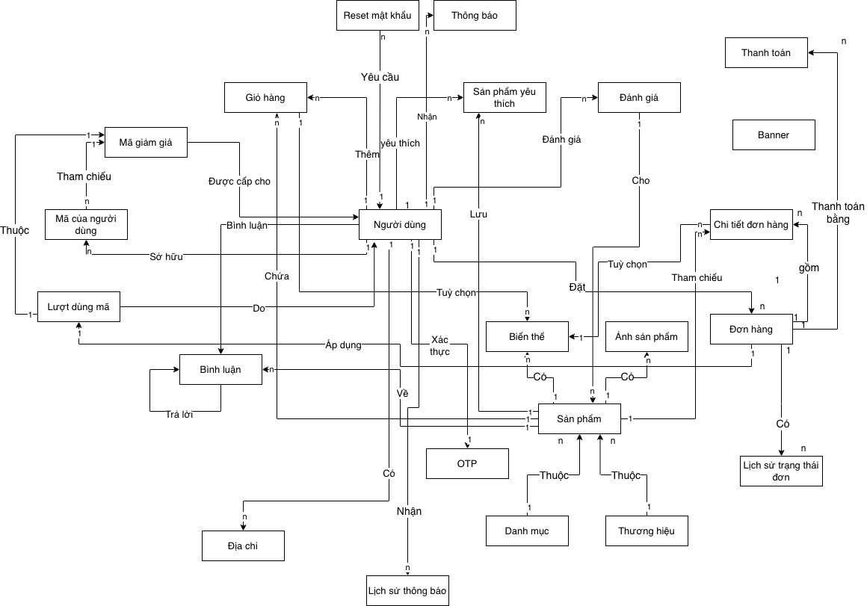

***Hình 4‑1***: Mô hình ERD mức ý niệm

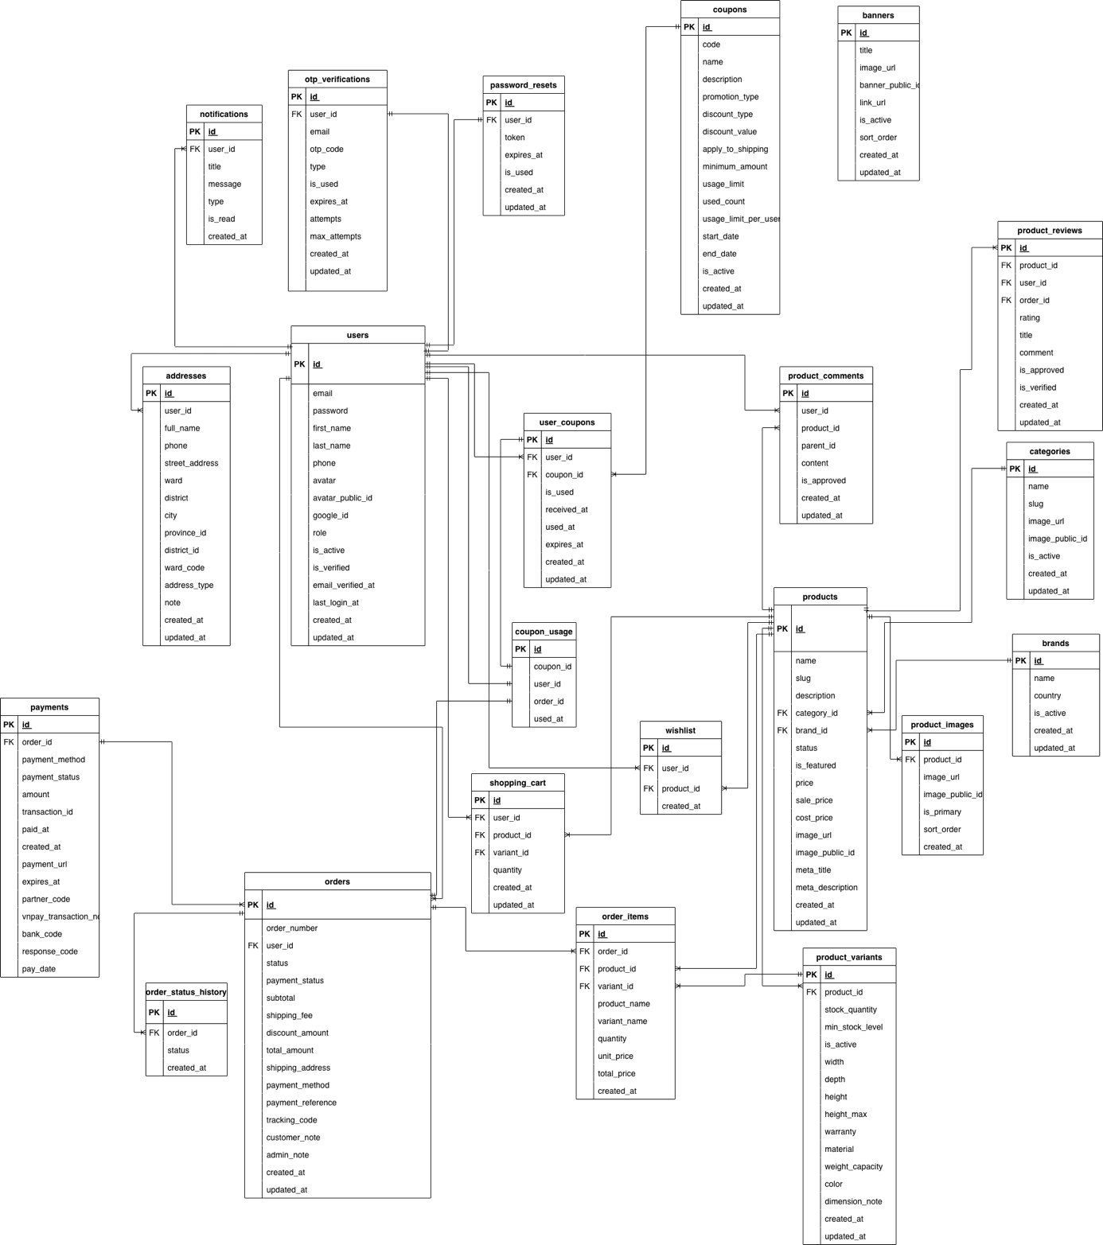

***Hình 4‑2***: Mô hình ERD mức luận lí

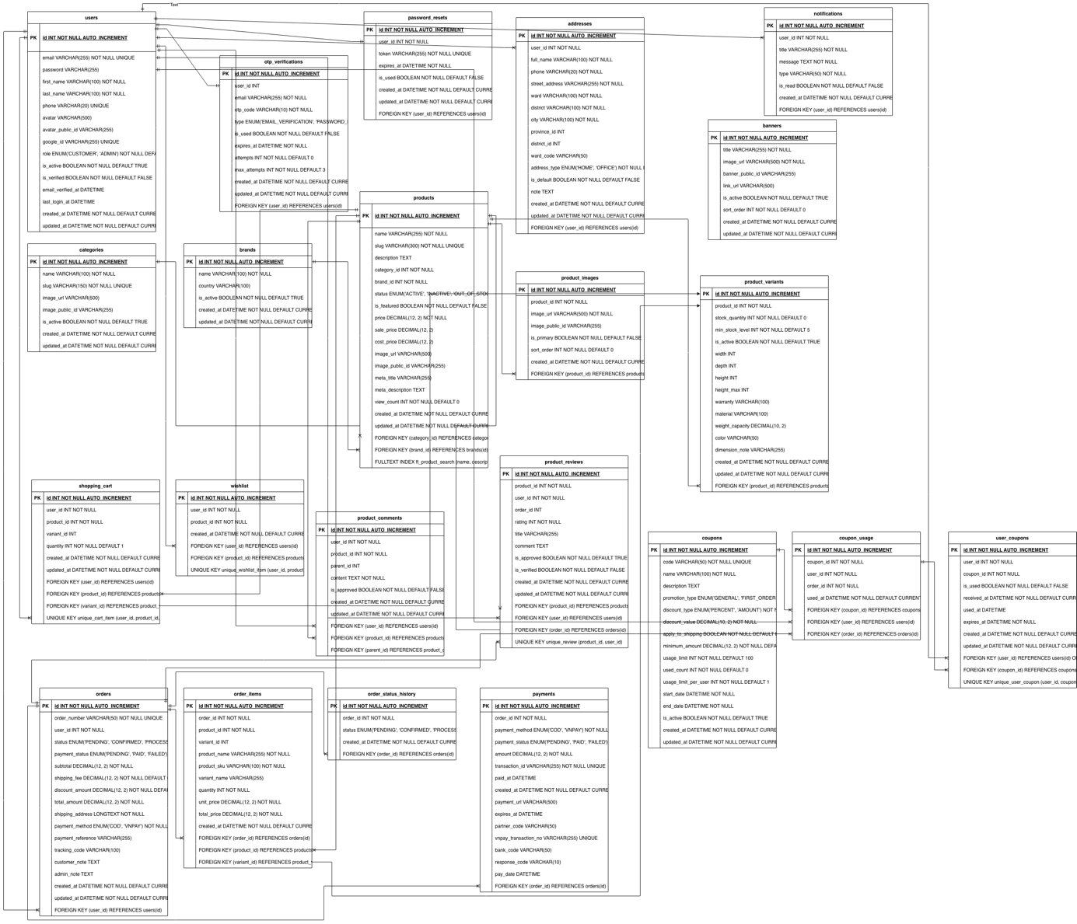

***Hình 4‑3*:**Mô hình ERD mức vật lí

### Bảng User

|  |  |  |  |  |  |
| --- | --- | --- | --- | --- | --- |
| Thuộc tính | Kiểu | K | U | M | Diễn giải |
| Id | int | x | x | x | Mã ngườ dùng,khóa chính |
| email | varchar(255) |  | x | x | Email đăng nhập, duy nhất |
| password | varchar(255) |  |  |  | Mật khẩu (có thể null nếu đăng nhập bằng Google) |
| first_name | varchar(255) |  |  | x | Tên |
| last_name | varchar(255) |  |  | x | Họ |
| phone | varchar(20) |  | x |  | Số điện thoại, duy nhất |
| avatar | varchar(500) |  |  |  | URL ảnh đại diện |
| avatar_public_id | varchar(255) |  |  |  | Public ID của ảnh trên Cloudinary |
| google_id | varchar(255) |  | x |  | ID từ Google OAuth, duy nhất |
| role | enum('CUSTOMER','ADMIN') |  |  | x | Vai trò người dùng (mặc định: CUSTOMER) |
| is_active | tinyint(1) |  |  | x | Trạng thái hoạt động (1: hoạt động, 0: vô hiệu hóa, mặc định: 1) |
| is_verified | tinyint(1) |  |  | x | Trạng thái xác thực email (1: đã xác thực, 0: chưa xác thực, mặc định: 0) |
| email_verified_at | timestamp |  |  |  | Thời điểm xác thực email |
| last_login_at | timestamp |  |  |  | Thời điểm đăng nhập cuối cùng |
| created_at | timestamp |  |  | x | Ngày tạo |
| updated_at | timestamp |  |  | x | Ngày cập nhật |

Mô tả: Bảng users lưu trữ thông tin tài khoản người dùng trong hệ thống, bao gồm thông tin đăng nhập, xác thực và quyền hạn.

Ràng buộc dữ liệu:

* id: Mã người dùng, tự tăng, duy nhất, khóa chính.
* email: Email đăng nhập, bắt buộc, duy nhất, không được trùng.
* password: Mật khẩu đã được mã hóa, có thể null nếu đăng nhập bằng Google.
* first_name, last_name: Tên và họ, bắt buộc.
* phone: Số điện thoại, duy nhất, có thể null.
* google_id: ID từ Google OAuth, duy nhất, có thể null.
* role: Vai trò người dùng, mặc định là CUSTOMER, có thể là ADMIN.
* is_active: Trạng thái hoạt động, mặc định là true (1).
* is_verified: Trạng thái xác thực email, mặc định là false (0).

### Bảng otp_verification

|  |  |  |  |  |  |
| --- | --- | --- | --- | --- | --- |
| Thuộc tính | Kiểu | K | U | M | Diễn giải |
| id | int | x | x | x | Mã OTP, khóa chính |
| user_id | int |  |  |  | Mã người dùng, tham chiếu đến bảng users |
| email | varchar(255) |  |  | x | Email nhận OTP |
| otp_code | varchar(255) |  |  | x | Mã OTP |
| type | enum('EMAIL_VERIFICATION','PASSWORD_RESET') |  |  | x | Loại OTP |
| is_used | tinyint(1) |  |  | x | Trạng thái sử dụng (1: đã dùng, 0: chưa dùng, mặc định: 0) |
| expires_at | timestamp |  |  | x | Thời điểm hết hạn |
| attempts | int |  |  | x | Số lần thử nhập sai (mặc định: 0) |
| max_attempts | int |  |  | x | Số lần thử tối đa (mặc định: 3) |
| created_at | timestamp |  |  | x | Ngày tạo |
| updated_at | timestamp |  |  | x | Ngày cập nhật |

Mô tả:Bảng otp_verifications lưu trữ mã OTP (One-Time Password) dùng để xác thực email hoặc đặt lại mật khẩu.

Ràng buộc dữ liệu:

* id: Mã OTP, tự tăng, duy nhất, khóa chính.
* user_id: Mã người dùng, tham chiếu đến bảng users, có thể null (khi chưa có tài khoản).
* email: Email nhận OTP, bắt buộc.
* otp_code: Mã OTP, bắt buộc, thường là 6-10 ký tự số.
* type: Loại OTP, bắt buộc, có thể là EMAIL_VERIFICATION hoặc PASSWORD_RESET.
* is_used: Trạng thái sử dụng, mặc định là false (0).
* expires_at: Thời điểm hết hạn, bắt buộc, thường là 5-15 phút sau khi tạo.
* attempts: Số lần thử nhập sai, mặc định là 0.
* max_attempts: Số lần thử tối đa, mặc định là 3.

### Bảng password_reset

|  |  |  |  |  |  |
| --- | --- | --- | --- | --- | --- |
| Thuộc tính | Kiểu | K | U | M | Diễn giải |
| id | int | x | x | x | Mã reset password, khóa chính |
| user_id | int |  |  | x | Mã người dùng, tham chiếu đến bảng users |
| token | varchar(255) |  | x | x | Token đặt lại mật khẩu, duy nhất |
| expires_at | timestamp |  |  | x | Thời điểm hết hạn |
| is_used | tinyint(1) |  |  | x | Trạng thái sử dụng (1: đã dùng, 0: chưa dùng, mặc định: 0) |
| created_at | timestamp |  |  | x | Ngày tạo |
| updated_at | timestamp |  |  | x | Ngày cập nhật |

Mô tả: Bảng password_resets lưu trữ token đặt lại mật khẩu cho người dùng.

Ràng buộc dữ liệu:

* id: Mã reset password, tự tăng, duy nhất, khóa chính.
* user_id: Mã người dùng, tham chiếu đến bảng users, bắt buộc.
* token: Token đặt lại mật khẩu, bắt buộc, duy nhất, thường là chuỗi ngẫu nhiên dài.
* expires_at: Thời điểm hết hạn, bắt buộc, thường là 1 giờ sau khi tạo.
* is_used: Trạng thái sử dụng, mặc định là false (0).

### Bảng address

|  |  |  |  |  |  |
| --- | --- | --- | --- | --- | --- |
| Thuộc tính | Kiểu | K | U | M | Diễn giải |
| id | int | x | x | x | Mã địa chỉ, khóa chính |
| user_id | int |  |  | x | Mã người dùng, tham chiếu đến bảng users |
| full_name | varchar(255) |  |  | x | Tên người nhận |
| phone | varchar(20) |  |  | x | Số điện thoại người nhận |
| street_address | varchar(255) |  |  | x | Tên đường, địa chỉ chi tiết |
| ward | varchar(100) |  |  | x | Phường/Xã |
| district | varchar(100) |  |  | x | Quận/Huyện |
| city | varchar(100) |  |  | x | Thành phố |
| province_id | int |  |  |  | ProvinceID từ GHN API (để tính phí vận chuyển) |
| district_id | int |  |  |  | DistrictID từ GHN API (để tính phí vận chuyển) |
| ward_code | varchar(20) |  |  |  | WardCode từ GHN API (để tính phí vận chuyển) |
| address_type | enum('HOME','OFFICE') |  |  | x | Loại địa chỉ (nhà riêng, công ty, mặc định: HOME) |
| is_default | tinyint(1) |  |  | x | Trạng thái địa chỉ mặc định (1: mặc định, 0: không phải, mặc định: 0) |
| note | varchar(500) |  |  |  | Ghi chú về địa chỉ |
| created_at | timestamp |  |  | x | Ngày tạo |
| updated_at | timestamp |  |  | x | Ngày cập nhật |

Mô tả: Bảng addresses lưu trữ thông tin về địa chỉ giao hàng của người dùng trong hệ thống. Hỗ trợ tích hợp GHN API để tính phí vận chuyển.

Ràng buộc dữ liệu:

* id: Mã địa chỉ, tự tăng, duy nhất, khóa chính.
* user_id: Mã người dùng, tham chiếu đến bảng users, bắt buộc.
* full_name: Tên người nhận, bắt buộc, không quá 255 ký tự.
* phone: Số điện thoại của người nhận, bắt buộc, đúng định dạng số điện thoại.
* street_address: Tên đường, bắt buộc, không quá 255 ký tự.
* ward, district, city: Các thành phần của địa chỉ, bắt buộc.
* province_id, district_id,ward_code: Mã địa chỉ từ GHN API, có thể null, dùng để tính phí vận chuyển.
* address_type: Loại địa chỉ, bắt buộc, mặc định là HOME.
* is_default: Trạng thái địa chỉ mặc định, bắt buộc, mặc định là false (0).

### Bảng login_history

|  |  |  |  |  |  |
| --- | --- | --- | --- | --- | --- |
| Thuộc tính | Kiểu | K | U | M | Diễn giải |
| id | int | x | x | x | Mã lịch sử đăng nhập, khóa chính |
| user_id | int |  |  | x | Mã người dùng, tham chiếu đến bảng users |
| login_method | enum('EMAIL_PASSWORD','GOOGLE') |  |  | x | Phương thức đăng nhập |
| ip_address | varchar(45) |  |  |  | Địa chỉ IP |
| user_agent | varchar(500) |  |  |  | Thông tin trình duyệt |
| is_successful | tinyint(1) |  |  | x | Trạng thái đăng nhập (1: thành công, 0: thất bại, mặc định: 1) |
| failure_reason | varchar(255) |  |  |  | Lý do thất bại (nếu có) |
| created_at | timestamp |  |  | x | Ngày tạo |

Mô tả: Bảng login_history lưu trữ lịch sử đăng nhập của người dùng, bao gồm phương thức đăng nhập, IP, và kết quả.

Ràng buộc dữ liệu:

* id: Mã lịch sử đăng nhập, tự tăng, duy nhất, khóa chính.
* user_id: Mã người dùng, tham chiếu đến bảng users, bắt buộc.
* login_method: Phương thức đăng nhập, bắt buộc, có thể là EMAIL_PASSWORD hoặc GOOGLE.
* ip_address: Địa chỉ IP, có thể null.
* user_agent: Thông tin trình duyệt, có thể null.
* is_successful: Trạng thái đăng nhập, mặc định là true (1).
* failure_reason: Lý do thất bại, có thể null.

### Bảng user_session

|  |  |  |  |  |  |
| --- | --- | --- | --- | --- | --- |
| Thuộc tính | Kiểu | K | U | M | Diễn giải |
| id | int | x | x | x | Mã session, khóa chính |
| user_id | int |  |  | x | Mã người dùng, tham chiếu đến bảng users |
| session_token | varchar(255) |  | x | x | Token session, duy nhất |
| refresh_token | varchar(255) |  | x |  | Token refresh, duy nhất |
| device_info | varchar(500) |  |  |  | Thông tin thiết bị |
| ip_address | varchar(45) |  |  |  | Địa chỉ IP |
| is_active | tinyint(1) |  |  | x | Trạng thái hoạt động (1: hoạt động, 0: vô hiệu hóa, mặc định: 1) |
| expires_at | timestamp |  |  | x | Thời điểm hết hạn |
| updated_at | timestamp |  |  | x | Ngày cập nhật |
| created_at | timestamp |  |  | x | Ngày tạo |

Mô tả: Bảng user_sessions lưu trữ thông tin session đăng nhập của người dùng, bao gồm token và refresh token.

Ràng buộc dữ liệu:

* id: Mã session, tự tăng, duy nhất, khóa chính.
* user_id: Mã người dùng, tham chiếu đến bảng users, bắt buộc.
* session_token: Token session, bắt buộc, duy nhất.
* refresh_token: Token refresh, duy nhất, có thể null.
* device_info: Thông tin thiết bị, có thể null.
* ip_address: Địa chỉ IP, có thể null.
* is_active: Trạng thái hoạt động, mặc định là true (1).
* expires_at: Thời điểm hết hạn, bắt buộc.

### Bảng categories

|  |  |  |  |  |  |
| --- | --- | --- | --- | --- | --- |
| Thuộc tính | Kiểu | K | U | M | Diễn giải |
| id | int | x | x | x | Mã danh mục, khóa chính |
| name | varchar(255) |  |  | x | Tên danh mục |
| slug | varchar(255) |  | x | x | Đường dẫn URL, duy nhất |
| image_url | varchar(255) |  |  |  | URL ảnh danh mục |
| image_public_id | varchar(255) |  |  |  | Public ID của ảnh trên Cloudinary |
| is_active | tinyint(1) |  |  | x | Trạng thái hoạt động (1: hoạt động, 0: vô hiệu hóa, mặc định: 1) |
| created_at | timestamp |  |  | x | Ngày tạo |
| updated_at | timestamp |  |  | x | Ngày cập nhật |

Mô tả: Bảng categories lưu trữ thông tin danh mục sản phẩm trong hệ thống.

Ràng buộc dữ liệu:

* id: Mã danh mục, tự tăng, duy nhất, khóa chính.
* name: Tên danh mục, bắt buộc.
* slug: Đường dẫn URL, bắt buộc, duy nhất, thường là tên danh mục đã được chuyển đổi (ví dụ: "ban-hoc").
* image_url: URL ảnh danh mục, có thể null.
* image_public_id: Public ID của ảnh trên Cloudinary, có thể null.
* is_active: Trạng thái hoạt động, mặc định là true (1).

### Bảng brands

|  |  |  |  |  |  |
| --- | --- | --- | --- | --- | --- |
| Thuộc tính | Kiểu | K | U | M | Diễn giải |
| id | int | x | x | x | Mã thương hiệu, khóa chính |
| name | varchar(255) |  |  | x | Tên thương hiệu |
| country | varchar(100) |  |  |  | Quốc gia |
| is_active | tinyint(1) |  |  | x | Trạng thái hoạt động (1: hoạt động, 0: vô hiệu hóa, mặc định: 1) |
| created_at | timestamp |  |  | x | Ngày tạo |
| updated_at | timestamp |  |  | x | Ngày cập nhật |

Mô tả: Bảng brands lưu trữ thông tin thương hiệu sản phẩm.

Ràng buộc dữ liệu:

* id: Mã thương hiệu, tự tăng, duy nhất, khóa chính.
* name: Tên thương hiệu, bắt buộc.
* country: Quốc gia, có thể null.
* is_active: Trạng thái hoạt động, mặc định là true (1).

### Bảng products

|  |  |  |  |  |  |  |
| --- | --- | --- | --- | --- | --- | --- |
| Thuộc tính | Kiểu | K | U | M | | Diễn giải |
| id | int | x | x | x | | Mã sản phẩm, khóa chính |
| name | varchar(255) |  |  | x | | Tên sản phẩm |
| slug | varchar(255) |  | x | x | | Đường dẫn URL, duy nhất |
| description | text |  |  |  | | Mô tả sản phẩm |
| category_id | int |  |  | x | | Mã danh mục, tham chiếu đến bảng categories |
| brand_id | int |  |  | x | | Mã thương hiệu, tham chiếu đến bảng brands |
| status | enum('ACTIVE','INACTIVE','OUT_OF_STOCK') |  |  | x | | Trạng thái sản phẩm (mặc định: ACTIVE) |
| is_featured | tinyint(1) |  |  | x | | Sản phẩm nổi bật (1: có, 0: không, mặc định: 0) |
| price | decimal(12,2 |  |  | x | | Giá gốc |
| sale_price | decimal(12,2 |  |  |  | | Giá khuyến mãi |
| cost_price | decimal(12,2 |  |  |  | | Giá vốn |
| image_url | varchar(255) |  |  |  | | URL ảnh chính |
| image_public_id | varchar(255) |  |  |  | | Public ID của ảnh trên Cloudinary |
| meta_title | varchar(255) |  |  |  | | Tiêu đề SEO |
| meta_description | varchar(500) |  |  |  | | Mô tả SEO |
| view_count | int |  |  | x | | Số lượt xem (mặc định: 0) |
| created_at | timestamp |  |  | x | | Ngày tạo |
| updated_at | timestamp |  |  | x | Ngày cập nhật | |

Mô tả: Bảng products lưu trữ thông tin sản phẩm trong hệ thống, bao gồm giá, mô tả, và thông tin SEO.

Ràng buộc dữ liệu:

* id: Mã sản phẩm, tự tăng, duy nhất, khóa chính.
* name: Tên sản phẩm, bắt buộc.
* slug: Đường dẫn URL, bắt buộc, duy nhất.
* description: Mô tả sản phẩm, có thể null, kiểu text.
* category_id: Mã danh mục, tham chiếu đến bảng categories, bắt buộc.
* brand_id: Mã thương hiệu, tham chiếu đến bảng brands, bắt buộc.
* status: Trạng thái sản phẩm, mặc định là ACTIVE.
* is_featured: Sản phẩm nổi bật, mặc định là false (0).
* price: Giá gốc, bắt buộc, kiểu decimal(12,2).
* sale_price: Giá khuyến mãi, có thể null, kiểu decimal(12,2).
* cost_price: Giá vốn, có thể null, kiểu decimal(12,2).
* view_count: Số lượt xem, mặc định là 0.

### Bảng product_images

|  |  |  |  |  |  |
| --- | --- | --- | --- | --- | --- |
| Thuộc tính | Kiểu | K | U | M | Diễn giải |
| id | int | x | x | x | Mã ảnh, khóa chính |
| product_id | int |  |  | x | Mã sản phẩm, tham chiếu đến bảng products |
| image_url | varchar(500) |  |  | x | URL ảnh |
| image_public_id | varchar(255) |  |  |  | Public ID của ảnh trên Cloudinary |
| is_primary | tinyint(1) |  |  | x | Ảnh chính (1: có, 0: không, mặc định: 0) |
| sort_order | int |  |  | x | Thứ tự sắp xếp (mặc định: 0) |
| created_at | timestamp |  |  | x | Ngày tạo |

Mô tả: Bảng product_images lưu trữ danh sách ảnh của sản phẩm, hỗ trợ nhiều ảnh cho một sản phẩm.

Ràng buộc dữ liệu:

* id: Mã ảnh, tự tăng, duy nhất, khóa chính.
* product_id: Mã sản phẩm, tham chiếu đến bảng products, bắt buộc.
* image_url: URL ảnh, bắt buộc.
* image_public_id: Public ID của ảnh trên Cloudinary, có thể null.
* is_primary: Ảnh chính, mặc định là false (0).
* sort_order: Thứ tự sắp xếp, mặc định là 0.

### Bảng product_variants

|  |  |  |  |  |  |
| --- | --- | --- | --- | --- | --- |
| Thuộc tính | Kiểu | K | U | M | Diễn giải |
| id | int | x | x | x | Mã biến thể, khóa chính |
| product_id | int |  |  | x | Mã sản phẩm, tham chiếu đến bảng products |
| stock_quantity | int |  |  | x | Số lượng tồn kho (mặc định: 0) |
| min_stock_level | int |  |  | x | Mức tồn kho tối thiểu (mặc định: 5) |
| is_active | Tinyint(1) |  |  | x | Trạng thái hoạt động (1: hoạt động, 0: vô hiệu hóa, mặc định: 1) |
| width | int |  |  |  | Chiều rộng (mm) |
| depth | int |  |  |  | Chiều sâu (mm) |
| height | int |  |  |  | Chiều cao (mm) |
| height_max | int |  |  |  | Chiều cao tối đa (mm) |
| warranty | varchar(100) |  |  |  | Bảo hành |
| material | varchar(255) |  |  |  | Chất liệu |
| weight_capacity | decimal(10,2) |  |  |  | Trọng lượng tối đa (kg) |
| color | varchar(100) |  |  |  | Màu sắc |
| dimension_note | varchar(500) |  |  |  | Ghi chú về kích thước |
| created_at | timestamp |  |  | x | Ngày tạo |
| updated_at | timestamp |  |  | x | Ngày cập nhật |

Mô tả: Bảng product_variants lưu trữ thông tin biến thể của sản phẩm (màu sắc, kích thước, tồn kho).

Ràng buộc dữ liệu:

* id: Mã biến thể, tự tăng, duy nhất, khóa chính.
* product_id: Mã sản phẩm, tham chiếu đến bảng products, bắt buộc, xóa cascade.
* stock_quantity: Số lượng tồn kho, mặc định là 0.
* min_stock_level: Mức tồn kho tối thiểu, mặc định là 5.
* is_active: Trạng thái hoạt động, mặc định là true (1).
* width, depth, height: Kích thước sản phẩm (mm), có thể null.
* weight_capacity: Trọng lượng tối đa (kg), kiểu decimal(10,2), có thể null.

### Bảng shopping_cart

|  |  |  |  |  |  |
| --- | --- | --- | --- | --- | --- |
| Thuộc tính | Kiểu | K | U | M | Diễn giải |
| id | int | x | x | x | Mã giỏ hàng, khóa chính |
| user_id | int |  |  | x | Mã người dùng, tham chiếu đến bảng users |
| product_id | int |  |  | x | Mã sản phẩm, tham chiếu đến bảng products |
| variant_id | int |  |  | x | Mã biến thể, tham chiếu đến bảng product_variants |
| quantity | int |  |  | x | Số lượng (mặc định: 1) |
| created_at | timestamp |  |  | x | Ngày tạo |
| updated_at | timestamp |  |  | x | Ngày cập nhật |

Mô tả: Bảng shopping_cart lưu trữ thông tin giỏ hàng của người dùng, mỗi user có thể có nhiều sản phẩm trong giỏ hàng.

Ràng buộc dữ liệu:

* id: Mã giỏ hàng, tự tăng, duy nhất, khóa chính.
* user_id: Mã người dùng, tham chiếu đến bảng users, bắt buộc.
* product_id: Mã sản phẩm, tham chiếu đến bảng products, bắt buộc.
* variant_id: Mã biến thể, tham chiếu đến bảng product_variants, bắt buộc.
* quantity: Số lượng, mặc định là 1.

### Bảng wishlist

|  |  |  |  |  |  |
| --- | --- | --- | --- | --- | --- |
| Thuộc tính | Kiểu | K | U | M | Diễn giải |
| id | int | x | x | x | Mã yêu thích, khóa chính |
| user_id | int |  |  | x | Mã người dùng, tham chiếu đến bảng users |
| product_id | int |  |  | x | Mã sản phẩm, tham chiếu đến bảng products |
| created_at | timestamp |  |  | x | Ngày tạo |

Mô tả: Bảng wishlist lưu trữ danh sách sản phẩm yêu thích của người dùng.

Ràng buộc dữ liệu:

* id: Mã yêu thích, tự tăng, duy nhất, khóa chính.
* user_id: Mã người dùng, tham chiếu đến bảng users, bắt buộc.
* product_id: Mã sản phẩm, tham chiếu đến bảng products, bắt buộc.

### Bảng đánh giá và bình luận

|  |  |  |  |  |  |
| --- | --- | --- | --- | --- | --- |
| Thuộc tính | Kiểu | K | U | M | Diễn giải |
| id | int | x | x | x | Mã bình luận,khóa chính |
| user_id | int |  |  | x | Mã người dùng, tham chiếu đến bảng users |
| product_id | int |  |  | x | Mã sản phẩm, tham chiếu đến bảng products |
| parent_id | int |  |  |  | Mã bình luận cha (để hỗ trợ reply) |
| content | Text |  |  | x | Nội dung bình luận |
| is_approved | tinyint(1) |  |  | x | Trạng thái duyệt (1: đã duyệt, 0: chưa duyệt, mặc định: 0) |
| created_at | timestamp |  |  | x | Ngày tạo |
| updated_at | timestamp |  |  | x | Ngày cập nhật |

Mô tả: Bảng product_comments lưu trữ bình luận của người dùng về sản phẩm, hỗ trợ tính năng reply (trả lời bình luận).

Ràng buộc dữ liệu:

* id: Mã bình luận, tự tăng, duy nhất, khóa chính.
* user_id: Mã người dùng, tham chiếu đến bảng users, bắt buộc.
* product_id: Mã sản phẩm, tham chiếu đến bảng products, bắt buộc.
* parent_id: Mã bình luận cha, tham chiếu đến bảng product_comments, có thể null (null = bình luận gốc).
* content: Nội dung bình luận, bắt buộc, kiểu text.
* is_approved: Trạng thái duyệt, mặc định là false (0).

### Bảng product_reviews

|  |  |  |  |  |  |
| --- | --- | --- | --- | --- | --- |
| Thuộc tính | Kiểu | K | U | M | Diễn giải |
| id | int | x | x | x | Mã đánh giá, khóa chính |
| user_id | int |  |  | x | Mã người dùng, tham chiếu đến bảng users |
| product_id | int |  |  | x | Mã sản phẩm, tham chiếu đến bảng products |
| order_id | int |  |  |  | Mã đơn hàng, tham chiếu đến bảng orders |
| ratting | int |  |  | x | Điểm đánh giá (1-5) |
| title | varchar(255) |  |  |  | Tiêu đề đánh giá |
| comment | Text |  |  |  | Nội dung đánh giá |
| is_approved | tinyint(1) |  |  | x | Trạng thái duyệt (1: đã duyệt, 0: chưa duyệt, mặc định: 1) |
| is_verified | tinyint(1) |  |  | x | Trạng thái xác thực mua hàng (1: đã xác thực, 0: chưa, mặc định: 0) |
| created_at | timestamp |  |  | x | Ngày tạo |
| updated_at | timestamp |  |  | x | Ngày cập nhật |

Mô tả:Bảng product_reviews lưu trữ đánh giá và nhận xét của người dùng về sản phẩm, bao gồm điểm số (rating) và nội dung.

Ràng buộc dữ liệu:

* id: Mã đánh giá, tự tăng, duy nhất, khóa chính.
* product_id: Mã sản phẩm, tham chiếu đến bảng products, bắt buộc.
* user_id: Mã người dùng, tham chiếu đến bảng users, bắt buộc.
* order_id: Mã đơn hàng, tham chiếu đến bảng orders, có thể null (dùng để xác thực mua hàng).
* rating: Điểm đánh giá, bắt buộc, giá trị từ 1 đến 5.
* title: Tiêu đề đánh giá, có thể null.
* comment: Nội dung đánh giá, có thể null, kiểu text.
* is_approved: Trạng thái duyệt, mặc định là true (1).
* is_verified: Trạng thái xác thực mua hàng, mặc định là false (0).

### Bảng orders

|  |  |  |  |  |  |
| --- | --- | --- | --- | --- | --- |
| Thuộc tính | Kiểu | K | U | M | Diễn giải |
| id | int | x | x | x | Mã đơn hàng, khóa chính |
| user_id | int |  |  | x | Mã người dùng, tham chiếu đến bảng users |
| order_number | varchar(50) |  | x | x | Số đơn hàng, duy nhất |
| status | enum('PENDING','CONFIRMED','PROCESSING','DELIVERED','CANCELLED') |  |  | x | Trạng thái đơn hàng (mặc định: PENDING) |
| payment_status | enum('PENDING','PAID','FAILED') |  |  | x | Trạng thái thanh toán (mặc định: PENDING) |
| subtotal | decimal(12,2) |  |  | x | Tổng tiền sản phẩm |
| shipping_fee | decimal(12,2) |  |  | x | Phí vận chuyển (mặc định: 0.00) |
| discount_amount | decimal(12,2) |  |  | x | Số tiền giảm giá (mặc định: 0.00) |
| total_amount | decimal(12,2) |  |  | x | Tổng tiền cuối cùng |
| shipping_address | longtext |  |  | x | Địa chỉ giao hàng (JSON string) |
| payment_method | enum('COD','VNPAY') |  |  | x | Phương thức thanh toán |
| payment_reference | varchar(255) |  |  |  | Mã tham chiếu thanh toán |
| customer_note | varchar(500) |  |  |  | Ghi chú của khách hàng |
| admin_note | varchar(500) |  |  |  | Ghi chú của admin |
| created_at | timestamp |  |  | x | Ngày tạo |
| updated_at | timestamp |  |  | x | Ngày cập nhật |

Mô tả: Bảng orders lưu trữ thông tin đơn hàng của người dùng, bao gồm trạng thái, thanh toán, và địa chỉ giao hàng.

Ràng buộc dữ liệu:

* id: Mã đơn hàng, tự tăng, duy nhất, khóa chính.
* order_number: Số đơn hàng, bắt buộc, duy nhất, thường có format: `<userCode><YYYYMMDD><seq>`.
* user_id: Mã người dùng, tham chiếu đến bảng users, bắt buộc.
* status: Trạng thái đơn hàng, mặc định là PENDING.
* payment_status: Trạng thái thanh toán, mặc định là PENDING.
* subtotal: Tổng tiền sản phẩm, bắt buộc, kiểu decimal(12,2).
* shipping_fee: Phí vận chuyển, mặc định là 0.00, kiểu decimal(12,2).
* discount_amount: Số tiền giảm giá, mặc định là 0.00, kiểu decimal(12,2).
* total_amount: Tổng tiền cuối cùng, bắt buộc, kiểu decimal(12,2).
* shipping_address: Địa chỉ giao hàng, bắt buộc, kiểu longtext (JSON string).
* payment_method: Phương thức thanh toán, bắt buộc, có thể là COD hoặc VNPAY.

### Bảng order_items

|  |  |  |  |  |  |
| --- | --- | --- | --- | --- | --- |
| Thuộc tính | Kiểu | K | U | M | Diễn giải |
| id | int | x | x | x | Mã chi tiết đơn hàng, khóa chính |
| product_id | int |  |  | x | Mã sản phẩm, tham chiếu đến bảng products |
| order_id | int |  |  | x | Mã đơn hàng, tham chiếu đến bảng orders |
| variant_id | int |  |  | x | Mã biến thể, tham chiếu đến bảng product_variants |
| product_name | varchar(255) |  |  | x | Tên sản phẩm |
| product_sku | varchar(255) |  |  | x | SKU sản phẩm |
| variant_name | varchar(255) |  |  | x | Tên biến thể |
| quantity | int |  |  | x | Số lượng |
| unit_price | decimal(12,2) |  |  | x | Giá đơn vị |
| total_price | decimal(12,2) |  |  | x | Tổng tiên |
| created_at | timestamp |  |  | x | Ngày tạo |

Mô tả: Bảng order_items lưu trữ chi tiết sản phẩm trong đơn hàng, bao gồm thông tin (tên, giá) để đảm bảo dữ liệu không thay đổi sau khi đặt hàng.

Ràng buộc dữ liệu:

* id: Mã chi tiết đơn hàng, tự tăng, duy nhất, khóa chính.
* order_id: Mã đơn hàng, tham chiếu đến bảng orders, bắt buộc.
* product_id: Mã sản phẩm, tham chiếu đến bảng products, bắt buộc.
* variant_id: Mã biến thể, tham chiếu đến bảng product_variants, có thể null.
* product_name: Tên sản phẩm (snapshot), bắt buộc.
* product_sku: SKU sản phẩm (snapshot), bắt buộc.
* variant_name: Tên biến thể (snapshot), có thể null.
* quantity: Số lượng, bắt buộc.
* unit_price: Giá đơn vị, bắt buộc, kiểu decimal(12,2).
* total_price: Tổng tiền, bắt buộc, kiểu decimal(12,2).

### Bảng order_status_history

|  |  |  |  |  |  |
| --- | --- | --- | --- | --- | --- |
| Thuộc tính | Kiểu | K | U | M | Diễn giải |
| id | int | x | x | x | Mã lịch sử,khóa chính |
| order_id | int |  |  | x | Mã đơn hàng, tham chiếu đến bảng orders |
| status | enum('PENDING','CONFIRMED','PROCESSING','DELIVERED','CANCELLED') |  |  | x | Trạng thái đơn hàng |
| created_at | timestamp |  |  | x | Ngày tạo |

Mô tả:Bảng order_status_history lưu trữ lịch sử thay đổi trạng thái đơn hàng, giúp theo dõi quá trình xử lý đơn hàng.

Ràng buộc dữ liệu:

* id: Mã lịch sử, tự tăng, duy nhất, khóa chính.
* order_id: Mã đơn hàng, tham chiếu đến bảng orders, bắt buộc.
* status: Trạng thái đơn hàng, bắt buộc.
* created_at: Ngày tạo, bắt buộc.

### Bảng payments

|  |  |  |  |  |  |
| --- | --- | --- | --- | --- | --- |
| Thuộc tính | Kiểu | K | U | M | Diễn giải |
| id | int | x | x | x | Mã giỏ hàng |
| order_id | int |  |  | x | Mã đơn hàng, tham chiếu đến bảng orders |
| payment_method | enum('COD','VNPAY') |  |  | x | Phương thức thanh toán |
| payment_status | enum('PENDING','PAID','FAILED') |  |  | x | Trạng thái thanh toán (mặc định: PENDING) |
| amount | decimal(12,2) |  |  | x | Số tiền thanh toán |
| transaction_id | varchar(255) |  | x | x | Mã giao dịch, duy nhất |
| paid_at | timestamp |  |  |  | Thời điểm thanh toán |
| created_at | timestamp |  |  | x | Ngày tạo |
| payment_url | varchar(500) |  |  |  | URL thanh toán (VNPay) |
| expires_at | timestamp |  |  |  | Thời điểm hết hạn (VNPay) |
| partner_code | varchar(50) |  |  |  | Mã đối tác (VNPay) |
| vnpay_transaction_no | varchar(100) |  | x |  | Mã giao dịch VNPay, duy nhất |
| bank_code | varchar(50) |  |  |  | Mã ngân hàng (VNPay) |
| response_code | varchar(10) |  |  |  | Mã phản hồi (VNPay) |
| pay_date | timestamp |  |  |  | Ngày thanh toán (VNPay) |

Mô tả: Bảng payments lưu trữ thông tin thanh toán của đơn hàng, hỗ trợ cả COD và VNPay, bao gồm các trường riêng cho VNPay.

Ràng buộc dữ liệu:

* id: Mã thanh toán, tự tăng, duy nhất, khóa chính.
* order_id: Mã đơn hàng, tham chiếu đến bảng orders, bắt buộc.
* payment_method: Phương thức thanh toán, bắt buộc, có thể là COD hoặc VNPAY.
* payment_status: Trạng thái thanh toán, mặc định là PENDING.
* amount: Số tiền thanh toán, bắt buộc, kiểu decimal(12,2).
* transaction_id: Mã giao dịch, bắt buộc, duy nhất.
* paid_at: Thời điểm thanh toán, có thể null.
* payment_url: URL thanh toán (VNPay), có thể null.
* expires_at: Thời điểm hết hạn (VNPay), có thể null.
* vnpay_transaction_no: Mã giao dịch VNPay, duy nhất, có thể null.
* bank_code: Mã ngân hàng (VNPay), có thể null.
* response_code: Mã phản hồi (VNPay), có thể null (ví dụ: '00' = thành công).

### Bảng coupons:

|  |  |  |  |  |  |
| --- | --- | --- | --- | --- | --- |
| Thuộc tính | Kiểu | K | U | M | Diễn giải |
| id | int | x | x | x | Mã giảm giá , khóa chính |
| code | varchar(20) |  | x | x | Mã giảm giá, duy nhất |
| name | varchar(255) |  |  | x | Tên mã giảm giá |
| discount_type | enum('PERCENT','AMOUNT') |  |  | x | Loại giảm giá (phần trăm hoặc số tiền) |
| discount_value | decimal(10,2) |  |  | x | Giá trị giảm giá |
| minimum_amount | decimal(12,2) |  |  | x | Số tiền tối thiểu để áp dụng (mặc định: 0.00) |
| usage_limit | int |  |  | x | Giới hạn số lần sử dụng (mặc định: 100) |
| used_count | int |  |  | x | Số lần đã sử dụng (mặc định: 0) |
| start_date | timestamp |  |  | x | Ngày bắt đầu |
| end_date | timestamp |  |  | x | Ngày kết thúc |
| is_active | tinyint(1) |  |  | x | Trạng thái hoạt động (1: hoạt động, 0: vô hiệu hóa, mặc định: 1) |
| created_at | timestamp |  |  | x | Ngày tạo |
| updated_at | timestamp |  |  | x | Ngày cập nhật |

Mô tả: Bảng coupons lưu trữ thông tin mã giảm giá trong hệ thống.

Ràng buộc dữ liệu:

* id: Mã coupon, tự tăng, duy nhất, khóa chính.
* code: Mã giảm giá, bắt buộc, duy nhất, thường là chuỗi ngắn (ví dụ: "WELCOME10").
* name: Tên mã giảm giá, bắt buộc.
* discount_type: Loại giảm giá, bắt buộc, có thể là PERCENT (phần trăm) hoặc AMOUNT (số tiền).
* discount_value: Giá trị giảm giá, bắt buộc, kiểu decimal(10,2).
* minimum_amount: Số tiền tối thiểu để áp dụng, mặc định là 0.00, kiểu decimal(12,2).
* usage_limit: Giới hạn số lần sử dụng, mặc định là 100.
* used_count: Số lần đã sử dụng, mặc định là 0.
* start_date, end_date: Ngày bắt đầu và kết thúc, bắt buộc.
* is_active: Trạng thái hoạt động, mặc định là true (1).

### Bảng coupon_usage

|  |  |  |  |  |  |
| --- | --- | --- | --- | --- | --- |
| Thuộc tính | Kiểu | K | U | M | Diễn giải |
| id | int | x | x | x | Mã sử dụng coupon, khóa chính |
| coupon_id | int |  |  | x | Mã coupon, tham chiếu đến bảng coupons |
| user_id | int |  |  | x | Mã người dùng, tham chiếu đến bảng users |
| order_id | int |  |  | x | Mã đơn hàng, tham chiếu đến bảng orders |
| used_at | timestamp |  |  | x | Thời điểm sử dụng |

Mô tả: Bảng coupon_usage lưu trữ lịch sử sử dụng mã giảm giá của người dùng.

Ràng buộc dữ liệu:

* id: Mã sử dụng coupon, tự tăng, duy nhất, khóa chính.
* coupon_id: Mã coupon, tham chiếu đến bảng coupons, bắt buộc.
* user_id: Mã người dùng, tham chiếu đến bảng users, bắt buộc.
* order_id: Mã đơn hàng, tham chiếu đến bảng orders, bắt buộc.
* used_at: Thời điểm sử dụng, bắt buộc, mặc định là thời điểm hiện tại.

### Bảng banners

|  |  |  |  |  |  |
| --- | --- | --- | --- | --- | --- |
| Thuộc tính | Kiểu | K | U | M | Diễn giải |
| id | int | x | x | x | Mã banner,khóa chính |
| title | varchar(255) |  |  | x | Tiêu đề banner |
| image_url | varchar(500) |  |  | x | URL ảnh banner |
| banner_public_id | varchar(255) |  |  |  | Public ID của ảnh trên Cloudinary |
| is_active | tinyint(1) |  |  | x | Trạng thái hoạt động (1: hoạt động, 0: vô hiệu hóa, mặc định: 1) |
| sort_order | int |  |  | x | Thứ tự sắp xếp (mặc định: 0) |
| created_at | timestamp |  |  | x | Ngày tạo |
| updated_at | timestamp |  |  | x | Ngày cập nhật |

Mô tả:Bảng banners lưu trữ thông tin banner quảng cáo trên website.

Ràng buộc dữ liệu:

* id: Mã banner, tự tăng, duy nhất, khóa chính.
* title: Tiêu đề banner, bắt buộc.
* image_url: URL ảnh banner, bắt buộc.
* banner_public_id: Public ID của ảnh trên Cloudinary, có thể null.
* link_url: URL liên kết khi click, có thể null.
* is_active: Trạng thái hoạt động, mặc định là true (1).
* sort_order: Thứ tự sắp xếp, mặc định là 0.

### Bảng notifications

|  |  |  |  |  |  |
| --- | --- | --- | --- | --- | --- |
| Thuộc tính | Kiểu | K | U | M | Diễn giải |
| id | int | x | x | x | Mã thông báo,khóa chính |
| user_id | int |  |  | x | Mã người dùng, tham chiếu đến bảng users |
| title | varchar(255) |  |  | x | Tiêu đề thông báo |
| message | Text |  |  | x | Nội dung thông báo |
| type | varchar(50) |  |  | x | Loại thông báo (ví dụ: 'ORDER_NEW', 'ORDER_STATUS_UPDATE') |
| is_read | tinyint(1) |  |  | x | Trạng thái đọc (1: đã đọc, 0: chưa đọc, mặc định: 0) |
| created_at | timestamp |  |  | x | Ngày tạo |

Mô tả: Bảng notifications lưu trữ thông báo cho người dùng trong hệ thống.

Ràng buộc dữ liệu:

* id: Mã thông báo, tự tăng, duy nhất, khóa chính.
* user_id: Mã người dùng, tham chiếu đến bảng users, bắt buộc.
* title: Tiêu đề thông báo, bắt buộc.
* message: Nội dung thông báo, bắt buộc, kiểu text.
* type: Loại thông báo, bắt buộc, thường là chuỗi mô tả (ví dụ: 'ORDER_NEW').
* is_read: Trạng thái đọc, mặc định là false (0).

## Mô hình xử lý

### Use case chi tiết

#### **https://lh7-rt.googleusercontent.com/docsz/AD_4nXcHTA7BJ821qXRbb-Se2ggsRJxqqU4dpLxe6suWtHV52pRrap6kU5FX5mU-BzoAk5K7D4ulEhEO-g8BdCzi8xI78Ij9DpGGDardoJdEqOvOoYP5pe3inbxZgTaXYLdevBbg7d2C3A?key=DfYAVGT7piBm8xnIEGWb82FX**Quản lí sản phẩm

***Hình 4‑4:*** Sơ đồ use case quản lí sản phẩm

|  |  |
| --- | --- |
| Tên Use case | Quản lý sản phẩm |
| Actor | Admin |
| Mô tả | Quản trị viên đăng nhập vào hệ thống và thực hiện các chức năng  quản lý: thêm, xoá, sửa, tìm kiếm sản phẩm và xem danh sách sản phẩm |
| Pre-conditions | Đăng nhập vào hệ thống với vai trò quản trị viên |
| Post-conditions | Success: Thêm, xoá, sửa sản phẩm  Fail: Không thêm, xoá, sửa sản phẩm |
| Luồng sự kiện chính | Admin chọn chức năng Quản lý sản phẩm  Extend Use Case Xem danh sách sản phẩm  Extend Use Case Thêm sản phẩm  Extend Use Case Xoá sản phẩm  Extend Use Case Sửa sản phẩm |
| Luồng sự kiện phụ | Actor nhấn nút Thoát  Hệ thống hủy màn hình Quản lý sản phẩm |
| <Extend Use Case> | Xem danh sách sản phẩm  Actor truy cập vào chức năng quản lý tài khoản  Hệ thống hiển thị danh sách tài khoản  Rẽ nhánh 1:  1.1. Không tồn tại bất kì sản phẩm nào  1.2. Hiện thị danh sách trống  Rẽ nhánh 2:  2.1. Tồn tại sản phẩm  2.2. Hiện thị danh sách sản phẩm |
| <Extend Use Case> | Thêm sản phẩm  Actor nhập thông tin sản phẩm  Actor nhấn nút thêm  Hệ thống kiểm tra dữ liệu  Cập nhật CSDL  Hiển thị thông báo đã thêm sản phẩm  Rẽ nhánh 1:  1.1. Kiểm tra thông tin bị rỗng  1.2. Lập lại bước 1 luồng sự kiện chính  Rẽ nhánh 2:  2.1. Thông tin bị trùng  2.2. Lập lại bước 1 luồng sự kiện chính  Rẽ nhánh 3:  3.1. Kiểm tra thông tin sản phẩm hợp lệ  3.2. Cập nhật CSDL |
| <Extend Use Case> | Xoá sản phẩm  Actor chọn sản phẩm cần xoá  Actor nhấn nút xoá  Cập nhật CSDL  Hiển thị thông báo đã xoá sản phẩm |
| <Extend Use Case> | Sửa sản phẩm  Actor chọn sản phẩm cần sửa  Actor nhấn nút sửa  Actor nhập thông tin muốn sửa sản phẩm  Actor nhấn nút lưu  Cập nhật CSDL  Hiển thị thông báo đã sửa sản phẩm  Rẽ nhánh 1:  1.1. Kiểm tra thông tin bị rỗng  1.2. Lập lại bước 1 luồng sự kiện chính  Rẽ nhánh 2:  2.1. Thông tin bị trùng  2.2. Lập lại bước 1 luồng sự kiện chính  Rẽ nhánh 3:  3.1. Kiểm tra thông tin sản phẩm hợp lệ  3.2. Cập nhật CSDL |

#### Quản lí đơn hàng

1. Quản lí

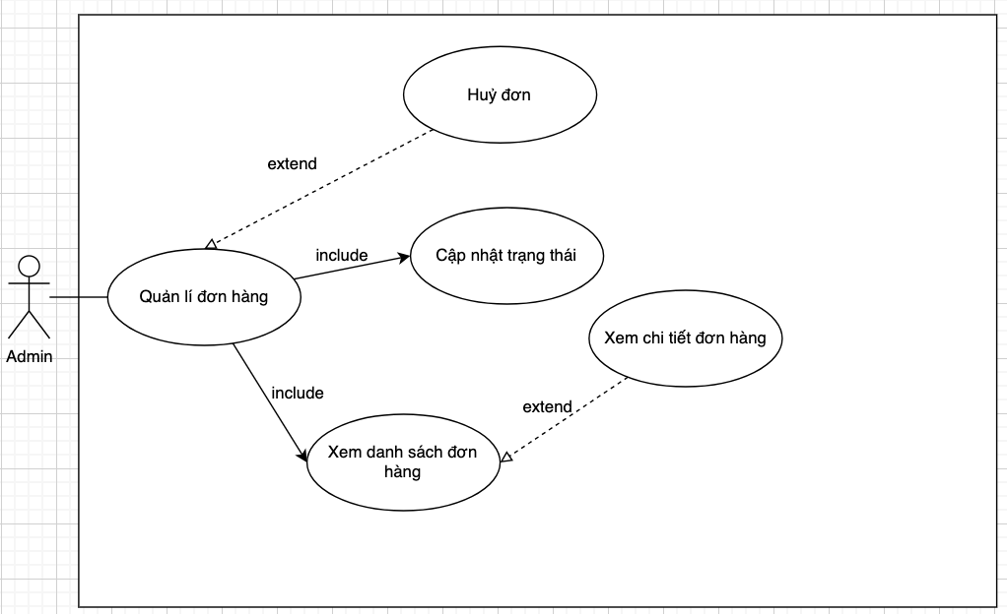

***Hình 4‑5:*** Sơ đồ use case quản lí đơn hàng của quản lí

|  |  |
| --- | --- |
| Tên Use case | Quản lí đơn hàng |
| Actor | Quản lí |
| Mô tả | Quản trị viên đăng nhập vào hệ thống và thực hiện các chức năng quản lý: xem danh sách đơn hàng, xem chi tiết từng đơn và cập nhật trạng thái xử lí (Duyệt đơn, giao hàng, huỷ đơn) |
| Pre-conditions | Đăng nhập vào hệ thống với vai trò quản trị viên |
| Post-conditions | Success: Trạng thái đơn hàng đã được cập nhật trong CSDL. Hệ thống gửi thông báo về email cho khách hàng về trạng thái mới  Fail: Không cập nhật trạng thái và hệ thống không gửi thông báo về email |
| Luồng sự kiện chính | Admin chọn chức năng Quản lí đơn hàng  Include Use Case Xem danh sách đơn hàng  Include Use Case Cập nhật trạng thái đơn hàng  Extend Use Case Huỷ đơn hàng |
| Luồng sự kiện phụ | Actor nhấn nút Thoát  Hệ thống hủy màn hình Quản lí đơn hàng |
| <Include Use Case> | Xem danh sách đơn hàng  Actor truy cập vào chức năng quản lí đơn hàng  Hệ thống hiển thị danh sách đơn hàng  Rẽ nhánh 1:  1.1. Không tồn tại bất kì đơn hàng nào  1.2. Hiện thị danh sách trống  Rẽ nhánh 2:  2.1. Tồn tại đơn hàng  2.2. Hiện thị danh sách đơn hàng |
| <Include Use Case> | Cập nhật trạng thái đơn hàng  Actor truy cập chức năng quản lí đơn hàng  Hệ thống hiển thị danh sách đơn hàng  Actor sử dụng bộ lọc (theo trạng thái) từ Dropdown list theo thứ tự:  Actor nhấn chọn trạng thái  Cập nhật CSDL  Hiển thị thông báo trạng thái đã cập nhật  Rẽ nhánh 1:  1.1. Kiểm tra trạng thái chuyển đổi không hợp lệ  1.2. Thông báo lỗi và lặp lại bước chọn trạng thái  Rẽ nhánh 2:  2.1. Kiểm tra thông tin trạng thái đơn hàng hợp lệ  2.2. Cập nhật CSDL |
| <Extend Use Case> | Huỷ đơn hàng  Actor chọn đơn hàng cần huỷ  Actor nhấn nút huỷ  Cập nhật CSDL  Hiển thị thông báo đã huỷ đơn hàng  Rẽ nhánh 1:  1.1.Đơn hàng đang vận chuyển  1.2. Thông báo lỗi không thể huỷ  Rẽ nhánh 2:  2.1. Kiểm tra điều kiện huỷ hợp lệ  2.2. Cập nhật CSDL |

1. Khách hàng

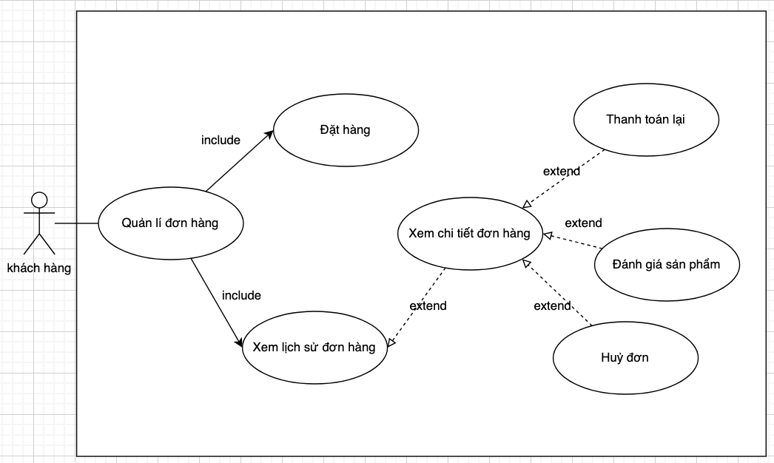

***Hình 4‑6:*** Sơ đồ use case quản lí đơn hàng của khách hàng

|  |  |
| --- | --- |
| Tên Use case | Quản lý đơn hàng |
| Actor | Khách hàng |
| Mô tả | Khách hàng đăng nhập vào hệ thống và thực hiện các chức năng quản lý đơn hàng: xem danh sách đơn hàng, xem chi tiết từng đơn, huỷ đơn |
| Pre-conditions | Đăng nhập vào hệ thống với vai trò khách hàng |
| Post-conditions | Success: Trạng thái đơn hàng đã được cập nhật trong CSDL. Hệ thống gửi thông báo về email cho khách hàng về trạng thái mới  Fail: Không cập nhật trạng thái và hệ thống không gửi thông báo về email |
| Luồng sự kiện chính | Khách hàng chọn chức năng Quản lí đơn hàng  Include Use Case Xem danh sách đơn hàng  Extend Use Case Huỷ đơn hàng |
| Luồng sự kiện phụ | Actor nhấn nút Thoát  Hệ thống hủy màn hình Quản lí đơn hàng |
| <Include Use Case> | Xem danh sách đơn hàng  Actor truy cập vào chức năng quản lí đơn hàng  Hệ thống hiển thị danh sách đơn hàng  Rẽ nhánh 1:  1.1. Không tồn tại bất kì đơn hàng nào  1.2. Hiện thị danh sách trống  Rẽ nhánh 2:  2.1. Tồn tại đơn hàng  2.2. Hiện thị danh sách đơn hàng |
| <Extend Use Case> | Huỷ đơn hàng  Actor chọn đơn hàng cần huỷ  Actor nhấn nút huỷ  Cập nhật CSDL  Hiển thị thông báo đã huỷ đơn hàng  Rẽ nhánh 1:  1.1.Đơn hàng đang vận chuyển  1.2. Thông báo lỗi không thể huỷ  Rẽ nhánh 2:  2.1. Kiểm tra điều kiện huỷ hợp lệ  2.2. Cập nhật CSDL |

#### **https://lh7-rt.googleusercontent.com/docsz/AD_4nXe3_mbo8nrhWcGUTPM0GNCEPKY3q7VGDMPbpHCNMIfk52OTjpHQe-YlZ0ZvbIoRNbBa3uql8E8vcF2gV5BXdjeH3WCNbACqt2juZxbqaJPyCxuOiUoJXr1HvkzKPQl0M40RdYIUgg?key=DfYAVGT7piBm8xnIEGWb82FX**Quản lí giỏ hàng

***Hình 4‑7:*** Sơ đồ use case quản lí giỏ hàng

|  |  |
| --- | --- |
| Tên Use Case | Quản lý giỏ hàng |
| Actor | Khách hàng |
| Mô tả | Khách hàng có thể thêm sản phẩm vào giỏ hàng và xem danh sách sản phẩm có trong giỏ hàng. Khách hàng có thể xóa hoặc sửa sản phẩm trong giỏ hàng |
| Pre-conditions | Đăng nhập vào hệ thống với vai trò là khách hàng |
| Post-conditions | Success:  Thêm sản phẩm vào giỏ hàng thành công  Xóa thành công sản phẩm trong giỏ hàng  Sửa sản phẩm thành công trong giỏ hàng  Xem được danh sách sản phẩm có trong giỏ hàng  Fail:  Thêm thất bại  Xóa thất bại  Sửa thất bại |
| Luồng sự kiện chính | Người dùng chọn chức năng giỏ hàng  Extend Use Case Xem danh sách sản phẩm trong giỏ hàng  Extend Use Case Thêm sản phẩm  Extend Use Case Xoá sản phẩm  Extend Use Case Sửa sản phẩm |
| Luồng sự kiện phụ | Actor nhấn nút Thoát  Hệ thống hủy màn hình chức năng giỏ hàng |
| <Extend Use Case> | Xem danh sách sản phẩm  Actor truy cập vào chức năng quản lý tài khoản  Hệ thống hiển thị danh sách tài khoản  Rẽ nhánh 1:  1.1. Không tồn tại bất kì sản phẩm nào  1.2. Hiện thị danh sách trống  Rẽ nhánh 2:  2.1. Tồn tại sản phẩm  2.2. Hiện thị danh sách sản phẩm |
| <Extend Use Case> | Thêm sản phẩm  Actor nhập thông tin sản phẩm  Actor nhấn nút thêm  Hệ thống kiểm tra dữ liệu  Cập nhật CSDL  Hiển thị thông báo đã thêm sản phẩm  Rẽ nhánh 1:  1.1. Kiểm tra thông tin bị rỗng  1.2. Lập lại bước 1 luồng sự kiện chính  Rẽ nhánh 2:  2.1. Thông tin bị trùng  2.2. Lập lại bước 1 luồng sự kiện chính  Rẽ nhánh 3:  3.1. Kiểm tra thông tin sản phẩm hợp lệ  3.2. Cập nhật CSDL |
| <Extend Use Case> | Xoá sản phẩm  Actor chọn sản phẩm cần xoá  Actor nhấn nút xoá  Cập nhật CSDL  Hiển thị thông báo đã xoá sản phẩm |
| <Extend Use Case> | Sửa sản phẩm  Actor chọn sản phẩm cần sửa  Actor nhấn nút sửa  Actor nhập thông tin muốn sửa sản phẩm  Actor nhấn nút lưu  Cập nhật CSDL  Hiển thị thông báo đã sửa sản phẩm  Rẽ nhánh 1:  1.1. Kiểm tra thông tin bị rỗng  1.2. Lập lại bước 1 luồng sự kiện chính  Rẽ nhánh 2:  2.1. Thông tin bị trùng  2.2. Lập lại bước 1 luồng sự kiện chính  Rẽ nhánh 3:  3.1. Kiểm tra thông tin sản phẩm hợp lệ  3.2. Cập nhật CSDL |

#### Đặt hàng và thanh toán

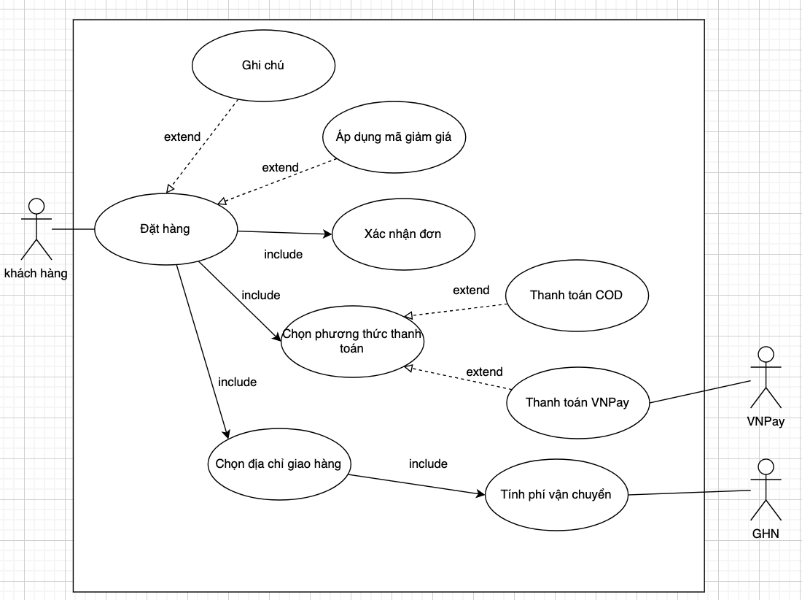

***Hình 4‑8:*** Sơ đồ use case đặt hàng và thanh toán

|  |  |
| --- | --- |
| Tên Use Case | Quản lý đặt hàng và thanh toán |
| Actor | Khách hàng,VNPAY,GHN |
| Mô tả | Khách hàng thực hiện các bước để tạo đơn hàng bao gồm: chọn địa chỉ giao hàng, chọn phương thức thanh toán, áp dụng mã giảm giá, ghi chú và xác nhận đơn hàng. |
| Pre-conditions | Đăng nhập vào hệ thống với vai trò là khách hàng  Đã có sản phẩm trong giỏ hàng. |
| Post-conditions | Success:  Đơn hàng được tạo thành công trên hệ thống  Số lượng hàng trong kho được cập nhật (trừ bớt)  Thông báo đặt hàng thành công được gửi đến khách hàng  Fail:  Thông báo đặt hàng thất bại được gửi đến khách hàng |
| Luồng sự kiện chính | Người dùng chọn chức năng "Đặt hàng"  **Include Use Case:** Chọn địa chỉ giao hàng  **Include Use Case:** Chọn phương thức thanh toán  **Extend Use Case:** Ghi chú (nếu có)  **Extend Use Case:** Áp dụng mã giảm giá (nếu có)  **Include Use Case:** Xác nhận đơn  **Include Use Case:**Tính phí vận chuyển |
| Luồng sự kiện phụ | Actor nhấn nút Thoát  Hệ thống hủy quá trình đặt hàng và quay lại màn hình giỏ hàng. |
| <Extend Use Case> | Ghi chú  Actor chọn chức năng thêm ghi chú cho đơn hàng  Actor nhập nội dung ghi chú  Hệ thống ghi nhận và lưu nội dung ghi chú vào chi tiết đơn hàng. |
| <Extend Use Case> | Áp dụng mã giảm giá  Actor nhập mã giảm giá vào ô yêu cầu.  Hệ thống kiểm tra tính hợp lệ của mã giảm giá (thời hạn, điều kiện áp dụng).  Rẽ nhánh 1:  1.1. Mã hợp lệ.  1.2. Hệ thống tính toán lại tổng tiền sau khi giảm trừ và hiển thị số tiền mới.  Rẽ nhánh 2:  2.1. Mã không tồn tại hoặc hết hạn.  2.2. Hệ thống hiển thị thông báo lỗi và giữ nguyên tổng tiền ban đầu. |
| <Extend Use Case> | Thanh toán COD  Được thực hiện khi Actor chọn phương thức thanh toán tại bước "Chọn phương thức thanh toán".  Hệ thống ghi nhận phương thức trả tiền mặt khi nhận hàng.  Hệ thống thiết lập trạng thái thanh toán là "Chờ thanh toán". |
| <Extend Use Case> | Thanh toán VNPay  Được thực hiện khi Actor chọn phương thức thanh toán trực tuyến tại bước "Chọn phương thức thanh toán".  Hệ thống kết nối với cổng thanh toán VNPAY.  Actor thực hiện xác thực và thanh toán trên giao diện của VNPAY.  VNPAY phản hồi kết quả giao dịch về hệ thống.  Rẽ nhánh 1:  1.1. Thanh toán thành công.  1.2. Hệ thống cập nhật trạng thái đơn hàng là "Đã thanh toán".  Rẽ nhánh 2:  2.1. Thanh toán thất bại hoặc người dùng hủy giao dịch.  2.2. Hệ thống thông báo lỗi thanh toán và yêu cầu thanh toán lại. |
| <Include Use Case> | Xác nhận đơn  Hệ thống hiển thị toàn bộ thông tin đơn hàng bao gồm: danh sách sản phẩm, tổng tiền, địa chỉ giao hàng và phương thức thanh toán.  Actor kiểm tra thông tin và nhấn nút xác nhận đã nhận.  Hệ thống tiến hành kiểm tra cuối cùng về tình trạng kho hàng.  Hệ thống ghi nhận đơn hàng vào cơ sở dữ liệu |
| <Include Use Case> | Tính phí vận chuyển  Hệ thống gửi thông tin địa chỉ đã chọn cho GHN.  GHN tính toán dựa trên khoảng cách và khối lượng để trả về mức phí.  Hệ thống cộng phí vận chuyển vào tổng hóa đơn. |

#### Chat Bot AI

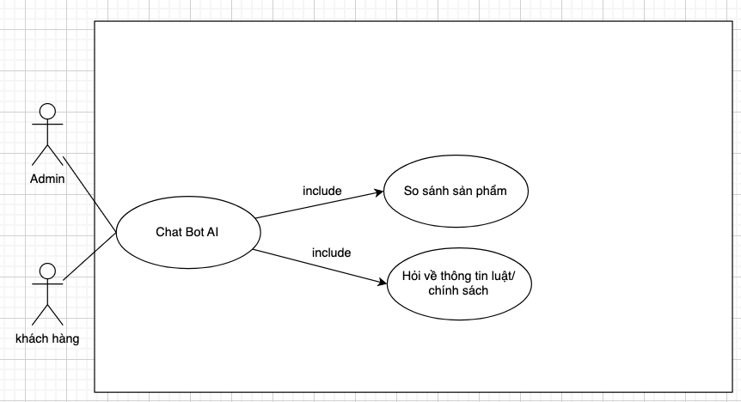

***Hình 4‑9:*** Sơ đồ use case chat bot AI dành cho Quản lí và Khách hàng

|  |  |
| --- | --- |
| Tên Use Case | Chat Bot AI |
| Actor | Khách hàng, Quản lí, Hệ thống AI |
| Mô tả | Khách hàng thực hiện các cuộc trảo đổi với AI trong quán trình tìm kiếm sản phẩm  Quản lí thực hiện các trao đổi với AI để hiểu biết rõ hơn về Luật Kinh Doanh ở Việt Nam |
| Pre-conditions | Đăng nhập vào hệ thống với vai trò là quản lí  Đăng nhập vào hệ thống với vai trò là khách hàng |
| Post-conditions | Success:  AI trả lời đúng mong muốn  Fail:  AI không có kết quản |
| Luồng sự kiện chính | Người dùng chọn chức năng "Đặt hàng"  **Include Use Case:** xử lí ngôn ngữ tự nhiên  **Include Use Case:** phản hồi câu trả lời  **Include Use Case:** Hỏi về sản phẩm/ luật |
| Luồng sự kiện phụ | Actor nhấn nút Thoát  Hệ thống hủy quá trình trao đổi với AI |
| <Include Use Case> | Xử lí ngôn ngữ tự nhiên  Actor gửi 1 câu hỏi  Hệ thống ghi nhận và chuyển dữ liệu qua hệ thống AI thông qua model AI để hiểu câu hỏi của Actor |
| <Include Use Case> | Phản hồi câu trả lời  Actor nhập câu hỏi và nhấn nút gửi  Hệ thống sẽ ghi nhận và chuyển qua model AI để phân tích câu hỏi của Actor  Hệ thống sẽ đi tìm dữ liều trong Database hoặc VectorDB để lấy dữ liệu phù hợp  Rẽ nhánh 1:  1.1. Không có dữ liệu  1.2. Hệ thống sẽ trả lời câu theo câu trả lời thiết lập sẵn  Rẽ nhánh 2:  2.1. Có dữ liệu.  2.2. Hệ thống sẽ trả lời theo ngôn ngữ tự nhiên từ dữ liệu đã có |
| <Include Use Case> | Hỏi về sản phẩm/ luật  Actor nhập thông tin về sản phẩm/ luật  Hệ thống sẽ ghi nhận và chuyển qua model AI để phân tích câu hỏi của Actor  Hệ thống sẽ đi tìm dữ liều trong Database hoặc VectorDB để lấy dữ liệu phù hợp  Rẽ nhánh 1:  1.1. Không có dữ liệu  1.2. Hệ thống sẽ trả lời câu theo câu trả lời thiết lập sẵn  Rẽ nhánh 2:  2.1. Có dữ liệu.  2.2. Hệ thống sẽ trả lời theo ngôn ngữ tự nhiên từ dữ liệu đã có |

#### Bình luận và đánh giá

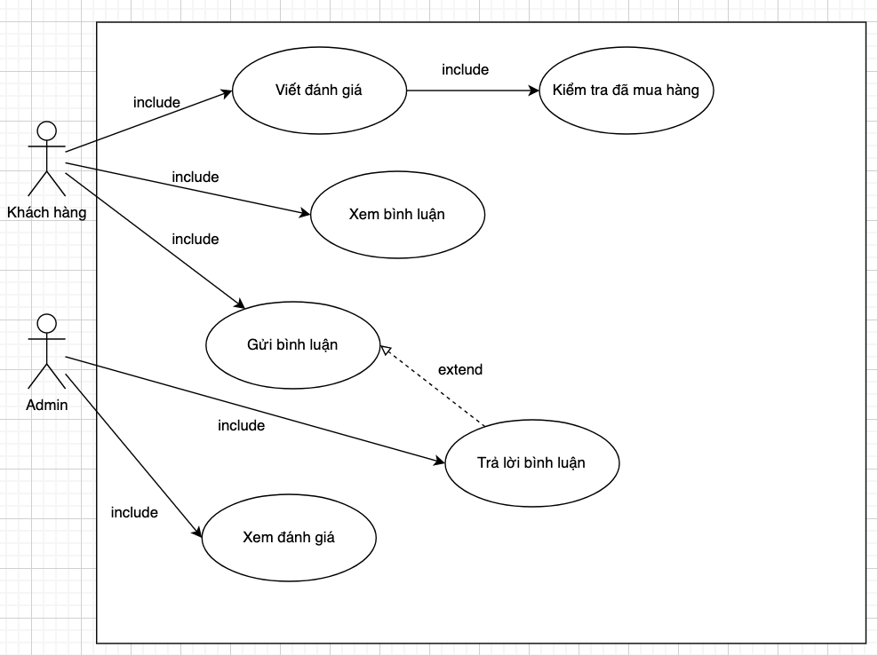

***Hình 4‑10:*** Sơ đồ use case bình luận và đánh giá

|  |  |
| --- | --- |
| Tên Use Case | Quản lý bình luận và đánh giá |
| Actor | Khách hàng |
| Mô tả | Khách hàng có thể viết nội dung bình luận, chọn số sao đánh giá cho sản phẩm đã mua. |
| Pre-conditions | Đăng nhập vào hệ thống với vai trò là khách hàng  Khách hàng đã mua và nhận thành công sản phẩm |
| Post-conditions | Success:  Nội dung đánh giá được lưu vào hệ thống.  Hiển thị đánh giá công khai tại trang chi tiết sản phẩm. |
| Luồng sự kiện chính | Người dùng chọn chức năng "Đánh giá" tại đơn hàng hoặc trang sản phẩm.  Hệ thống hiển thị form đánh giá (Số sao, nội dung).  **Extend Use Case:** Viết bình luận.  **Extend Use Case:** Chấm điểm số sao.  Người dùng nhấn nút "Gửi đánh giá".  Hệ thống kiểm tra dữ liệu và lưu vào CSDL. |
| Luồng sự kiện phụ | Actor nhấn nút Hủy  Hệ thống đóng form và không lưu dữ liệu. |
| <Extend Use Case> | Viết bình luận  Actor nhập nội dung văn bản nhận xét về chất lượng sản phẩm, dịch vụ.  Hệ thống kiểm tra độ dài văn bản (ví dụ: tối thiểu 10 ký tự).  **Rẽ nhánh 1:**  1.1. Nội dung vi phạm tiêu chuẩn cộng đồng (từ ngữ cấm).  1.2. Hệ thống báo lỗi và yêu cầu chỉnh sửa. |
| <Extend Use Case> | Chấm điểm số sao  Actor chọn mức độ hài lòng theo thang điểm từ 1 đến 5 sao.  Hệ thống ghi nhận mức điểm. Nếu Actor chưa chọn sao, hệ thống sẽ yêu cầu chọn trước khi gửi. |

### Sơ đồ tuần tự

#### Quản lý sản phẩm:

* Thêm sản phẩm

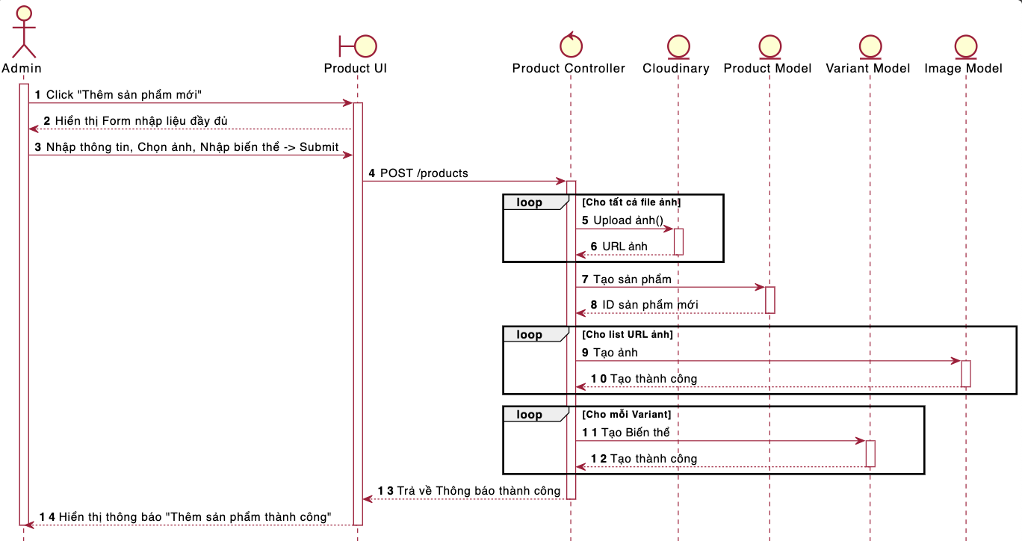

***Hình 4‑11***: Sơ đồ tuần tự cho chức năng thêm sản phẩm

* Sửa sản phẩm

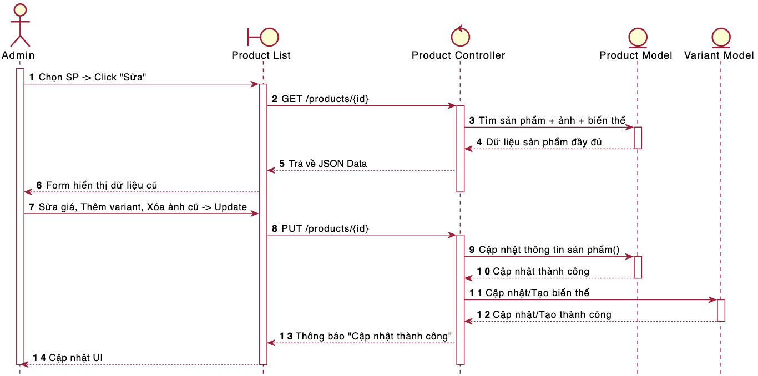

***Hình 4‑12:*** Sơ đồ tuần tự cho chức năng sửa sản phẩm

* Xoá sản phẩm

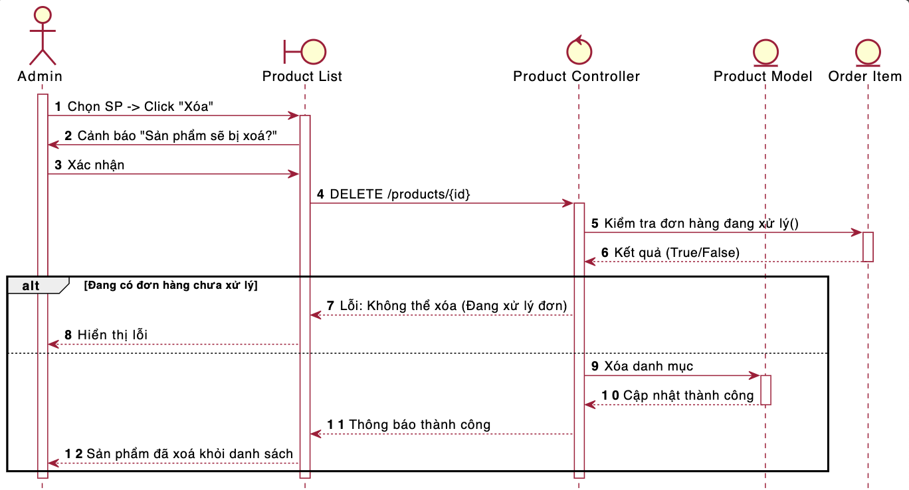

***Hình 4‑13***: Sơ đồ tuần tự cho chức năng xoá sản phẩm

#### Quản lí đơn hàng:

* Khách hàng đặt hàng

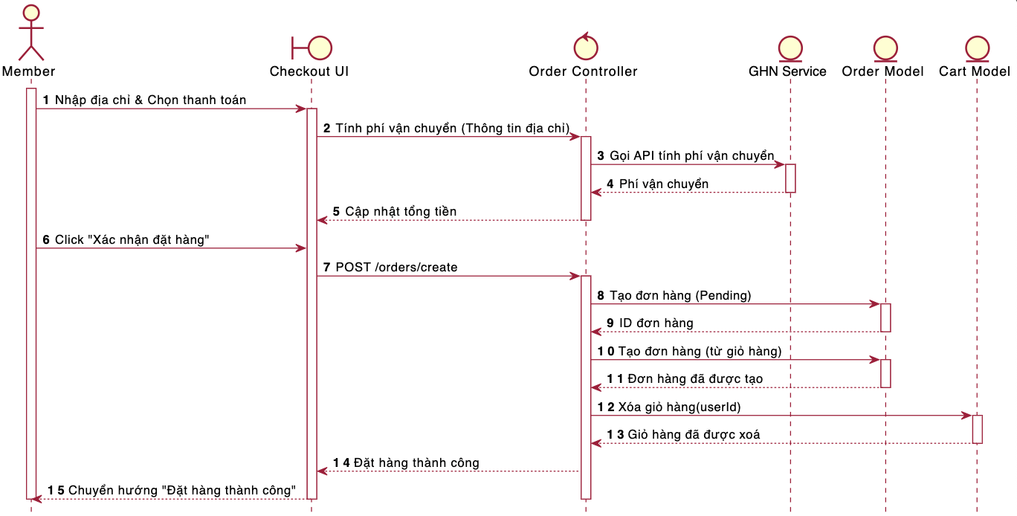

***Hình 4‑14:*** Sơ đồ tuần tự cho chức năng đặt đơn hàng của khách hàng

* Khách hàng huỷ đơn hàng:

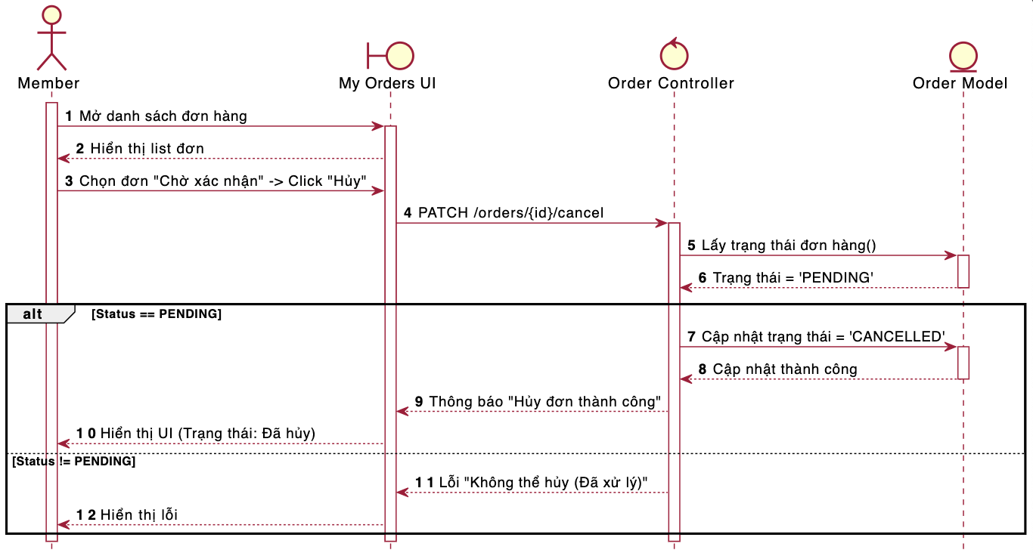

***Hình 4‑15***: Sơ đồ tuần tự cho chức năng huỷ đơn hàng của khách hàng

* Quản lí thực hiện cập nhật đơn hàng:

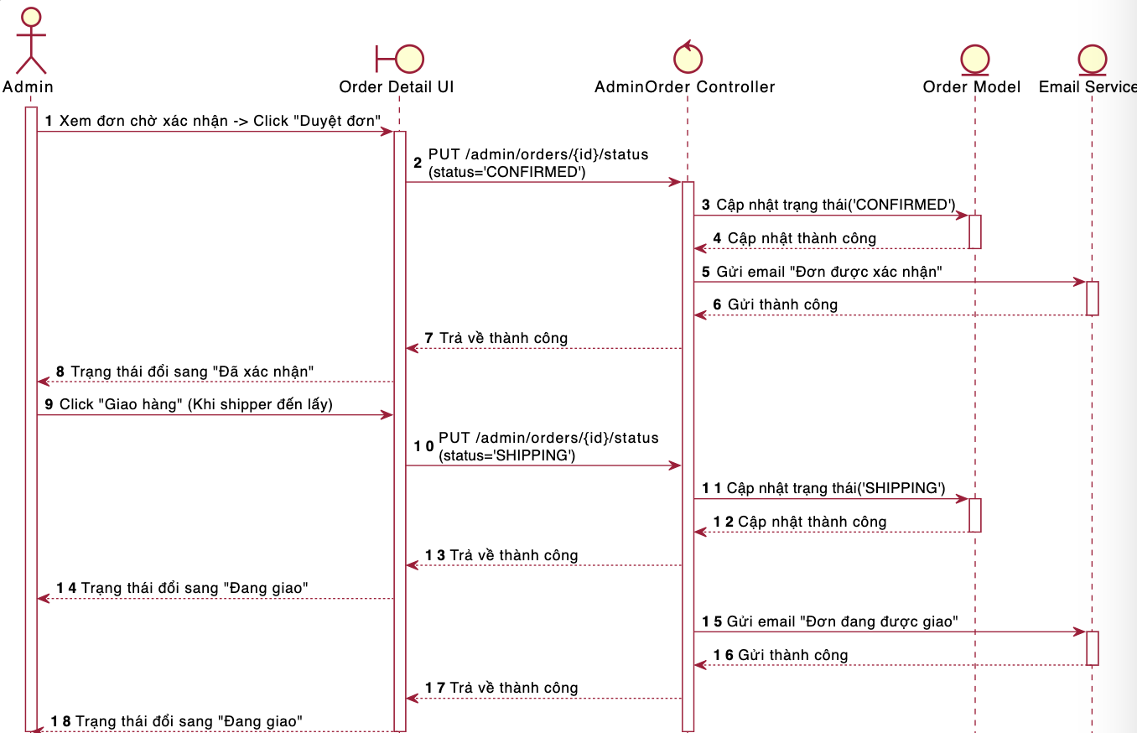

***Hình 4‑16:*** Sơ đồ tuần tự cho chức năng huỷ đơn hàng của khách hàng

#### Đặt hàng và thanh toán

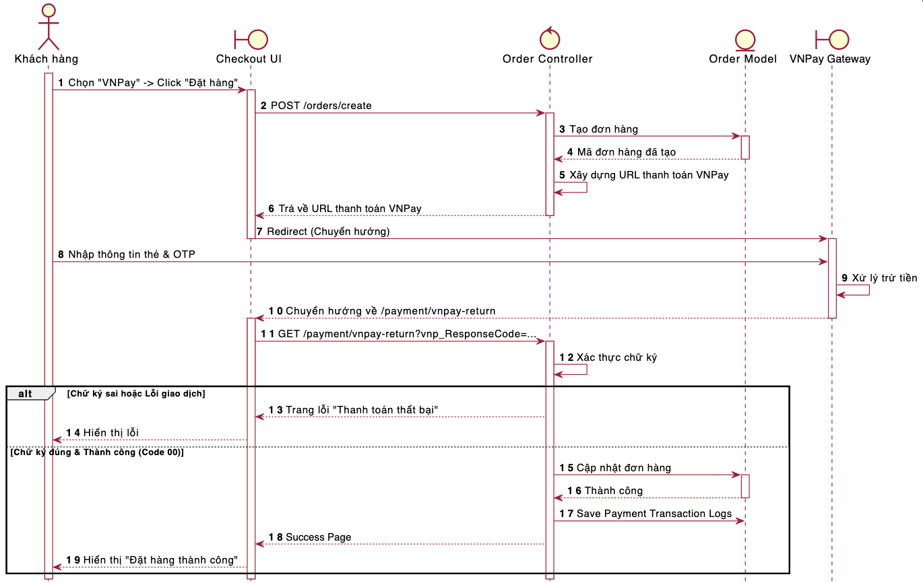

***Hình 4‑17:*** Sơ đồ tuần tự cho chức năng đặt hàng và thanh toán

#### Chatbot AI:

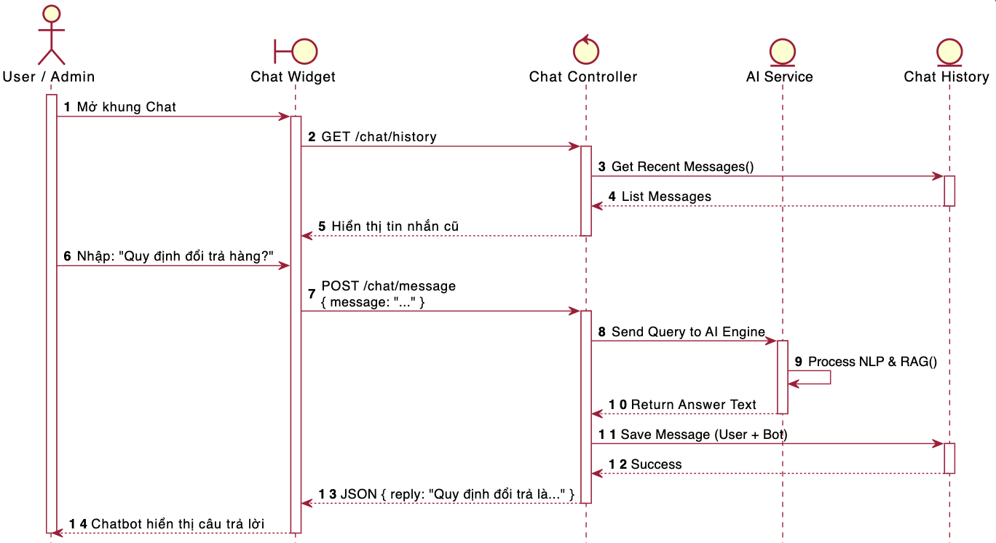

***Hình 4‑18:*** Sơ đồ tuần tự chức năng chatbot AI của Quản lí và Khách hàng

#### Quản lý giỏ hàng:

* Thêm sản phẩm vào giỏ hàng

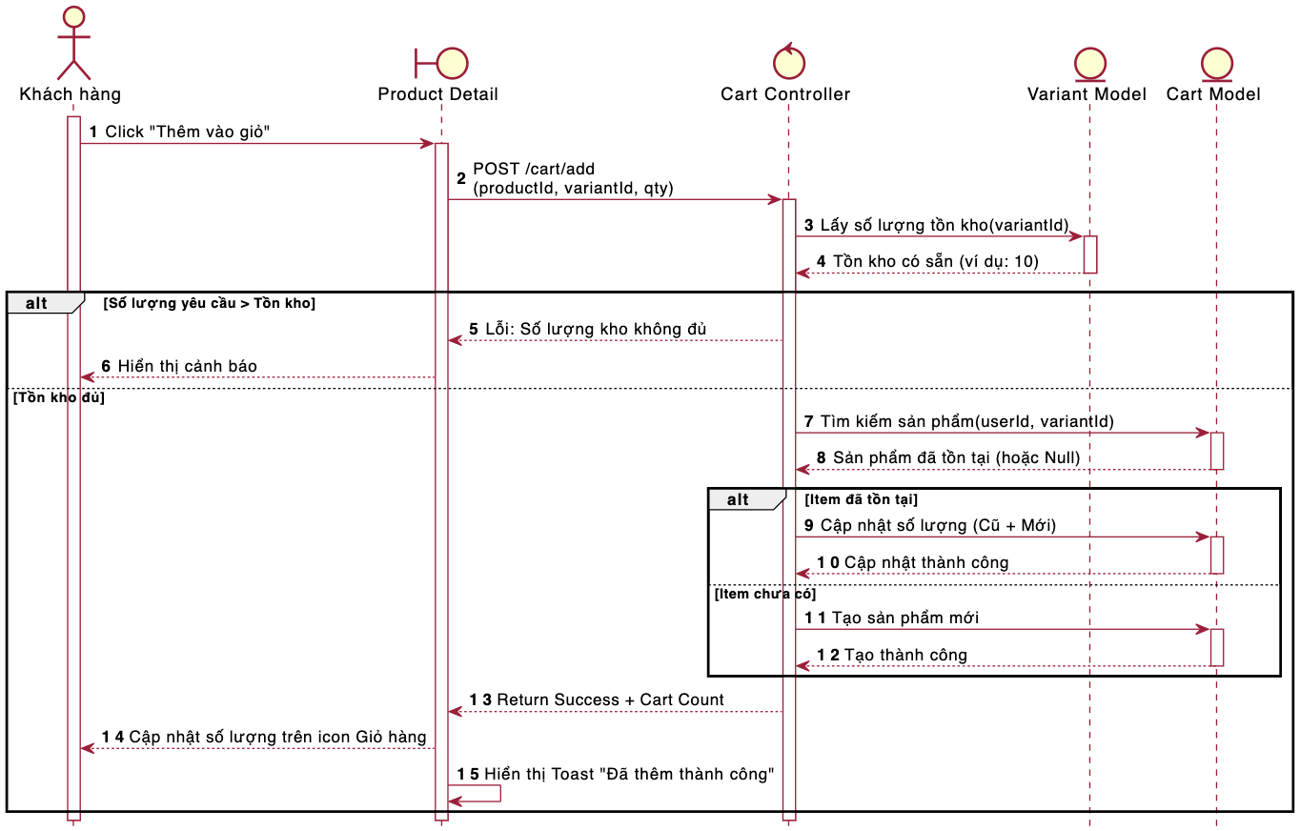

**Hình 3-15**: Sơ đồ tuần tự cho chức năng thêm sản phẩm vào giỏ hang

* Xem và cập nhật giỏ hàng

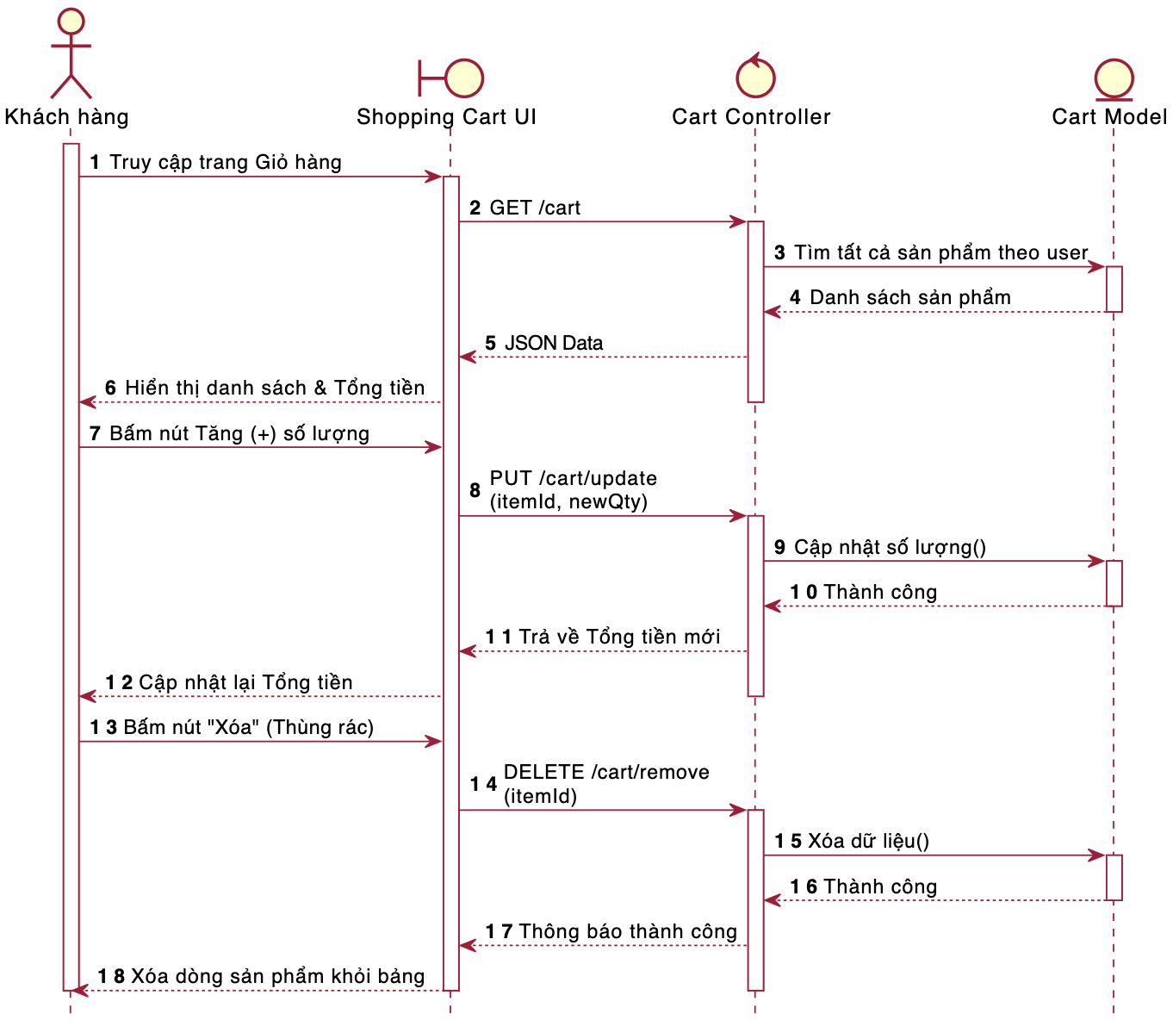

***Hình 4‑19:*** Sơ đồ tuần tự cho chức năng Xem và cập nhật giỏ hàng

### Sơ đồ hoạt động

#### Quản lí sản phẩm

* Thêm sản phẩm

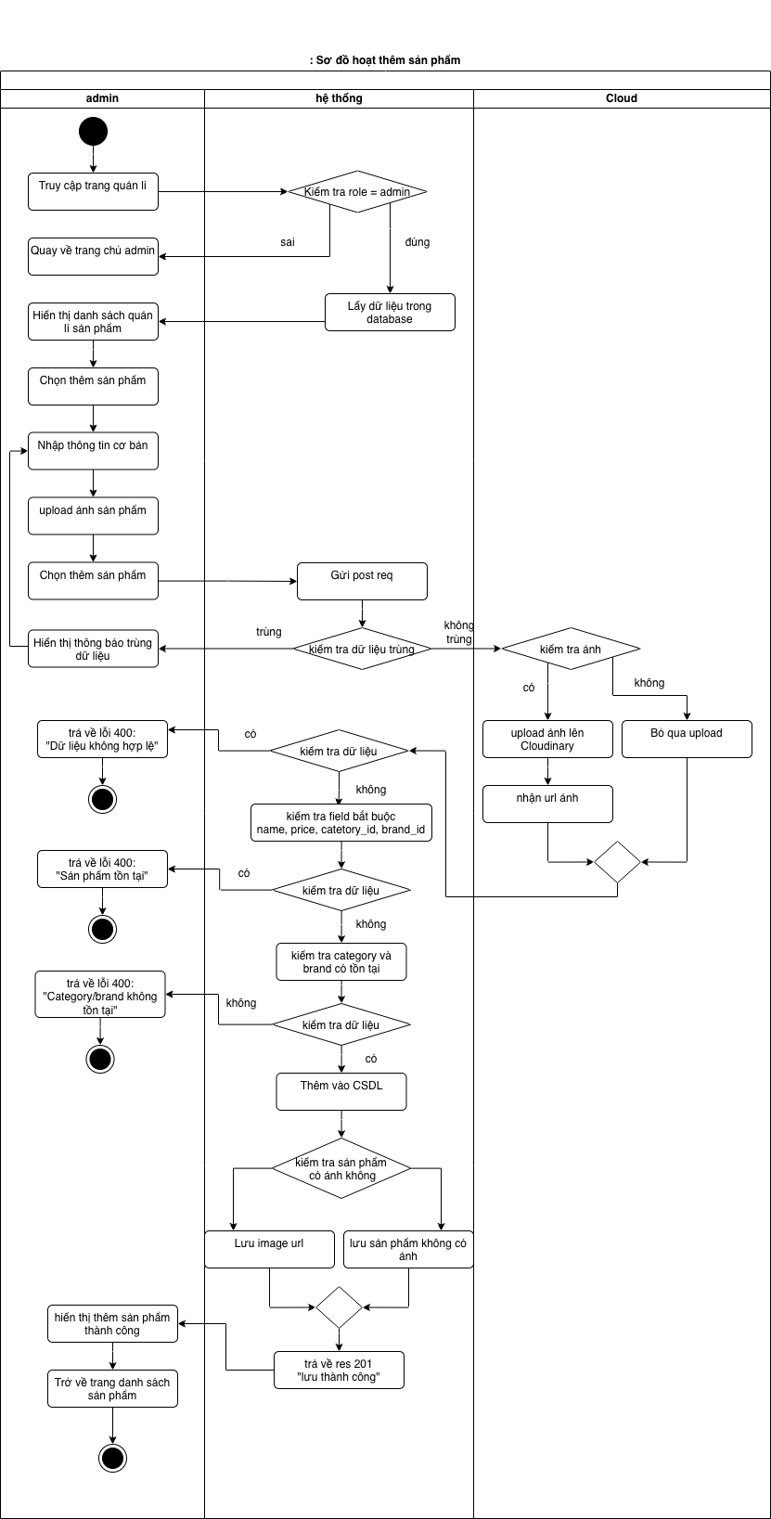

***Hình 4‑20*** : Sơ đồ hoạt thêm sản phẩm

* Sửa sản phẩm

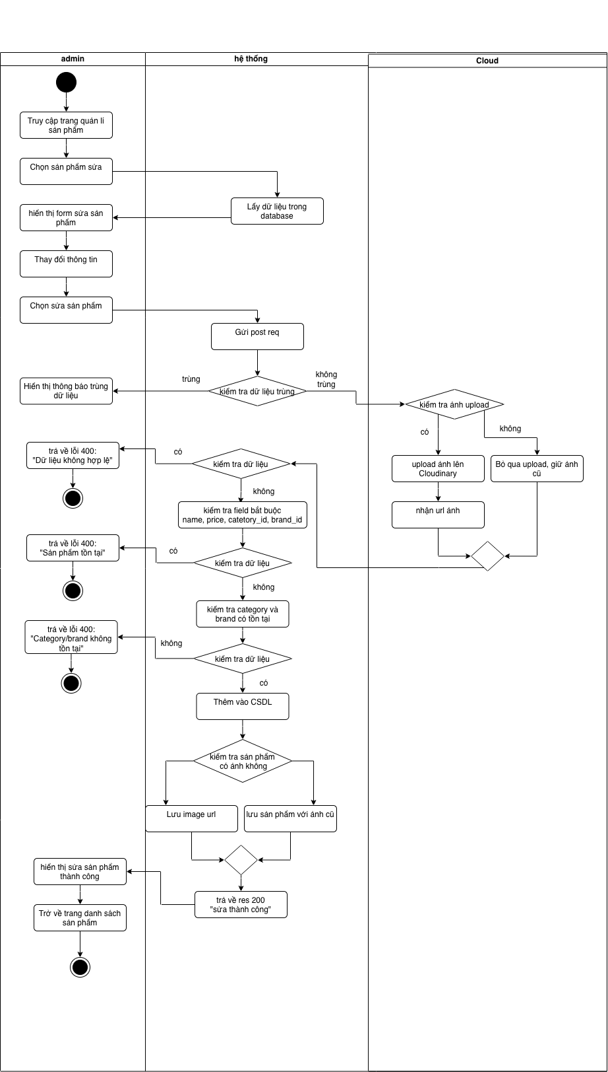

***Hình 4‑21:*** Sơ đồ hoạt sửa sản phẩm

* Xoá sản phẩm

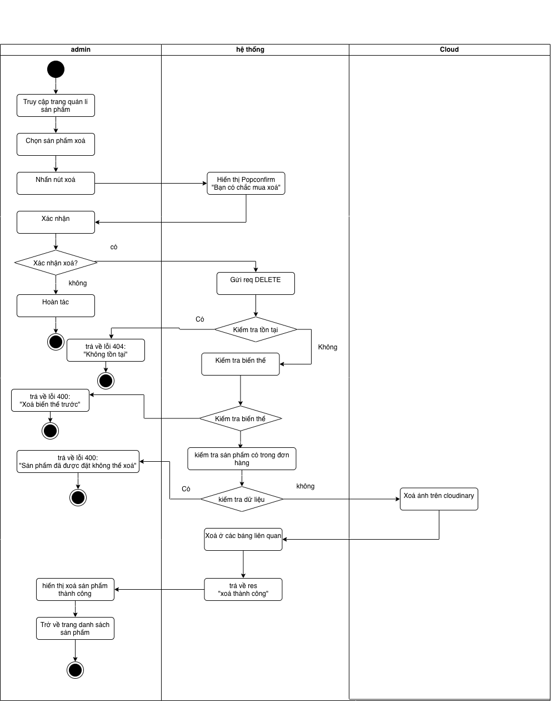

***Hình 4‑22:*** Sơ đồ hoạt xoá sản phẩm

#### Quản lí đơn hàng

* Khách đặt hàng và thanh toán:

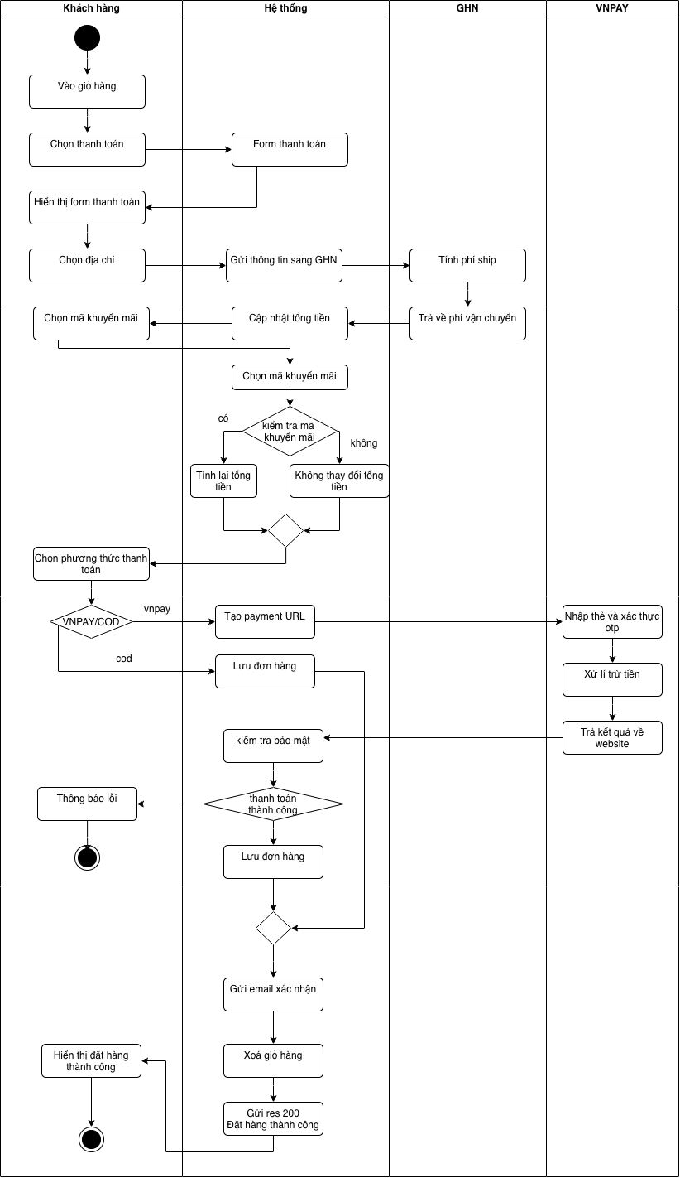

***Hình 4‑23:*** Sơ đồ hoạt động khách đặt hàng

* Khách huỷ đơn hàng:

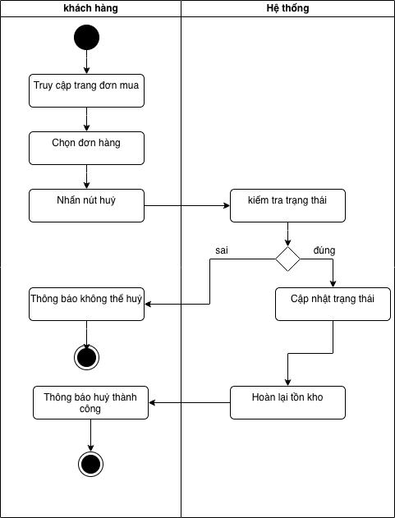

***Hình 4‑24***: Sơ đồ hoạt động khách huỷ đơn hàng

* Admin quản lí đơn hàng

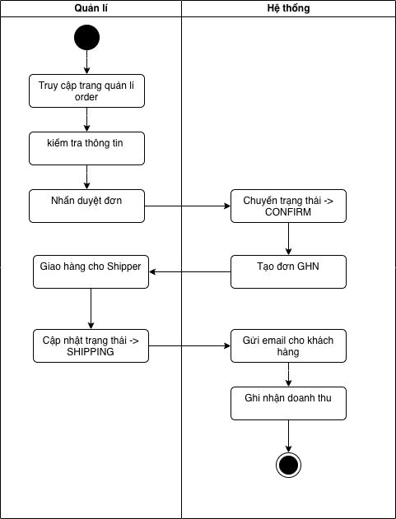

***Hình 4‑25:*** Sơ đồ hoạt động Admin quản lí đơn hàng

#### Chatbot AI

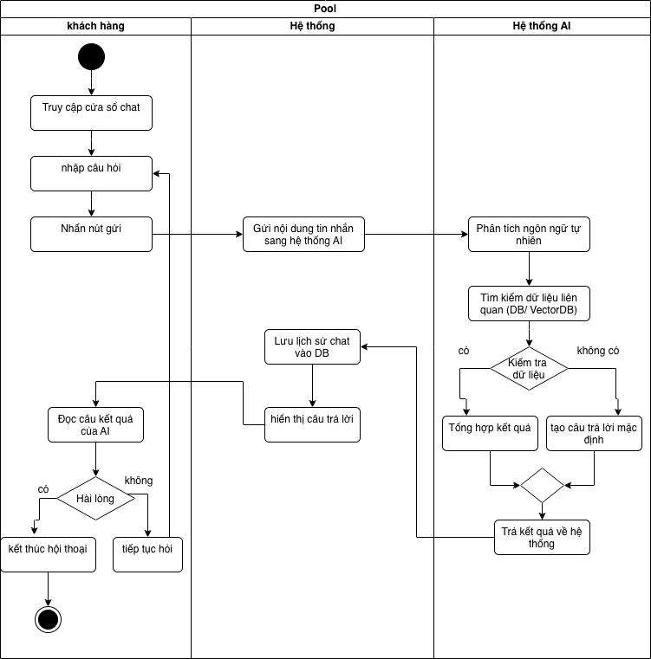

***Hình 4‑26:*** Sơ đồ hoạt động chatbot AI

#### Bình luận và đánh giá

* Viết đánh giá

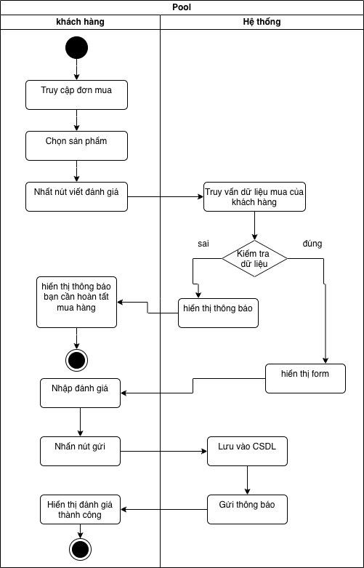

***Hình 4‑27:*** Sơ đồ hoạt động viết đánh giá

#### Quản lí giỏ hàng

* Thêm sản phẩm vào giỏ hàng

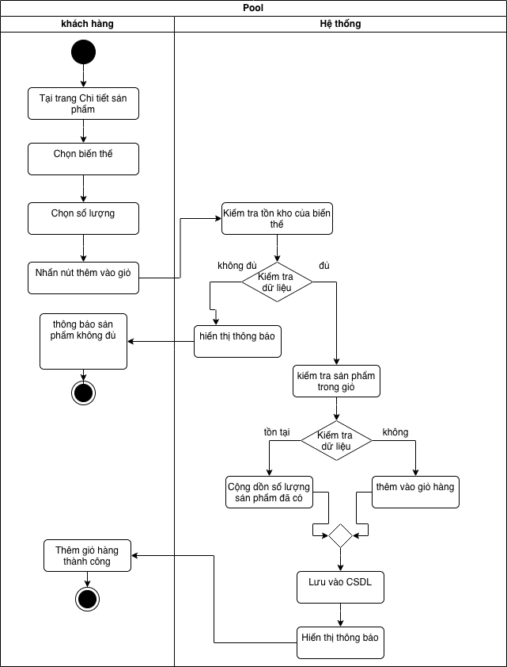

***Hình 4‑28:*** *Sơ* đồ hoạt động thêm giỏ hàng

* Cập nhật giỏ hàng

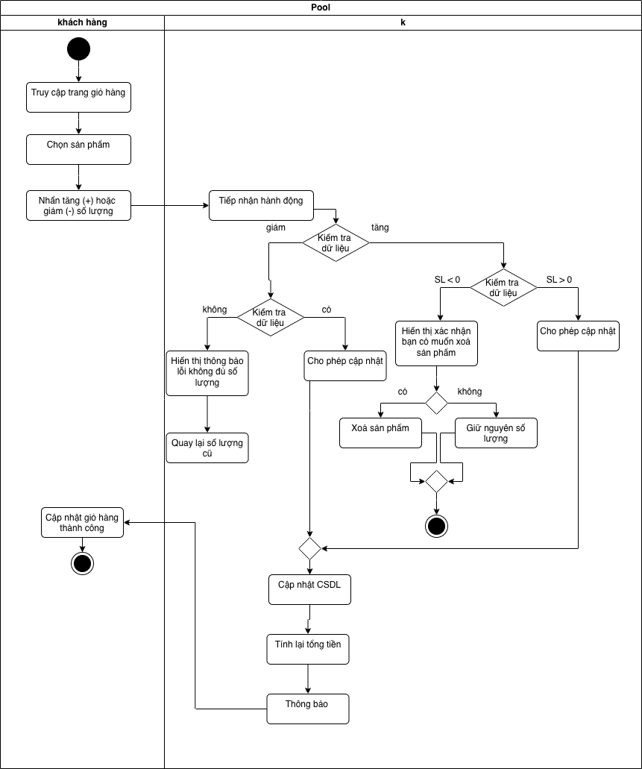

***Hình 4‑29:*** Sơ đồ hoạt động Cập nhật giỏ hàng

## Hệ thống màn hình

### Hệ thống giao diện khách hàng

#### Giao diện trang chủ

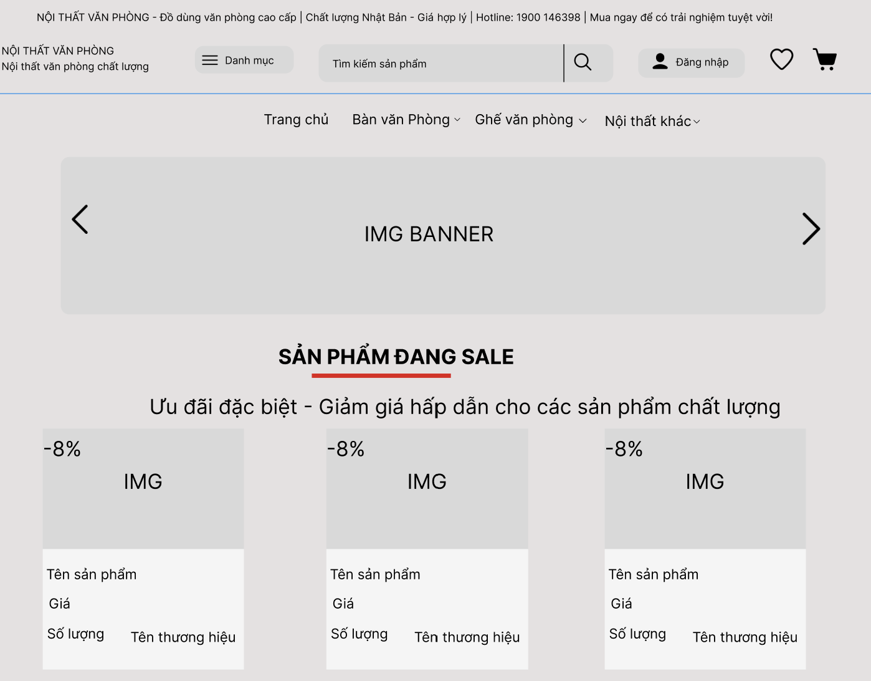

***Hình 4‑30:*** Trang chủ

**Tổng quan bố cục**

Cấu trúc phân tầng: Giao diện được thiết lập theo chiều dọc rõ rệt từ trên xuống dưới, bao gồm: Thanh thông tin -> Thanh công cụ tìm kiếm -> Menu điều hướng -> Banner lớn -> Khu vực sản phẩm khuyến mãi.

Phong cách thiết kế: Tối giản, hiện đại với sự kết hợp giữa các tông màu trung tính (trắng, xám) và điểm nhấn màu đỏ cho tiêu đề mục quan trọng.

**Thành phần chi tiết**

Header (Đầu trang):

* Thanh trên cùng: Chứa các thông tin về nguồn gốc hàng hóa, hotline (1900 146398) và cam kết chất lượng.
* Thanh công cụ: Bao gồm tên thương hiệu, nút Danh mục, ô tìm kiếm sản phẩm, nút Đăng nhập, biểu tượng Yêu thích (trái tim) và Giỏ hàng.

Menu điều hướng: Các tab danh mục chính như Trang chủ, Bàn văn phòng, Ghế văn phòng, Nội thất khác (có hỗ trợ menu thả xuống).

Khu vực Banner (IMG BANNER): Một biểu ngữ quảng cáo rộng có hệ thống nút điều hướng (mũi tên trái/phải).

Khu vực sản phẩm đang Sale: Tiêu đề lớn có dòng kẻ đỏ làm điểm nhấn.

Các thẻ sản phẩm hiển thị: Mức giảm giá (-8%), Hình ảnh sản phẩm (IMG), Tên sản phẩm, Giá, Số lượng và Tên thương hiệu.

**Tính năng hỗ trợ người dùng**

* Tiếp cận nhanh: Thanh tìm kiếm và menu danh mục ngay đầu trang giúp rút ngắn thời gian tìm sản phẩm.
* Thông tin trực quan: Hiển thị rõ mức giảm giá và các thông tin cơ bản ngay tại trang chủ, giúp người dùng dễ dàng so sánh và đưa ra quyết định mua hàng.
* Quản lý mua sắm: Các nút đăng nhập, Giỏ hàng và Yêu thích luôn hiển thị ở vị trí dễ quan sát để khách hàng theo dõi quá trình chọn lọc sản phẩm của mình.

#### Giao diện đăng nhập

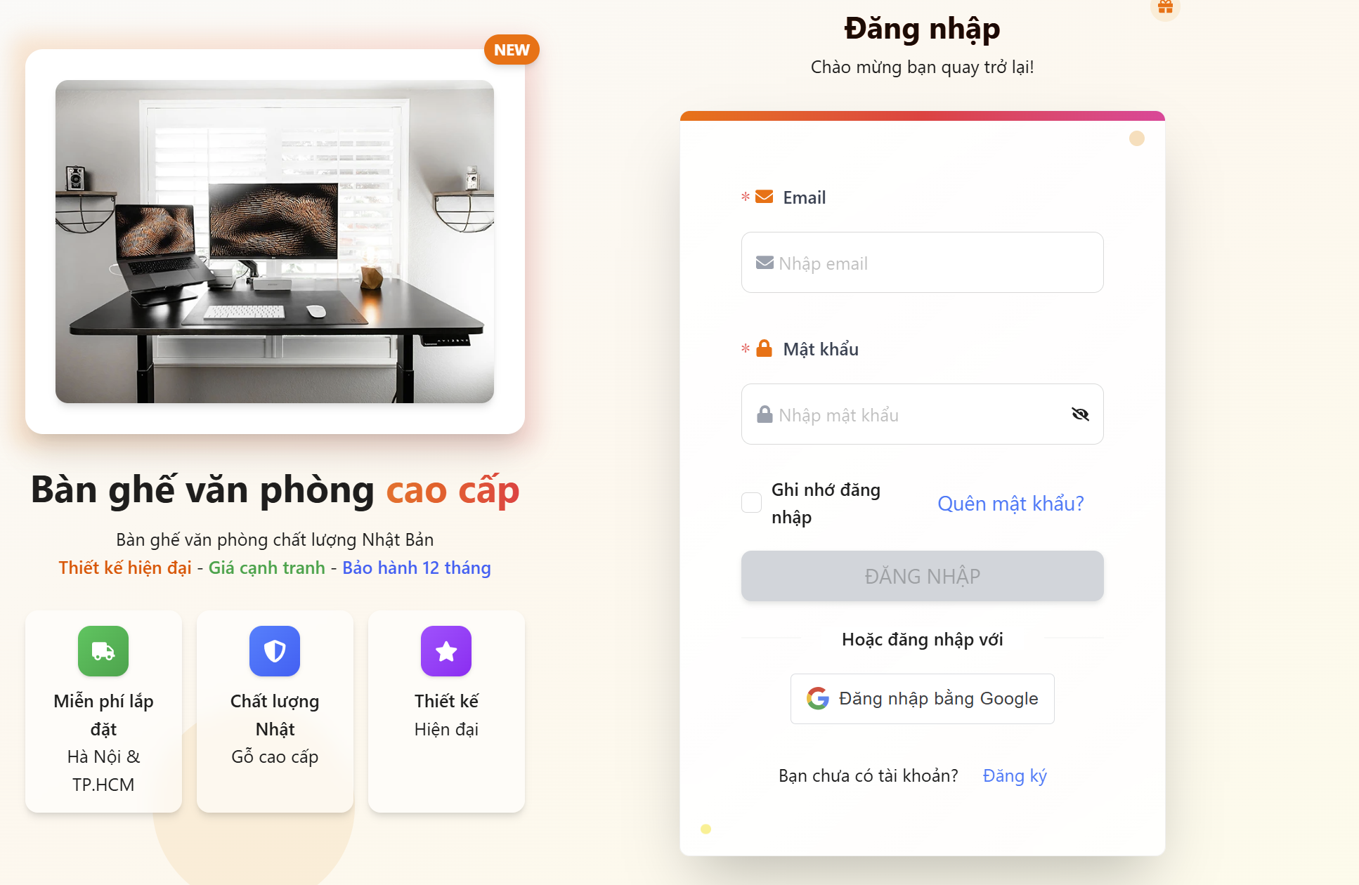

***Hình 4‑31:*** Form đăng nhập

**Tổng quan bố cục**

Vị trí: Form đăng nhập nằm ở phía bên phải giao diện, được thiết kế trên một khối hộp trắng tách biệt với nền kem nhạt.

Phong cách: Thiết kế hiện đại, sạch sẽ với các góc bo tròn và hiệu ứng đổ bóng nhẹ, tạo chiều sâu cho thị giác.

Cân bằng: Phía bên trái là hình ảnh minh họa sản phẩm bàn ghế văn phòng để duy trì bối cảnh thương hiệu.

**Thành phần chi tiết**

Tiêu đề: "Đăng nhập" được viết đậm, đi kèm dòng lời chào "Chào mừng bạn quay trở lại!" ngay phía trên form.

Trường nhập liệu (Input fields): Bao gồm hai ô nhập liệu chính là Email và Mật khẩu, có biểu tượng (icon) minh họa và văn bản hướng dẫn mờ bên trong.

Nút bấm (Buttons):

* Nút "ĐĂNG NHẬP" chính có kích thước lớn, màu xám.
* Nút "Đăng nhập bằng Google" nằm ở khu vực phía dưới để đăng nhập nhanh.

Liên kết phụ: Bao gồm "Quên mật khẩu?" và liên kết "Đăng ký" cho người dùng mới.

**Tính năng hỗ trợ người dùng**

* Ghi nhớ thông tin: Có ô tích chọn "Ghi nhớ đăng nhập" giúp người dùng không phải nhập lại dữ liệu nhiều lần.
* Ẩn/Hiện mật khẩu: Biểu tượng con mắt trong ô mật khẩu giúp người dùng kiểm tra lại nội dung đã nhập.
* Đăng nhập nhanh: Tích hợp phương thức đăng nhập qua bên thứ ba (Google) để tối ưu hóa thời gian.
* Chỉ dẫn bắt buộc: Sử dụng dấu sao đỏ (*) tại các trường Email và Mật khẩu để đánh dấu đây là thông tin bắt buộc phải điền.

#### Giao diện đăng kí

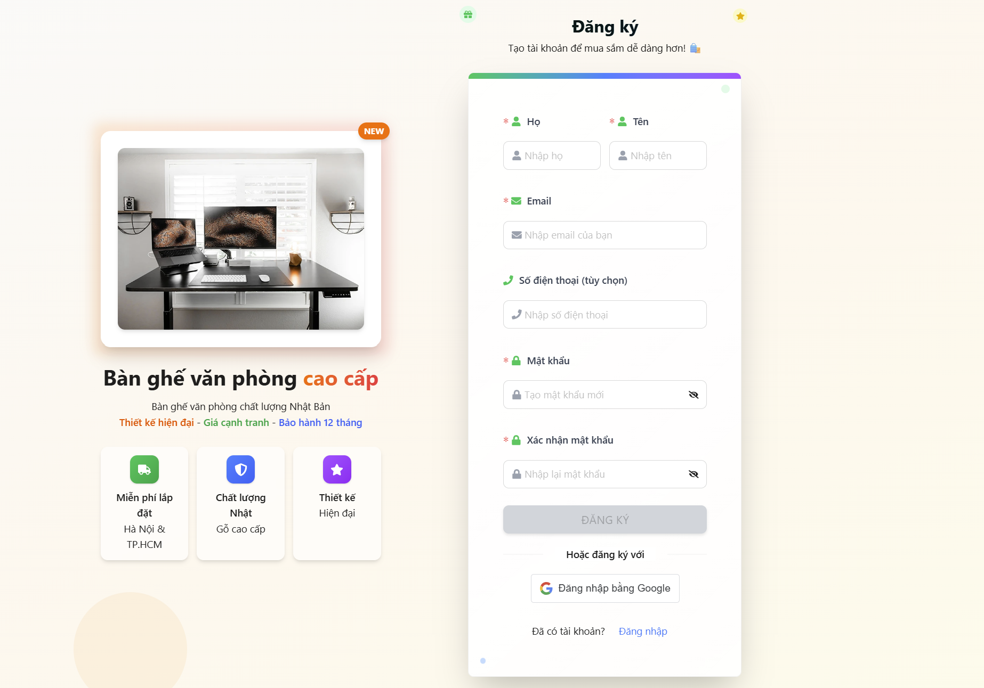

***Hình 4‑32:*** Form đăng kí

**Tổng quan bố cục**

Cấu trúc: Chia làm hai phần chính theo chiều dọc, với cột bên trái cung cấp thông tin thương hiệu và cột bên phải chứa biểu mẫu đăng ký.

Phong cách: Thiết kế tinh tế trên nền màu kem nhẹ, sử dụng các khối trắng (card) bo góc để phân tách nội dung rõ ràng.

**Thành phần chi tiết**

Phần giới thiệu (Bên trái):

Hình ảnh minh họa không gian làm việc hiện đại kèm nhãn "NEW".

Tiêu đề "Bàn ghế văn phòng cao cấp" kèm các cam kết dịch vụ như miễn phí lắp đặt, chất lượng Nhật Bản và bảo hành 12 tháng.

Biểu mẫu đăng ký (Bên phải):

Tiêu đề "Đăng ký" kèm lời dẫn "Tạo tài khoản để mua sắm dễ dàng hơn!".

Các trường nhập liệu: Họ, Tên, Email, Số điện thoại (tùy chọn), Mật khẩu và Xác nhận mật khẩu.

Nút hành chính: Nút "ĐĂNG KÝ" nổi bật và tùy chọn "Đăng nhập bằng Google".

Liên kết chuyển đổi: "Đã có tài khoản? Đăng nhập" ở dưới cùng.

**Tính năng hỗ trợ người dùng**

* Chỉ dẫn nhập liệu: Sử dụng các biểu tượng (icon) trực quan cho từng trường và dấu sao đỏ (*) cho thông tin bắt buộc.
* Kiểm soát mật khẩu: Tích hợp biểu tượng con mắt giúp người dùng ẩn hoặc hiện mật khẩu để kiểm tra độ chính xác.
* Tiện ích đăng ký nhanh: Hỗ trợ đăng ký thông qua tài khoản Google giúp tiết kiệm thời gian.
* Điều hướng linh hoạt: Cho phép người dùng dễ dàng quay lại trang Đăng nhập nếu đã có tài khoản.

#### Giao diện sản phẩm

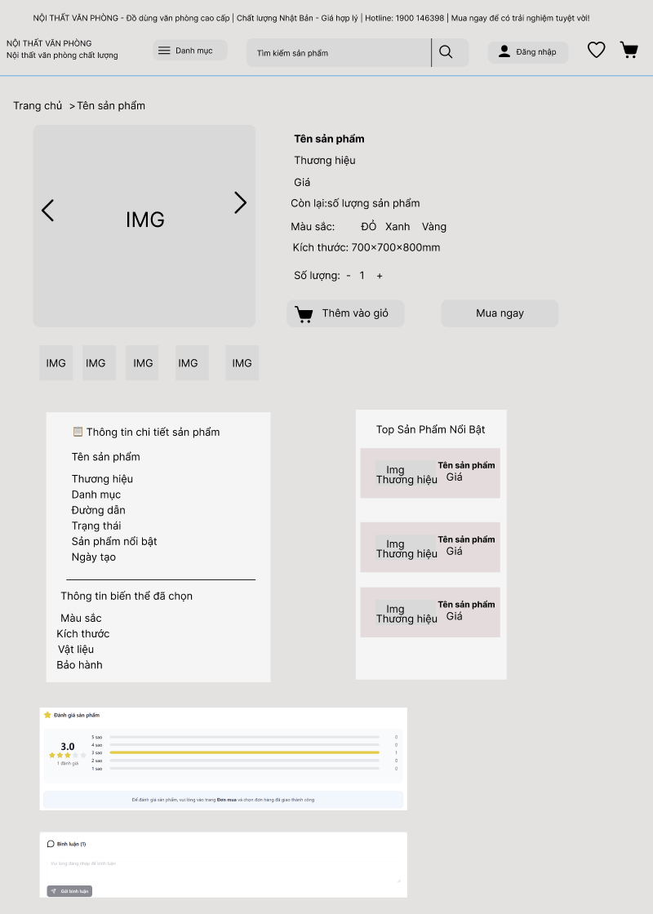

***Hình 4‑33*** Chi tiết sản phẩm

**Tổng quan bố cục**

Cấu trúc điều hướng: Phía trên cùng là thanh Header chứa các công cụ tìm kiếm và danh mục, tiếp theo là đường dẫn điều hướng (Breadcrumb) giúp người dùng xác định vị trí hiện tại.

Khu vực trung tâm: Được chia làm hai phần chính: bên trái hiển thị hình ảnh sản phẩm (có khung lớn và các ảnh nhỏ phụ trợ), bên phải là thông tin tóm tắt và các nút tương tác mua hàng.

Khu vực chi tiết bên dưới: Chia làm hai cột không đều nhau, cột lớn bên trái trình bày thông tin chi tiết, cột nhỏ bên phải gợi ý sản phẩm nổi bật.

Phần chân trang sản phẩm: Chứa các khu vực dành cho đánh giá và bình luận của người dùng.

**Thành phần chi tiết**

Hình ảnh: Gồm một ảnh lớn trung tâm có mũi tên điều hướng trái/phải và dãy 5 ảnh nhỏ bên dưới để xem các góc độ khác nhau.

Thông tin sản phẩm chính: Bao gồm tên sản phẩm, thương hiệu, giá cả, số lượng còn lại, các tùy chọn màu sắc (Đỏ, Xanh, Vàng) và thông số kích thước

Bảng thông số chi tiết: Trình bày chi tiết về danh mục, tên sản phẩm,thương hiệu,đường dẫn, trạng thái, ngày tạo và các thông tin biến thể đã chọn như vật liệu, bảo hành,màu sắc,kích thước.

Top sản phẩm nổi bật: Danh sách các sản phẩm khác bao gồm ảnh thu nhỏ, tên, thương hiệu và giá để khách hàng tham khảo thêm.

**Tính năng hỗ trợ người dùng**

Tương tác mua sắm: Nút "Thêm vào giỏ" và "Mua ngay" được thiết kế rõ ràng; tính năng điều chỉnh số lượng bằng nút (+) và (-) giúp thao tác nhanh chóng.

Hệ thống đánh giá & Phản hồi:

* Đánh giá: Hiển thị điểm số trung bình (3.0 sao) kèm biểu đồ thống kê chi tiết theo từng mức sao (1-5 sao).
* Bình luận: Ô nhập văn bản cho phép người dùng để lại câu hỏi hoặc nhận xét cá nhân.

Điều hướng thông minh: Thanh Breadcrumb (Trang chủ > Tên sản phẩm) giúp người dùng dễ dàng quay lại các danh mục trước đó.

#### Giao diện giỏ hàng

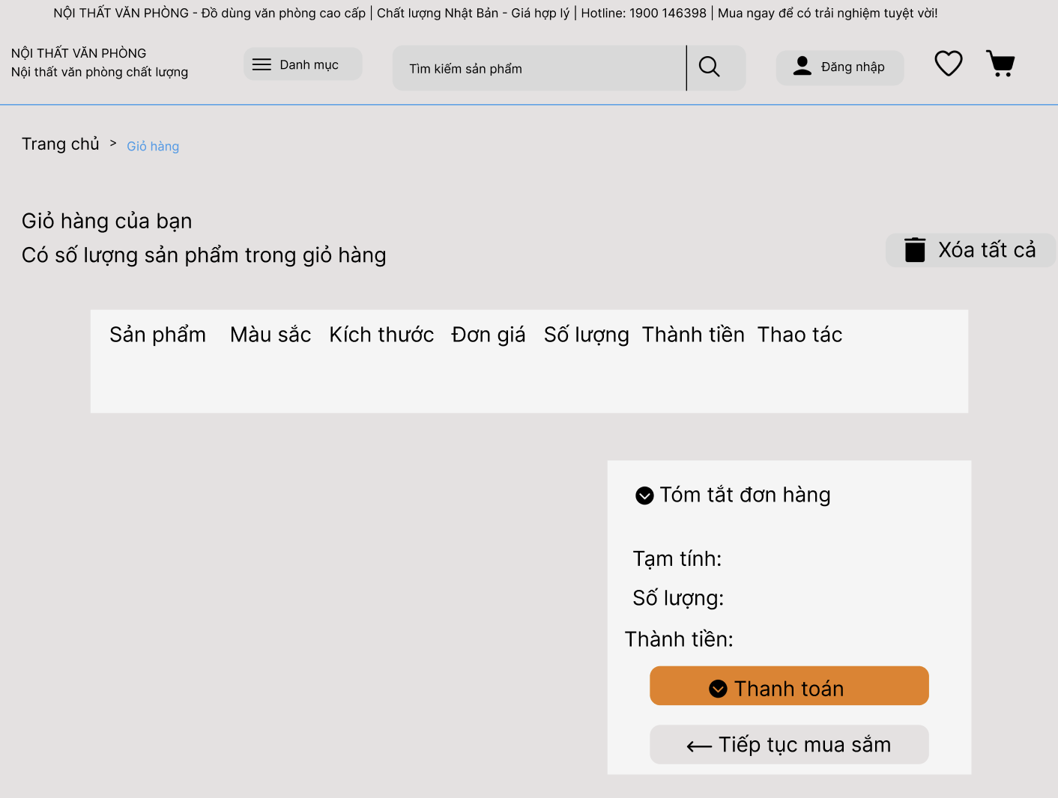

***Hình 4‑34:*** Giỏ hàng

**Tổng quan bố cục**

Thanh Header: Duy trì đồng nhất với các trang khác, bao gồm logo, thanh tìm kiếm, danh mục sản phẩm và các tiện ích cá nhân (đăng nhập, yêu thích, giỏ hàng).

Đường dẫn điều hướng (Breadcrumb): Hiển thị rõ lộ trình Trang chủ > Giỏ hàng giúp người dùng dễ dàng định vị vị trí trong website.

Khu vực nội dung chính: Danh sách sản phẩm chiếm diện tích phía trên, trong khi bảng Tóm tắt đơn hàng được đặt ở phía dưới cùng bên phải của khu vực nội dung.

**Thành phần chi tiết**

Khu vực Danh sách sản phẩm:

* Tiêu đề: "Giỏ hàng của bạn" kèm dòng thông tin số lượng sản phẩm trong giỏ.
* Nút thao tác nhanh: Nút "Xóa tất cả" có biểu tượng thùng rác đặt ở góc trên bên phải của danh sách.
* Bảng danh mục: Hiển thị các cột thông tin bao gồm: Sản phẩm, Màu sắc, Kích thước, Đơn giá, Số lượng, Thành tiền và Thao tác.

**Bảng Tóm tắt đơn hàng (Nằm bên dưới):**

* Được thiết kế trong một khối riêng biệt với tiêu đề "Tóm tắt đơn hàng".
* Hiển thị các thông tin tài chính gồm: Tạm tính, Số lượng và Thành tiền.
* Hành động: Chứa nút "Thanh toán" màu cam nổi bật và nút "Tiếp tục mua sắm" màu xám bên dưới.

**Tính năng hỗ trợ người dùng**

* Quản lý tập trung: Người dùng dễ dàng kiểm tra lại các tùy chỉnh (màu sắc, kích thước) của từng món hàng trước khi chốt đơn.
* Thao tác thuận tiện: Vị trí bảng tóm tắt và nút thanh toán đặt ở phía dưới bên phải giúp người dùng thực hiện hành vi mua hàng ngay sau khi đã kiểm tra xong danh sách sản phẩm.
* Điều hướng linh hoạt: Cho phép quay lại cửa hàng hoặc tiến hành thanh toán chỉ với một lần nhấp chuột.

#### Giao diện tìm kiếm

***Hình 4‑35:*** Tìm kiếm

**Tổng quan bố cục**

Vị trí: Thanh tìm kiếm nằm ở trung tâm của Header (đầu trang), là điểm nhấn quan trọng giúp người dùng dễ dàng tiếp cận.

Cấu trúc hiển thị: Gồm ô nhập liệu từ khóa và một bảng kết quả gợi ý (dropdown) tự động thả xuống ngay phía dưới khi người dùng đang nhập.

Màu sắc: Sử dụng tông màu xanh dương đậm cho Header và các nút chức năng, tạo cảm giác tin cậy và chuyên nghiệp.

**Thành phần chi tiết**

Thanh nhập liệu (Search Bar):

Ô nhập văn bản màu trắng nổi bật với văn bản hướng dẫn.

* Nút "Danh mục": Nằm bên trái thanh tìm kiếm, hỗ trợ lọc nhanh theo nhóm sản phẩm.
* Nút "Tìm kiếm": Biểu tượng kính lúp trên nền xanh dương ở góc phải thanh nhập liệu.

Bảng gợi ý sản phẩm :

Tiêu đề: "Gợi ý sản phẩm".

Danh sách kết quả: Hiển thị tối đa các sản phẩm liên quan đến từ khóa (ví dụ: "ban").

Thông tin mỗi sản phẩm gợi ý: Bao gồm ảnh thu nhỏ (thumbnail), tên sản phẩm đầy đủ và giá bán nổi bật màu xanh.

Thanh cuộn (Scrollbar): Cho phép người dùng xem thêm nhiều kết quả gợi ý khác trong một không gian giới hạn.

**Tính năng hỗ trợ người dùng**

Tìm kiếm thông minh : Hệ thống tự động đưa ra các gợi ý sản phẩm ngay khi người dùng nhập ký tự, giúp giảm bớt thời gian thao tác.

Trực quan hóa kết quả: Việc hiển thị kèm hình ảnh và giá ngay tại bảng gợi ý giúp người dùng nhanh chóng xác định sản phẩm cần tìm mà chưa cần chuyển trang.

Xóa nhanh từ khóa: Nút "x" nhỏ ở cuối ô nhập liệu cho phép xóa toàn bộ nội dung đã nhập để thực hiện tìm kiếm mới.

#### Giao diện thông tin đặt hàng

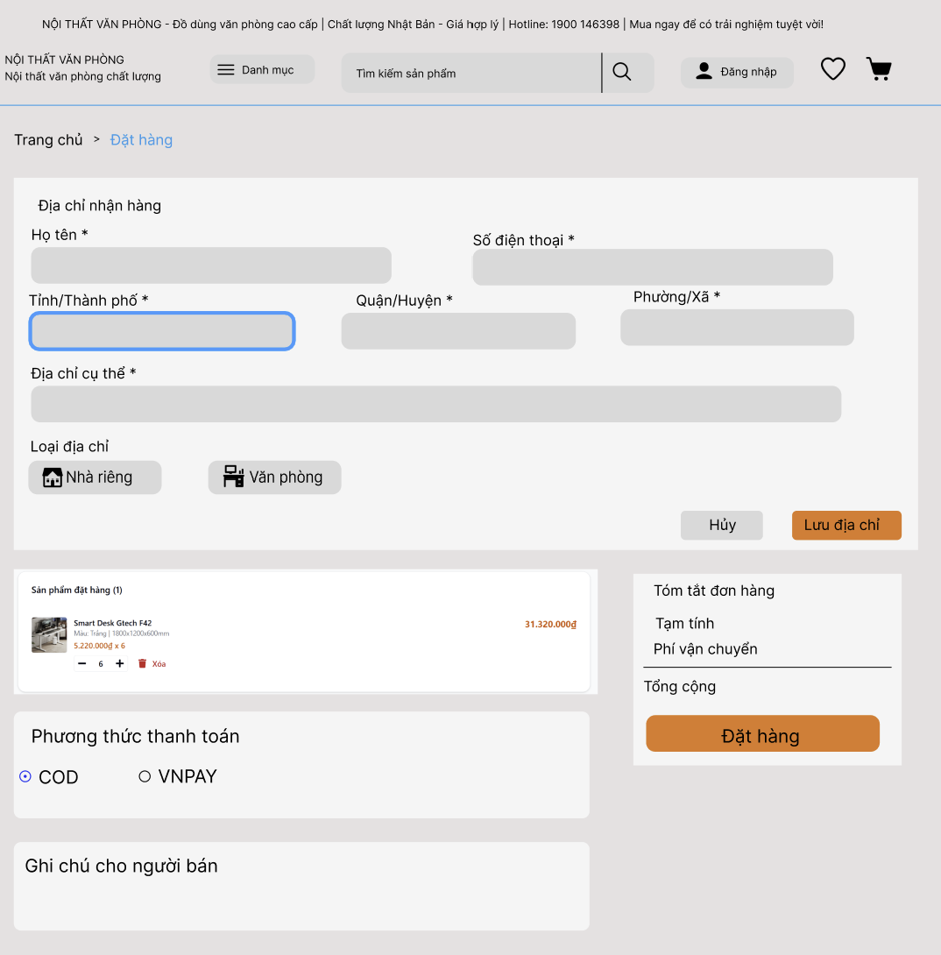

***Hình 4‑36***: Thông tin đặt hàng

**Tổng quan bố cục**

Khu vực phía trên (Toàn chiều rộng): Khối Địa chỉ nhận hàng được ưu tiên hiển thị chiếm trọn bộ bề ngang của trang web để người dùng tập trung nhập thông tin vận chuyển.

Khu vực phía dưới (Chia hai cột): * Cột trái: Chứa danh sách Sản phẩm đặt hàng, Phương thức thanh toán và Ghi chú.

Cột phải: Chứa bảng Tóm tắt đơn hàng và nút xác nhận.

Hệ thống điều hướng: Phía trên cùng vẫn duy trì Header đồng nhất và thanh Breadcrumb Trang chủ > Đặt hàng để người dùng dễ dàng theo dõi vị trí.

**Thành phần chi tiết**

Khu vực Địa chỉ nhận hàng (Chiếm toàn bộ bề ngang)

Gồm các trường nhập liệu chính: Họ tên, Số điện thoại, Tỉnh/Thành phố, Quận/Huyện, Phường/Xã và Địa chỉ cụ thể.

Các trường thông tin bắt buộc được đánh dấu bằng dấu sao đỏ (*).

Tính năng chọn loại địa chỉ: Cung cấp hai nút bấm lớn là "Nhà riêng" và "Văn phòng" kèm icon trực quan giúp phân loại nhanh.

Hệ thống nút lệnh: Nút "Hủy" và nút "Lưu địa chỉ" (màu cam) đặt ở góc dưới bên phải khối này.

Khu vực Sản phẩm và Thanh toán (Cột bên trái)

Sản phẩm đặt hàng: Hiển thị chi tiết từng món hàng (ảnh, tên, thuộc tính, đơn giá) kèm tính năng tăng/giảm số lượng trực tiếp.

Phương thức thanh toán: Gồm hai tùy chọn radio button là "COD" và "VNPAY".

Ghi chú cho người bán: Ô nhập liệu văn bản lớn để khách hàng điền các yêu cầu đặc biệt khi giao hàng.

Bảng Tóm tắt đơn hàng (Cột bên phải)

Liệt kê các thông số tài chính: Tạm tính, Phí vận chuyển và Tổng cộng.

Nút Đặt hàng: Nút hành động chính có màu cam, kích thước lớn và nằm ở vị trí dễ quan sát nhất để hoàn tất quy trình.

#### Giao diện quản lý tài khoản

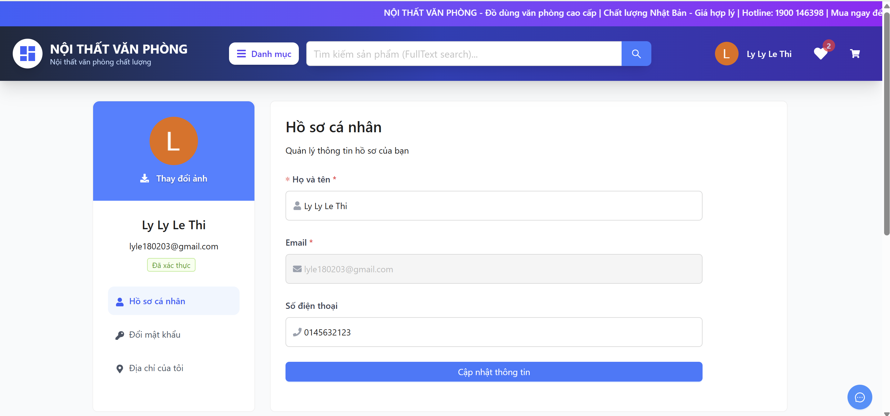

***Hình 4‑37***: Trang quản lí tài khoản

**Tổng quan bố cục**

Giao diện Hồ sơ cá nhân được thiết kế theo phong cách hiện đại, trực quan với bố cục chia làm hai cột chính trên nền trắng xám.

Cột bên trái (Sidebar): Chiếm diện tích nhỏ hơn, tập trung vào việc hiển thị nhận diện cá nhân và các danh mục điều hướng quản trị tài khoản.

Cột bên phải (Nội dung chính): Chiếm diện tích lớn, là khu vực hiển thị chi tiết các biểu mẫu để người dùng cập nhật thông tin.

**Thành phần chi tiết**

Cột điều hướng bên trái

Thông tin cá nhân cơ bản: Hiển thị ảnh đại diện (avatar) dạng hình tròn với chữ cái đại diện "L" trên nền cam. Bên dưới là nút "Thay đổi ảnh", tên người dùng "Ly Ly Le Thi", email đã được gắn nhãn "Đã xác thực" màu xanh lá.

Danh mục quản lý: Bao gồm các lựa chọn điều hướng kèm biểu tượng trực quan:

Hồ sơ cá nhân: Đang được kích hoạt (highlight màu xanh nhạt).

Đổi mật khẩu.

Địa chỉ của tôi.

Khu vực cập nhật thông tin bên phải

Tiêu đề: "Hồ sơ cá nhân" kèm dòng mô tả ngắn "Quản lý thông tin hồ sơ của bạn".

Các trường nhập liệu :

Họ và tên: Có dấu sao đỏ (*) biểu thị thông tin bắt buộc, hiện đang hiển thị tên "Ly Ly Le Thi" kèm icon người dùng.

Email: Có dấu sao đỏ (*), hiển thị địa chỉ email trong ô nhập liệu có icon thư.

Số điện thoại: Ô nhập liệu hiển thị số "0145632123" kèm icon điện thoại.

Nút hành động: Nút "Cập nhật thông tin" màu xanh dương nằm dưới cùng của biểu mẫu.

**Tính năng hỗ trợ người dùng**

Chỉ dẫn trực quan: Sử dụng các icon minh họa trong từng ô nhập liệu giúp người dùng dễ dàng phân biệt các loại thông tin cần điền.

Phản hồi trạng thái: Nhãn "Đã xác thực" giúp người dùng yên tâm về tình trạng an toàn của tài khoản.

#### Giao diện quản lý đơn hàng của bạn

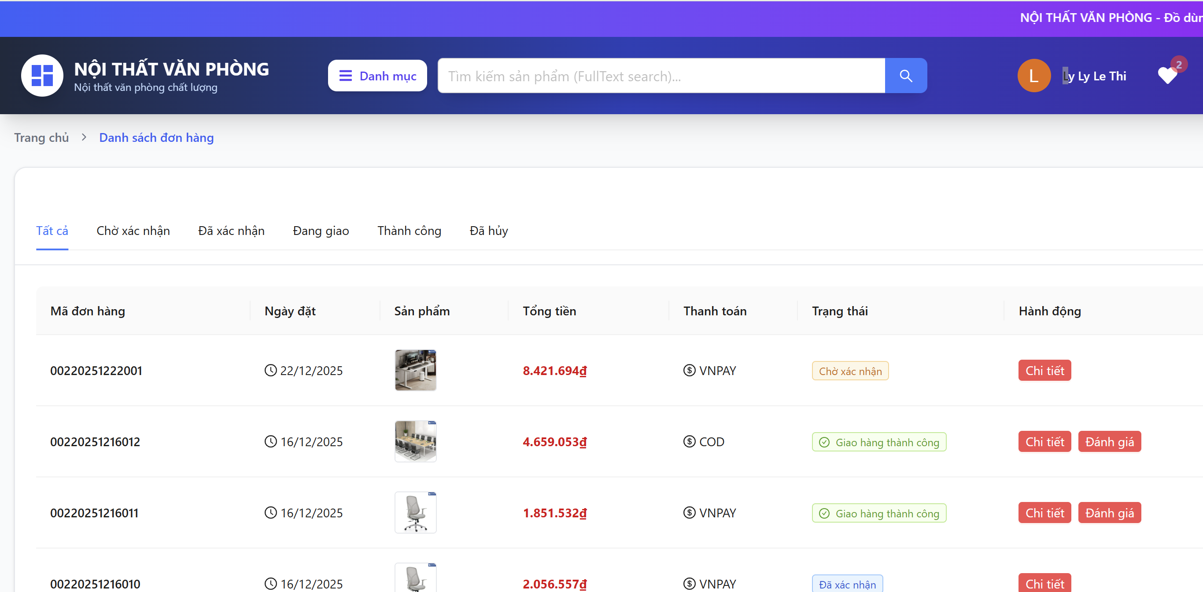

***Hình 4‑38***: Trang quản lí đơn hàng của bạn

### Hệ thống màn hình thiết kế phía Admin

#### Hệ thống Admin quản lý đơn hàng

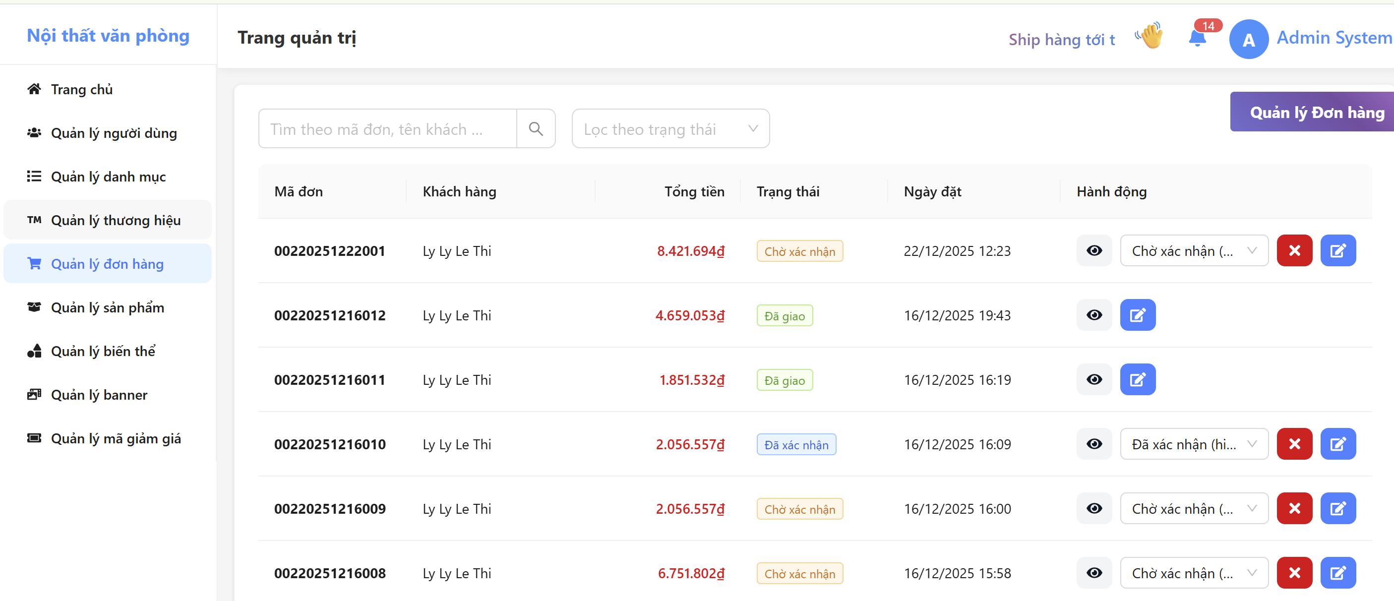

***Hình 4‑39:*** Trang quản lí đơn hàng

**Tổng quan bố cục**

Thanh điều hướng bên trái (Sidebar): Danh mục "Quản lý đơn hàng" được làm nổi bật để quản trị viên dễ dàng truy cập và theo dõi các giao dịch.

Thanh công cụ phía trên: Chứa ô tìm kiếm đơn hàng theo mã hoặc tên khách hàng và bộ lọc nhanh theo trạng thái.

Bảng dữ liệu trung tâm: Hiển thị danh sách các đơn hàng theo dạng lưới với các cột thông tin rõ ràng.

**Thành phần chi tiết**

Thanh điều hướng bên trái (Sidebar)

Bộ lọc và Tìm kiếm:

Ô tìm kiếm theo mã đơn hoặc tên khách hàng.

Menu thả xuống để lọc nhanh theo trạng thái đơn hàng.

Bảng dữ liệu đơn hàng: Hiển thị các cột thông tin minh bạch:

Mã đơn: Mã đơn hàng .

Khách hàng: Tên người đặt .

Tổng tiền: Tổng giá trị đơn hàng.

Trạng thái: Các nhãn màu phân loại như "Chờ xác nhận" (vàng), "Đã giao" (xanh lá), "Đã xác nhận" (xanh dương).

Ngày đặt: Thời gian đặt hàng.

**Các tính năng hỗ trợ quản lý (Cột Hành động)**

Xem chi tiết (Biểu tượng mắt): Cho phép truy cập vào nội dung chi tiết bên trong của từng đơn hàng cụ thể.

Cập nhật trạng thái: Menu thả xuống cho phép thay đổi nhanh tình trạng đơn hàng ngay trên danh sách.

Hủy đơn (Biểu tượng X đỏ): Dùng để loại bỏ các đơn hàng không hợp lệ.

Chỉnh sửa (Biểu tượng bút xanh): Cho phép can thiệp chỉnh sửa thông tin khi có yêu cầu thay đổi.

#### Hệ thống Admin quản lí sản phẩm

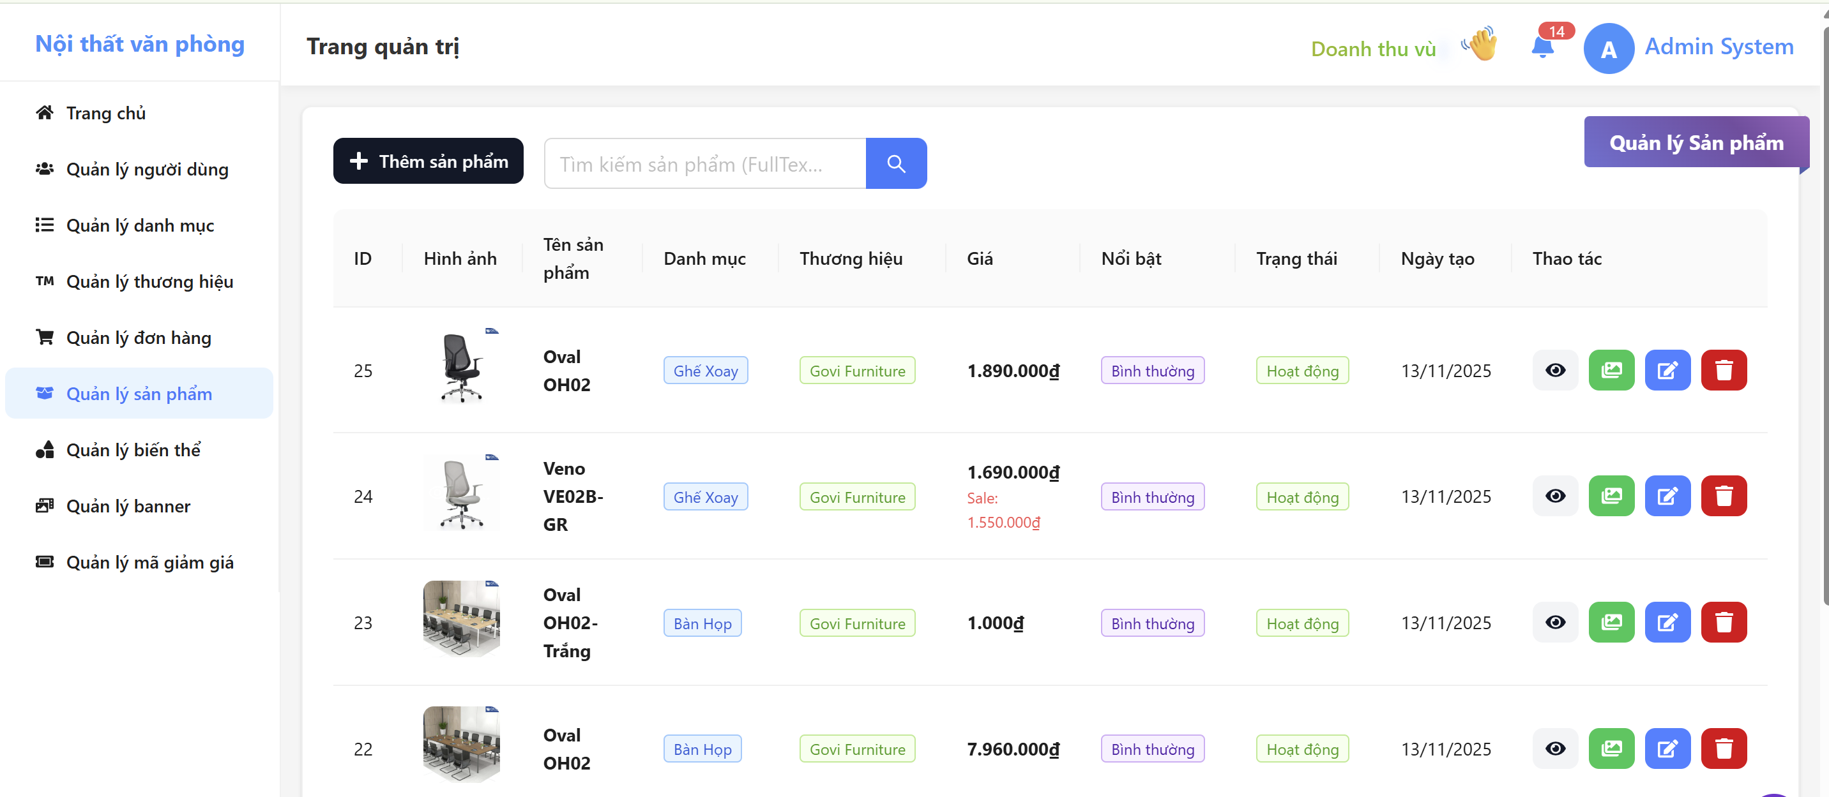

***Hình 4‑40:*** Quản lí sản phẩm

**Tổng quan bố cục**

Thanh Sidebar bên trái: Chứa danh mục các chức năng quản trị, trong đó mục "Quản lý sản phẩm" đang được lựa chọn.

Khu vực nội dung chính: Hiển thị bảng danh sách sản phẩm với đầy đủ các cột thông tin và bộ công cụ tương tác ở phía trên.

**Thành phần chi tiết**

Bảng danh sách sản phẩm bao gồm các cột dữ liệu rõ ràng giúp người quản trị dễ dàng theo dõi:

Thông tin cơ bản: Bao gồm số thứ tự (ID), Hình ảnh thu nhỏ của sản phẩm, và Tên sản phẩm.

Phân loại & Thương hiệu: Hiển thị nhãn Danh mục (ví dụ: Ghế Xoay, Bàn Họp) và Thương hiệu (ví dụ: Govi Furniture) giúp lọc sản phẩm nhanh chóng.

Giá & Trạng thái:

Giá: Hiển thị giá niêm yết và giá khuyến mãi (màu đỏ) nếu có.

Nổi bật: Đánh dấu các sản phẩm muốn cho là nổi bật

Trạng thái: Nhãn "Hoạt động" màu xanh lá thể hiện sản phẩm đang được hiển thị trên hệ thống.

Ngày tạo: Thời gian sản phẩm được đăng tải lên hệ thống.

**Tính năng hỗ trợ quản trị**

Hệ thống cung cấp đầy đủ các công cụ để quản lý vòng đời sản phẩm:

Thêm sản phẩm mới: Nút "+ Thêm sản phẩm" màu đen nổi bật ở góc trên bên trái khu vực nội dung.

Tìm kiếm: Ô nhập liệu cho phép tìm kiếm sản phẩm nhanh theo từ khóa

Bộ công cụ Thao tác (Cột cuối cùng):

Xem chi tiết (Biểu tượng mắt): Xem trước cách sản phẩm hiển thị với khách hàng.

Quản lý ảnh (Biểu tượng ảnh xanh lá): Chỉnh sửa bộ sưu tập hình ảnh cho sản phẩm.

Chỉnh sửa (Biểu tượng bút xanh dương): Cập nhật lại thông tin, giá cả hoặc trạng thái sản phẩm.

Xóa (Biểu tượng thùng rác đỏ): Loại bỏ sản phẩm khỏi hệ thống.

# THỬ NGHIỆM

## Các kịch bản thử nghiệm

### Kịch bản kiểm thử chức năng Giỏ hàng

* Thêm sản phẩm vào giỏ hàng
* Cập nhật số lượng sản phẩm
* Xóa sản phẩm khỏi giỏ hàng
* Thêm sản phẩm trùng lặp
* Hiển thị tổng tiền trong giỏ

### Kịch bản kiểm thử chức năng Đặt hàng

* Đặt hàng thành công với giỏ hàng có sản phẩm, địa chỉ giao hàng hợp lệ và phương thức thanh toán được chọn.
* Thiếu địa chỉ giao hàng
* Thanh toán thành công bằng tiền mặt
* Thanh toán thành công qua VNPay

### Kịch bản kiểm thử chức năng Quản lý địa chỉ

* Xem danh sách địa chỉ.
* Thêm địa chỉ mới.
* Sửa địa chỉ.
* Xóa địa chỉ.
* Đặt làm địa chỉ mặc định
* Thêm địa chỉ thiếu thông tin

### Kịch bản kiểm thử chức năng Quản lý sản phẩm(Admin)

* Thêm sản phẩm mới
* Sửa thông tin sản phẩm
* Xóa sản phẩm
* Hiển thị danh sách sản phẩm
* Tìm kiếm sản phẩm theo tên
* Xóa sản phẩm tồn tại trong đơn hàng

### Kịch bản kiểm thử chức năng Quản lý đơn hàng (Admin)

* Hiển thị danh sách đơn hàng
* Cập nhật trạng thái đơn hàng
* Tìm kiếm đơn hàng
* Lọc đơn hàng theo trạng thái
* Xem chi tiết đơn hàng

### Kịch bản kiểm thử chức năng AI tư vấn khách hàng

* Hiển thị giao diện tư vấn AI
* AI nhận câu hỏi của khách hàng
* AI tư vấn thông tin sản phẩm
* AI xử lý câu hỏi ngoài phạm vi

## Kết quả thử nghiệm các kịch bản

|  |  |  |  |  |  |
| --- | --- | --- | --- | --- | --- |
| **ID** | **Kịch bản** | **Các bước** | **Dữ liệu** | **Kết quả mong đợi** | **Trạng thái** |
| GH-01 | Thêm sản phẩm vào giỏ hàng | 1. Đăng nhập hệ thống 2. Truy cập trang sản phẩm 3. Nhấn nút 'Thêm vào giỏ hàng' | Người dùng đã đăng nhập, chọn sản phẩm | Sản phẩm được thêm vào giỏ hàng | Đạt |
| GH-02 | Cập nhật số lượng sản phẩm | 1. Truy cập giỏ hàng 2. Nhấn '+' hoặc '-' để thay đổi số lượng | Sản phẩm đã có trong giỏ | Số lượng cập nhật chính xác | Đạt |
| GH-03 | Xóa sản phẩm khỏi giỏ hàng | 1. Truy cập giỏ hàng 2. Nhấn biểu tượng 'Xóa' tại sản phẩm cần xóa | Giỏ hàng chứa sản phẩm | Sản phẩm bị xóa khỏi giỏ | Đạt |
| GH-04 | Thêm sản phẩm trùng | 1. Truy cập trang sản phẩm 2. Nhấn 'Thêm vào giỏ hàng' nhiều lần | Sản phẩm đã tồn tại trong giỏ | Tăng số lượng thay vì thêm dòng mới | Đạt |
| GH-05 | Tính tổng đơn hàng | 1. Truy cập giỏ hàng 2. Kiểm tra phần thành tiền cuối trang | Nhiều sản phẩm với giá và SL khác nhau | Tổng tiền được tính chính xác | Đạt |
| DH-01 | Đặt hàng thành công với giỏ hàng có sản phẩm, địa chỉ giao hàng hợp lệ và phương thức thanh toán được chọn. | Người dùng có giỏ hàng hợp lệ, chọn địa chỉ giao hàng và phương thức thanh toán, thực hiện đặt hàng | Thông tin đầy đủ | Đơn hàng được tạo | Đạt |
| DH-02 | Thiếu địa chỉ giao hàng | Người dùng chưa nhập địa chỉ giao hàng và thực hiện đặt hàng. | Không có địa chỉ | Hiển thị lỗi “Bạn chưa có địa chỉ giao hàng. Vui lòng nhập thông tin bên dưới.  ” | Đạt |
| DH-03 | Thanh toán thành công bằng tiền mặt | Người dùng chọn phương thức thanh toán bằng tiền mặt và bấm đặt hàng. | Thanh toán bằng cod | Đơn hàng được thanh toán thành công và thông báo đơn hàng qua email. | Đạt |
| DH-04 | Thanh toán thành công qua vnpay | Người dùng chọn phương thức thanh toán bằng vnpay và bấm đặt hàng. | Thanh toán bằng vnpay | Đơn hàng được thanh toán thành công và thông báo đơn hàng qua email. | Đạt |
| DC-01 | Xem danh sách địa chỉ | 1. Truy cập trang hồ sơ cá nhân 2. Chọn vào địa chỉ của tôi | Có dữ liệu | Hiển thị đầy đủ danh sách địa chỉ | Đạt |
| DC-02 | Thêm địa chỉ mới | 1. Truy cập trang hồ sơ cá nhân 2. Chọn vào địa chỉ của tôi 3. Nhấn 'Thêm mới' và nhập thông tin | Thông tin hợp lệ | Địa chỉ được lưu | Đạt |
| DC-03 | Sửa địa chỉ | 1. Chọn địa chỉ cần sửa 2. Nhấn 'Sửa' → cập nhật thông tin → Nhấn 'Cập nhật' | Địa chỉ đã tồn tại | Cập nhật thành công | Đạt |
| DC-04 | Xóa địa chỉ | 1. Chọn địa chỉ cần xóa 2. Nhấn nút 'Xóa' tại địa chỉ cần xóa | Địa chỉ không phải mặc định duy nhất | Địa chỉ bị xoá | Đạt |
| DC-05 | Đặt làm địa chỉ mặc định | 1. Chọn một địa chỉ trong danh sách 2. Nhấn 'Đặt mặc định' | Nhiều địa chỉ | Địa chỉ được đánh dấu mặc định | Đạt |
| DC-06 | Thêm địa chỉ thiếu thông tin | 1. Truy cập vào địa chỉ của tôi 2. Nhấn 'Thêm mới' → Bỏ trống một số trường → Nhấn 'Thêm' | Thông tin không hợp lệ | Hiển thị lỗi và không lưu | Đạt |
| SP-01 | Thêm sản phẩm mới | 1. Truy cập trang quản trị 2. Mở mục 'Quản lý sản phẩm' 3. Nhấn 'Thêm sản phẩm' → nhập thông tin → Nhấn 'Tạo mới' | Dữ liệu hợp lệ | Tạo sản phẩm thành công | Đạt |
| SP-02 | Sửa thông tin sản phẩm | 1. Vào danh sách sản phẩm 2. Nhấn 'Sửa' tại sản phẩm → thay đổi → Nhấn 'Cập nhật' | Sản phẩm đã tồn tại | Cập nhật sản phẩm thành công | Đạt |
| SP-03 | Xóa sản phẩm | 1. Vào danh sách sản phẩm 2. Nhấn 'Xóa' tại sản phẩm | Sản phẩm tồn tại | Xóa sản phẩm thành công | Đạt |
| SP-04 | Hiển thị danh sách sản phẩm | 1. Truy cập trang sản phẩm trong admin 2. Quan sát bảng dữ liệu hiển thị | Có dữ liệu | Danh sách hiển thị đầy đủ | Đạt |
| SP-05 | Tìm kiếm sản phẩm | 1. Truy cập trang sản phẩm 2. Nhập từ khoá vào ô tìm kiếm | Dữ liệu có chứa từ khóa | Hiển thị đúng kết quả | Đạt |
| SP-06 | Xóa sản phẩm tồn tại trong đơn hàng | Admin cố gắng xóa sản phẩm đang được liên kết với một đơn hàng. | Có dữ liệu | Thông báo không thể xóa sản phẩm đã có đơn hàng liên quan | Đạt |
| DHAD-01 | Hiển thị danh sách đơn hàng | 1. Truy cập trang quản trị 2. Vào mục 'quản lý đơn hàng' 3. Quan sát danh sách đơn hàng | Có nhiều đơn | Danh sách đầy đủ | Đạt |
| DHAD-02 | Cập nhật trạng thái đơn hàng | 1. Nhấn chọn vào ô hành động để 'Cập nhật trạng thái' tại đơn hàng 2. Chọn trạng thái mới | Đơn đang xử lý | Trạng thái được cập nhật | Đạt |
| DHAD-03 | Tìm kiếm đơn hàng | 1. Truy cập mục đơn hàng 2. Nhập từ khóa tìm kiếm (mã/tên) | Có đơn khớp từ khóa | Hiển thị kết quả phù hợp | Đạt |
| DHAD-04 | Lọc đơn hàng theo trạng thái | 1. Chọn bộ lọc trạng thái ở phần trên danh sách 2. Quan sát kết quả | Nhiều đơn với các trạng thái khác nhau | Hiển thị chính xác theo lọc | Đạt |
| DHAD-05 | Xem chi tiết đơn hàng | 1. Nhấn 'Xem chi tiết' tại một đơn hàng cụ thể | Đơn hàng đã chọn | Hiển thị đầy đủ thông tin đơn | Đạt |
| AI-01 | Hiển thị khung chat AI | 1.Truy cập vào web  2.Mở chức năng tư vấn AI | Chưa có dữ liệu | Khung chat AI hiện thị đúng giao diện | Đạt |
| AI-02 | AI nhận câu hỏi của khách hàng | 1.Nhập câu hỏi  2.Nhấn gửi | “Sản phẩm này giá bao nhiêu” | AI nhận câu hỏi và phản hồi | Đạt |
| AI-03 | AI tư vấn thông tin sản phẩm | Nhập câu hỏi về sản phẩm | “Bàn này còn kích thước khác không” | Hiển thị ra thông tin sản phẩm | Đạt |
| AI-04 | AI xử lý câu hỏi ngoài phạm vi | Nhập câu hỏi | “Máy tính dell này bao nhiêu” | AI từ chối lịch sự hoặc hướng dẫn đúng phạm vi | Đạt |

## Xử lý các trường hợp ngoại lệ

|  |  |  |  |  |  |
| --- | --- | --- | --- | --- | --- |
| **ID** | **Kịch bản** | **Các bước** | **Dữ liệu** | **Kết quả mong đợi** | **Trạng thái** |
| EX-01 | Thêm sản phẩm thiếu thông tin | 1. Truy cập admin → Thêm sản phẩm  2. Bỏ trống tên sản phẩm 3. Nhấn 'Tạo mới' | Không nhập tên sản phẩm | Hiển thị lỗi và không lưu | Đạt |
| EX-02 | Đặt hàng không có địa chỉ | 1. Truy cập giỏ hàng 2. Bỏ qua địa chỉ nhận hàng 3. Nhấn 'Đặt hàng' | Địa chỉ bỏ trống | Thông báo Bạn chưa có địa chỉ giao hàng. Vui lòng nhập thông tin bên dưới. | Đạt |
| EX-03 | Chọn số lượng vượt tồn kho | 1. Truy cập giỏ hàng 2. Nhập số lượng vượt quá số tồn kho | Số lượng > số lượng còn | Cảnh báo không đủ hàng | Đạt |

# KẾT LUẬN

## Kết quả đối chiếu với mục tiêu

### Chức năng

|  |  |  |  |
| --- | --- | --- | --- |
| Chức năng | Mục tiêu đặt ra | Kết quả đạt được | Đánh giá |
| Quản lý sản phẩm | Thêm/sửa/xóa sản phẩm, phân loại theo danh mục, quản lý biến thể và ảnh. | Đã xây dựng đầy đủ giao diện và logic quản lý (sản phẩm, biến thể, ảnh, danh mục) | Đạt |
| Quản lý đơn hàng | Theo dõi trạng thái đơn hàng, lưu lịch sử, hiển thị rõ ràng và gửi thông báo. | -Hiển thị thông tin đơn hàng rõ ràng và chính xác.  -Cập nhật trạng thái đơn hàng theo thời gian thực và tự động gửi thông báo qua email cho khách hàng. | Đạt |
| Thanh toán trực tuyến | Tích hợp các cổng thanh toán phổ biến như COD, VNPay,mã hóa dữ liệu và thông báo kết quả | Thông báo trạng thái thanh toán thành công hoặc thất bại ngay lập tức cho người dùng. | Đạt |
| Quản lý người dùng | Đăng ký, đăng nhập, chỉnh sửa, khôi phục mật khẩu an toàn. | -Chức năng đăng ký, đăng nhập hoạt động ổn định với giao diện dễ sử dụng.  - Hỗ trợ khôi phục mật khẩu qua email với các biện pháp xác minh an toàn.  - Mã hóa mật khẩu người dùng và đảm bảo tuân thủ các tiêu chuẩn bảo mật dữ liệu.  -Vô hiệu hóa tài khoản theo thời gian thực | Đạt |
| Tìm kiếm sản phẩm | Tìm kiếm theo từ khóa, lọc theo danh mục, sắp xếp theo giá. | -FullText search nhanh; tìm kiếm theo danh mục/giá; giao diện kết quả rõ ràng, sắp xếp theo nhu cầu. | Đạt |
| Giỏ hàng | Thêm/xóa/cập nhật sản phẩm, tính tổng đơn hàng. | -Thêm, cập nhật, và xóa sản phẩm trong giỏ hàng hoạt động mượt mà.  - Tự động tính tổng giá trị đơn hàng  - Giao diện hiển thị rõ ràng, giúp người dùng dễ dàng theo dõi sản phẩm trong giỏ. | Đạt |
| API GHN | Tính phí vận chuyển,tạo đơn hàng tự động qua GHN | Đã tính được phí vận chuyển,chưa triển khai tạo đơn GHN tự động | Chưa đạt |
| Đánh giá và bình luận | Đánh giá sản phẩm ,bình luận sản phẩm | -Đánh giá sản phẩm sau khi nhận hàng.  -Bình luận sản phẩm, reply comment | Đạt |
| Chatbox AI | AI chatbot tư vấn sản phẩm cho user và AI về luật cho admin | Chatbox user tư vấn, gợi ý sản phẩm; chatbox admin hỗ trợ luật | Đạt |

### Phi chức năng

|  |  |  |  |
| --- | --- | --- | --- |
| Tiêu chí | Mục tiêu đặt ra | Kết quả đạt được | Đánh giá |
| Thân thiện với người dùng | - Khách hàng và quản trị viên có thể sử dụng các chức năng chính mà không cần hướng dẫn phức tạp. | Giao diện được thiết kế theo từng vai trò, tập trung vào các chức năng chính, giúp người dùng dễ dàng làm quen và thao tác. | Đạt |
| Bảo mật & xác thực | Bảo vệ tài khoản và dữ liệu người dùng, phân quyền rõ ràng giữa admin/user | Sử dụng JWT cho API, bcrypt mã hóa mật khẩu, OTP reset mật khẩu, Google OAuth; phân quyền admin/user; middleware validate input (Joi) | Đạt |
| Dễ bảo trì | -Mã nguồn được tổ chức rõ ràng, logic.  - Các giá trị cấu hình được quản lý tập trung. | Dự án được cấu trúc theo mô hình module hóa (frontend và backend), sử dụng file .env để quản lý biến môi trường, giúp việc bảo trì và nâng cấp trở nên dễ dàng. | Đạt |
| Độ tin cậy & giao dịch | Đảm bảo dữ liệu nhất quán khi thao tác nhiều bước (đặt hàng, stock, thanh toán) | Sử dụng Prisma transaction cho tạo đơn, cập nhật tồn kho, hủy đơn; xử lý trừ/hoàn stock; gửi email xác nhận/trạng thái đơn, giảm rủi ro sai lệch dữ liệu | Đạt |
|  |  |  |  |

## Các vấn đề còn tồn đọng

* Chưa tích hợp các công cụ hỗ trợ SEO để tăng khả năng tiếp cận.
* Chưa tích hợp thêm cổng thanh toán khác (MoMo, thẻ quốc tế) .
* API GHN mới dừng ở tính phí, chưa có chức năng tạo đơn vận chuyển GHN tự động và lưu mã vận đơn/tracking.
* Giao diện chưa thực sự đẹp mắt và thân thiện, vẫn còn một số lỗi nhỏ cần khắc phục.
* Thiếu tính năng đề xuất sản phẩm dựa trên sở thích của người dùng

## Mở rộng

Để hệ thống ngày càng hoàn thiện và đáp ứng tốt hơn nhu cầu thực tế, trong tương lai có thể mở rộng và nâng cấp các chức năng sau:

### Tích hợp hệ thống thanh toán đa dạng:

Mở rộng khả năng thanh toán, mang lại sự tiện lợi tối đa cho khách hàng.

Bổ sung thêm các cổng thanh toán như MoMo, ZaloPay, Visa/MasterCard để đa dạng lựa chọn cho người dùng.

### Phát triển ứng dụng di động (Mobile App):

Nâng cao trải nghiệm người dùng và tăng cường sự gắn kết của khách hàng thân thiết.

### Quản lý vận chuyển nâng cao:

Tích hợp tạo đơn GHN tự động, tracking vận đơn từ admin & user.

Hỗ trợ nhiều hãng ship (GHTK, Viettel Post) + chọn nhà vận chuyển rẻ nhất.

### Chương trình khách hàng thân thiết

Tích điểm theo giá trị đơn hàng, xếp hạng thành viên .

Đổi điểm lấy voucher, freeship, ưu đãi riêng cho từng hạng để tăng tỉ lệ quay lại.

### Quản lý đổi trả & bảo hành

Cho phép khách gửi yêu cầu đổi trả, hoàn tiền, bảo hành ngay trên hệ thống.

### Hệ thống quản lý kho hàng:

Tích hợp hệ thống theo dõi tồn kho và thông báo danh sách sắp hết hàng, giúp cải thiện quy trình vận hành.

PHỤ LỤC

**Hướng dẫn sử dụng**

Phần này cung cấp hướng dẫn từng bước cho người dùng về cách thực hiện một trong những quy trình quan trọng nhất của hệ thống: Đặt hàng trực tuyến.

**Hướng dẫn quy trình Đặt HÀNG Trực tuyến**

Bước 1: Truy cập trang web của nội thất văn phòng và đăng nhập (nếu chưa có tài khoản thì tạo một tài khoản mới)

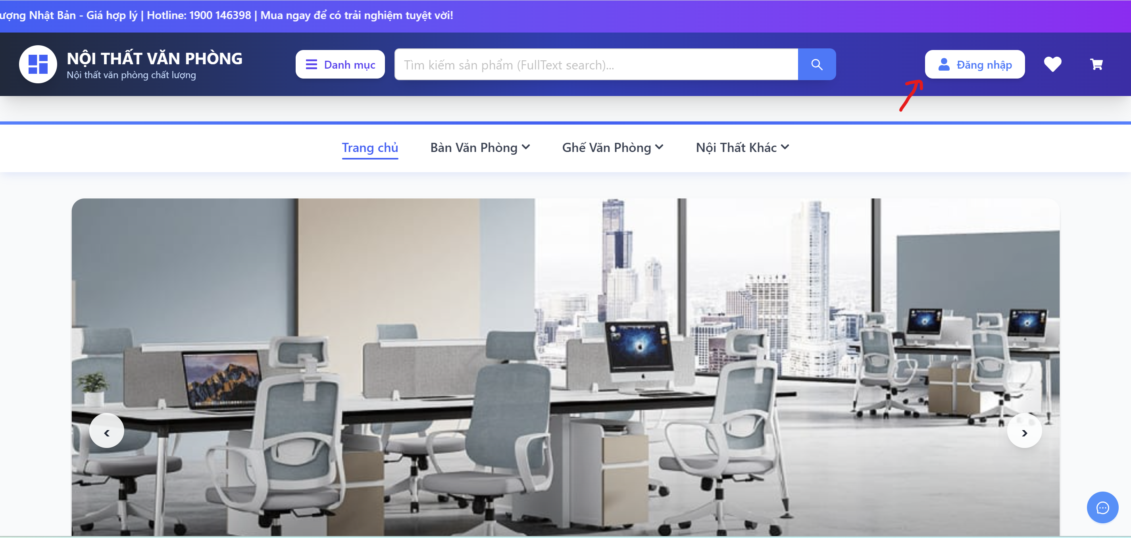

**Truy cập hệ thống:** Người dùng vào trang chủ và chọn biểu tượng Đăng nhập trên thanh công cụ.

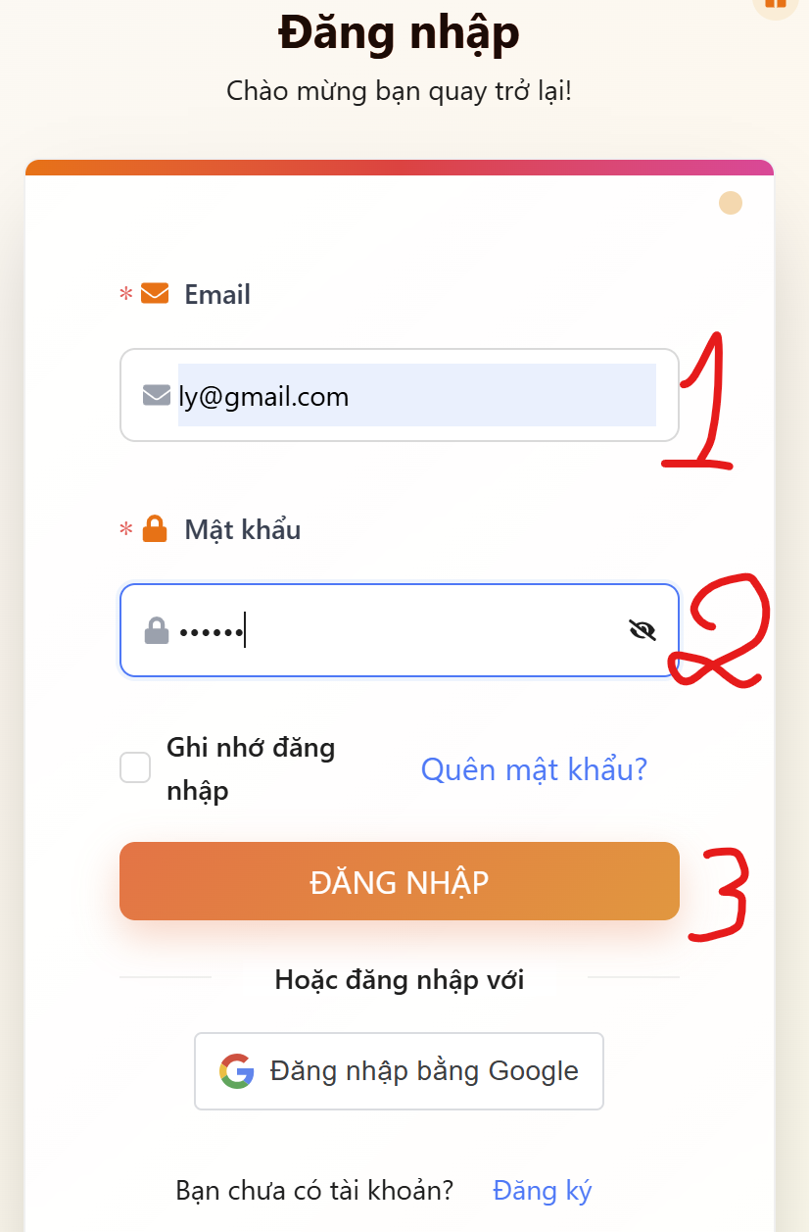

**Đăng nhập hệ thống (Nếu đã có tài khoản)**

Giao diện đăng nhập hiện ra, bạn cần:

Nhập chính xác Email và Mật khẩu đã đăng ký.

Nhấp vào nút ĐĂNG NHẬP để vào hệ thống.

*Tiện ích:* Bạn cũng có thể chọn "Đăng nhập bằng Google" để truy cập nhanh hơn.

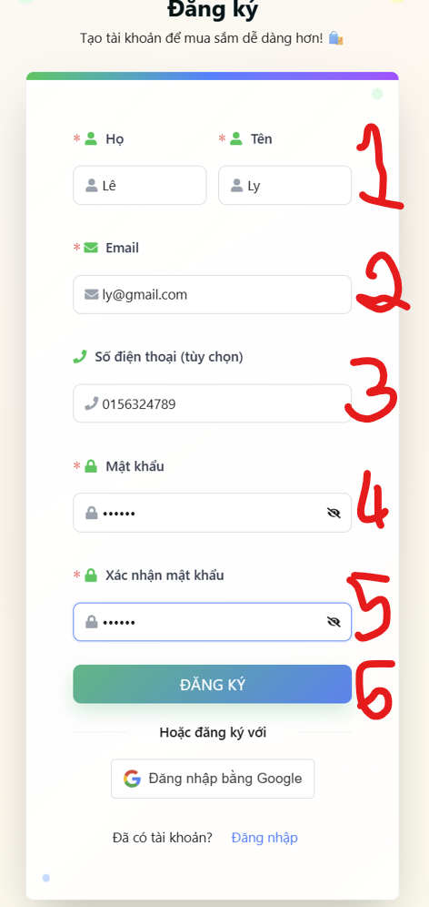

**Đăng ký tài khoản mới (Nếu chưa có tài khoản)**

Nếu chưa có tài khoản, tại trang Đăng nhập, nhấp vào liên kết Đăng ký ở dưới cùng.

Hệ thống sẽ chuyển bạn đến trang tạo tài khoản mới. Tại đây, hãy điền đầy đủ các thông tin:

* Họ và Tên: Điền thông tin cá nhân của bạn.
* Email: Địa chỉ thư điện tử để nhận thông báo đơn hàng.
* Số điện thoại: Số liên lạc để nhân viên giao hàng liên hệ.
* Mật khẩu & Xác nhận mật khẩu: Thiết lập mật khẩu bảo mật.

Nhấp chọn nút ĐĂNG KÝ để hoàn tất.

Bước 2: Sau khi đăng ký thành công, hệ thống sẽ tự điều hướng người dùng đến trang chủ của khách hàng. Lựa chọn sản phẩm và xem chi tiết

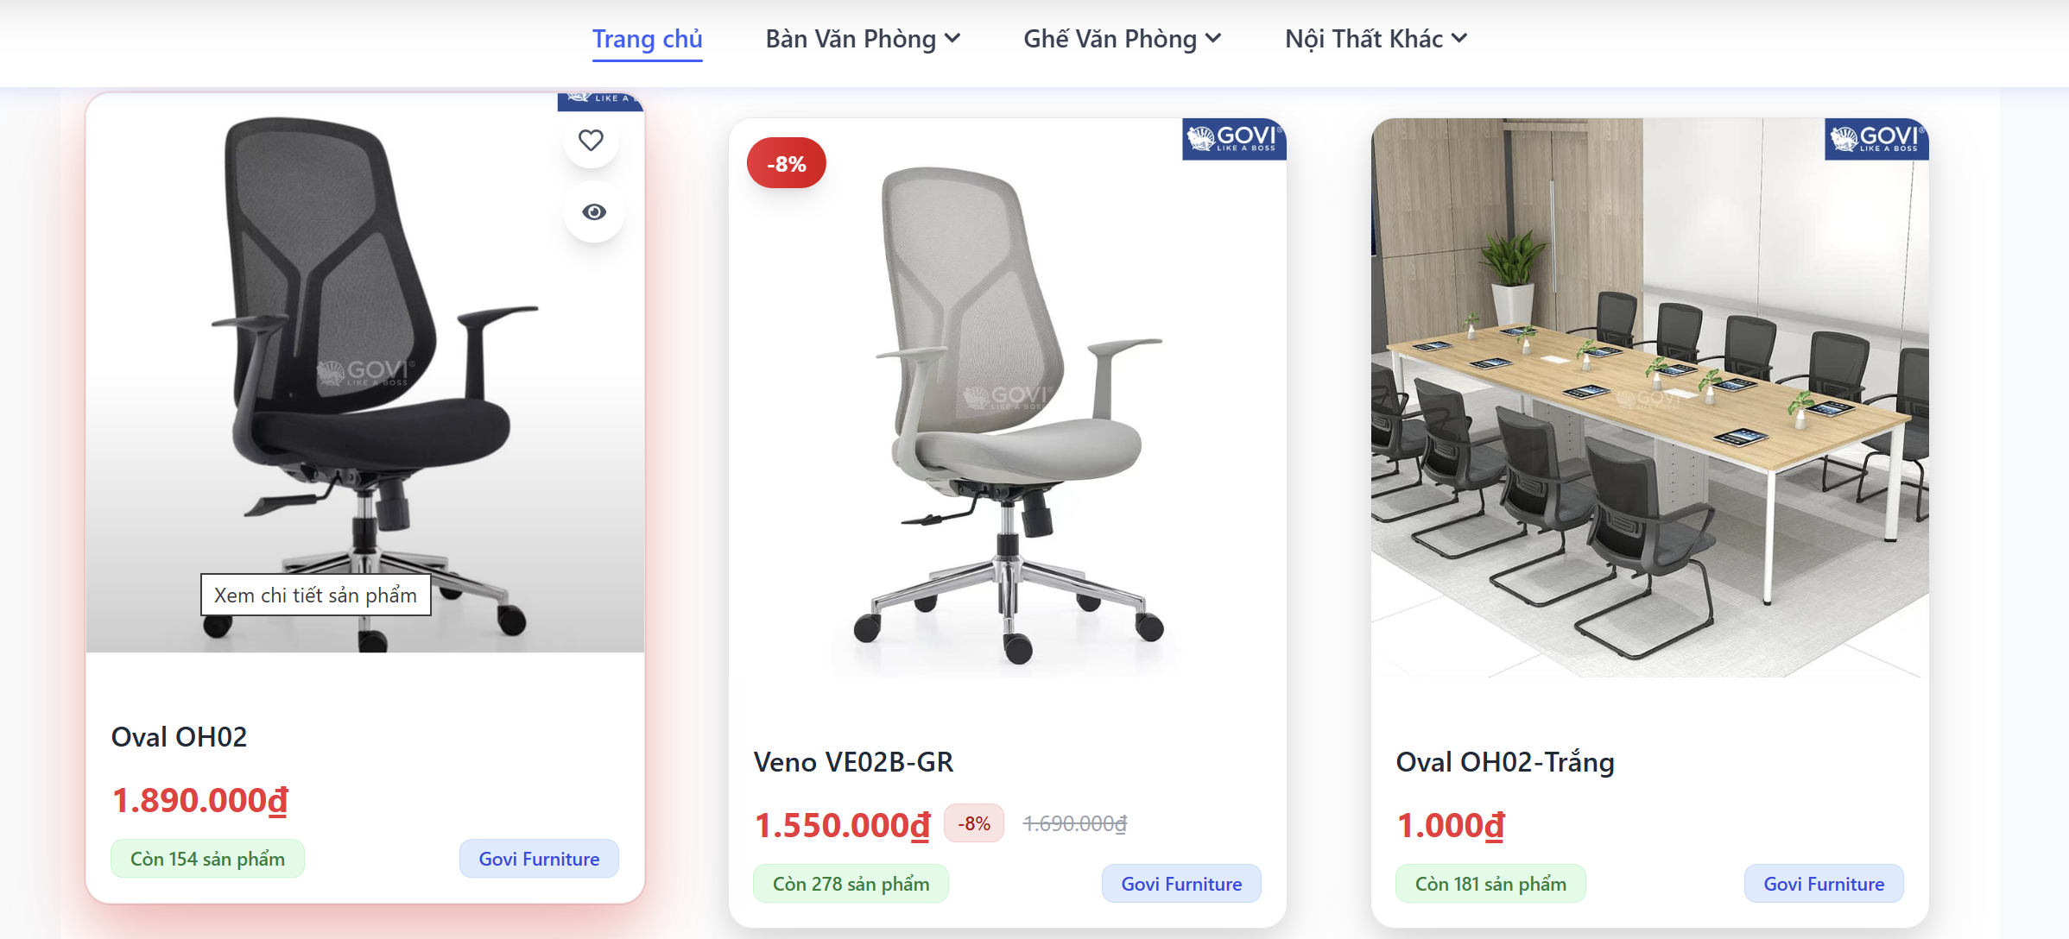

Sau khi đăng nhập, người dùng lướt xem danh sách sản phẩm tại trang chủ.

Khi di chuột vào sản phẩm, hệ thống xuất hiện nút "Xem chi tiết sản phẩm". Người dùng nhấp chọn để chuyển sang trang thông tin đầy đủ.

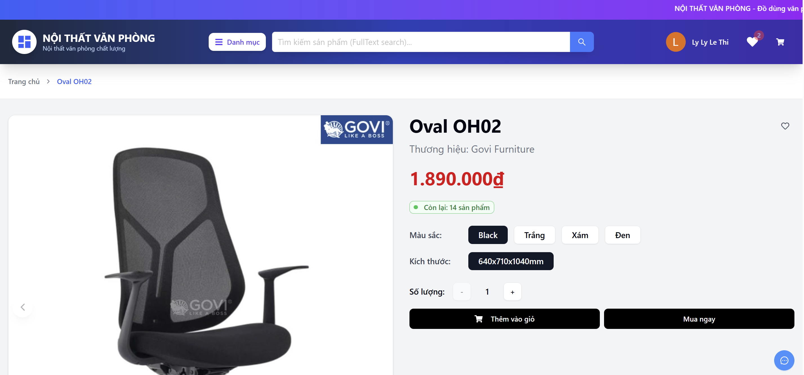

Tại trang chi tiết, người dùng có thể thực hiện các lựa chọn cá nhân hóa:

Màu sắc: Chọn các phiên bản màu như Black, Trắng, Xám, Đen.

Kích thước: Chọn kích thước của sản phẩm.

Số lượng: Sử dụng nút (+) hoặc (-) để tăng giảm số lượng cần mua.

Người dùng nhấn nút Thêm vào giỏ để lưu lại hoặc nhấn Mua ngay để chuyển trực tiếp đến bước thanh toán.

Bước 3: Xác nhận thông tin và Đặt hàng

Sau khi nhấn nút "Mua ngay" từ trang chi tiết sản phẩm hoặc nút "Thanh toán" từ giỏ hàng, hệ thống sẽ chuyển bạn đến giao diện xác nhận đơn hàng cuối cùng. Tại đây, bạn thực hiện các thao tác sau:

Cung cấp địa chỉ nhận hàng:

Điền đầy đủ các thông tin bắt buộc (có dấu *): Họ tên, Số điện thoại, Tỉnh/Thành phố, Quận/Huyện, Phường/Xã và Địa chỉ cụ thể.

Chọn loại địa chỉ là "Nhà riêng" hoặc "Văn phòng" để đơn vị vận chuyển dễ dàng liên hệ. Sau đó nhấn "Lưu địa chỉ".

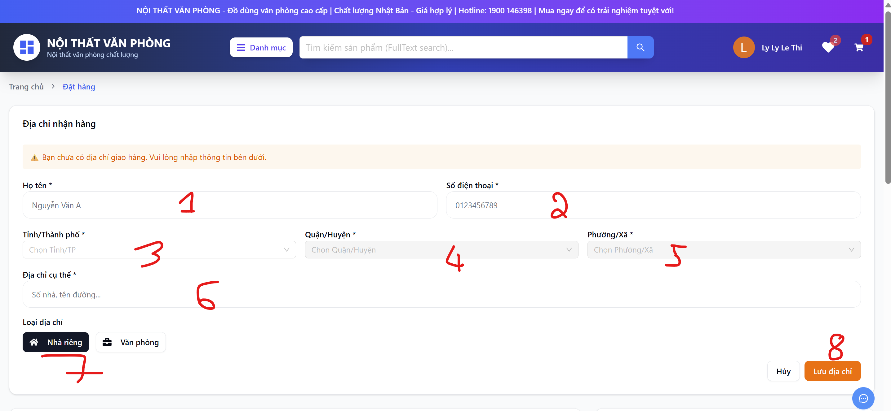

Kiểm tra lại danh sách sản phẩm:

Xem lại lần cuối các sản phẩm đã chọn bao gồm: Hình ảnh, tên sản phẩm, màu sắc, kích thước và số lượng. Bạn vẫn có thể điều chỉnh tăng/giảm số lượng ngay tại đây.

Chọn phương thức thanh toán:

Lựa chọn một trong hai hình thức: COD (Thanh toán khi nhận hàng) hoặc thanh toán điện tử qua VNPAY.

Thêm ghi chú (nếu có):

Nhập các yêu cầu đặc biệt dành cho người bán (ví dụ: "Giao vào giờ hành chính", "Lắp đặt tại lầu 2") vào ô Ghi chú cho người bán.

Hoàn tất đặt hàng:

Kiểm tra bảng tóm tắt chi phí ở cột bên phải bao gồm: Tạm tính, Phí vận chuyển và Tổng cộng.

Nhấn nút "Đặt hàng" (màu cam) để chính thức gửi đơn hàng đi.

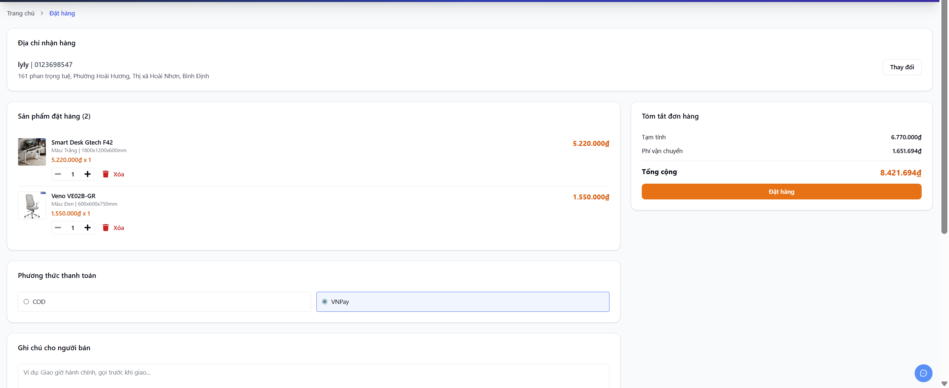

Bước 4:Nhập thông tin thanh toán

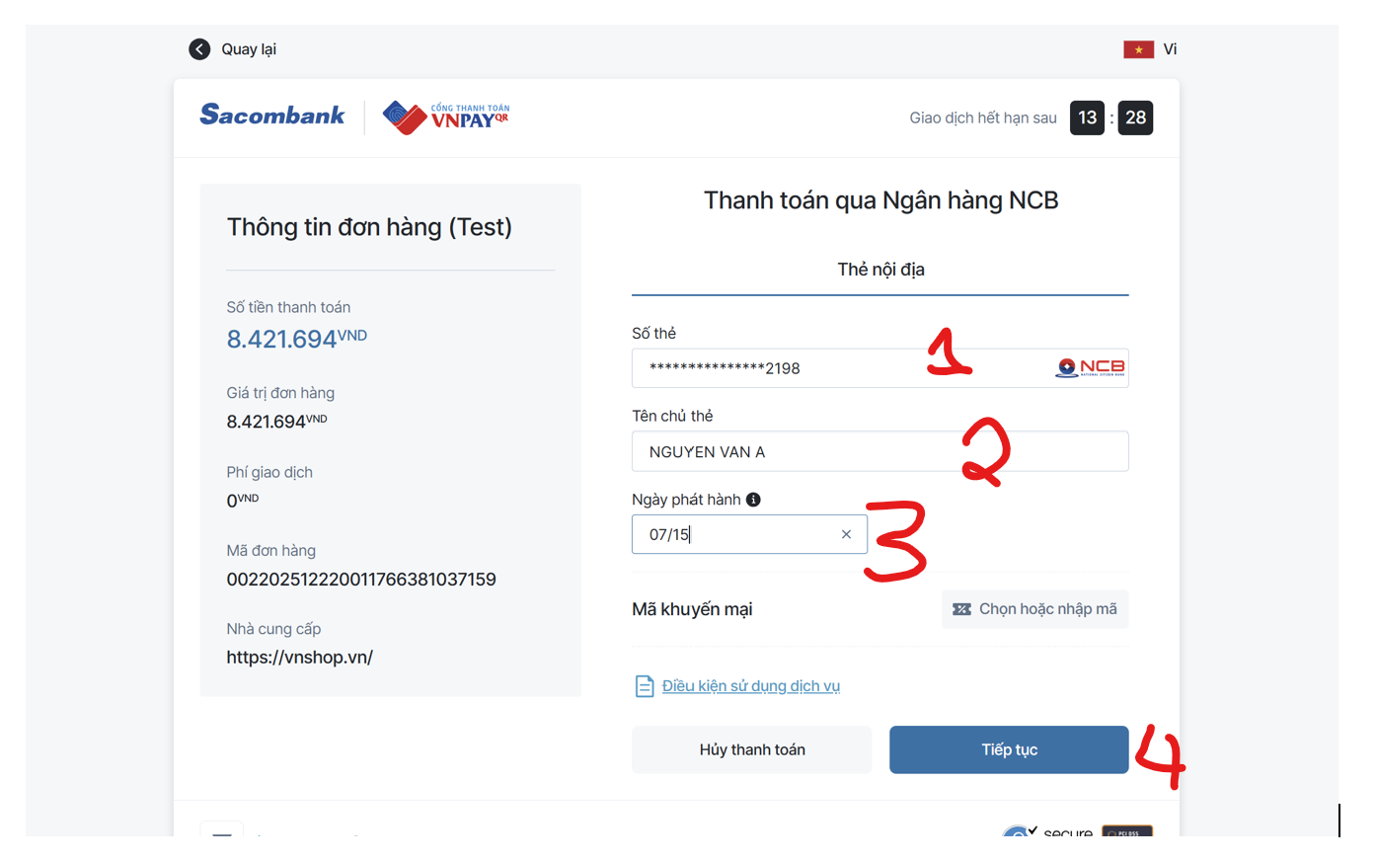

Bước 5:Nhập mã OTP

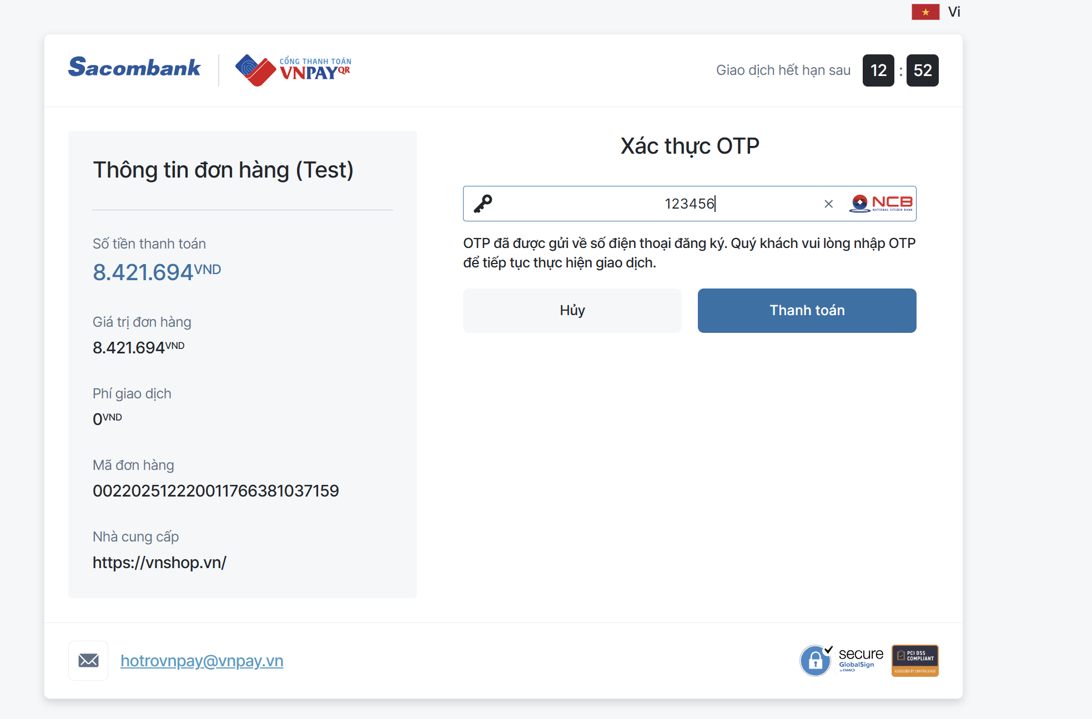

Bước 6:Sau khi thanh toán thành công và bấm vào danh sách đơn hàng

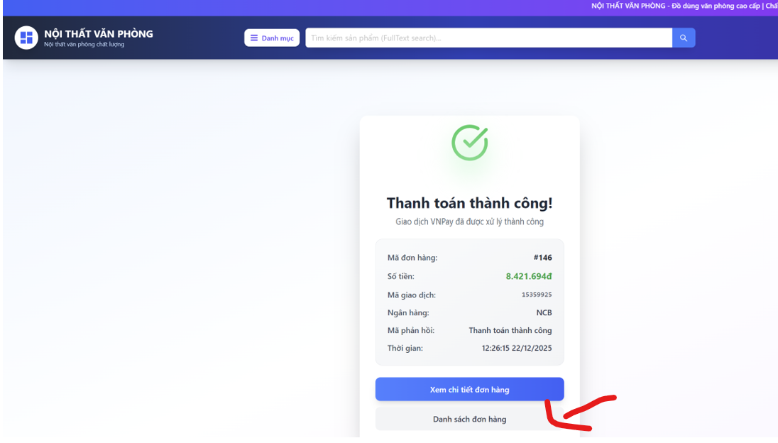

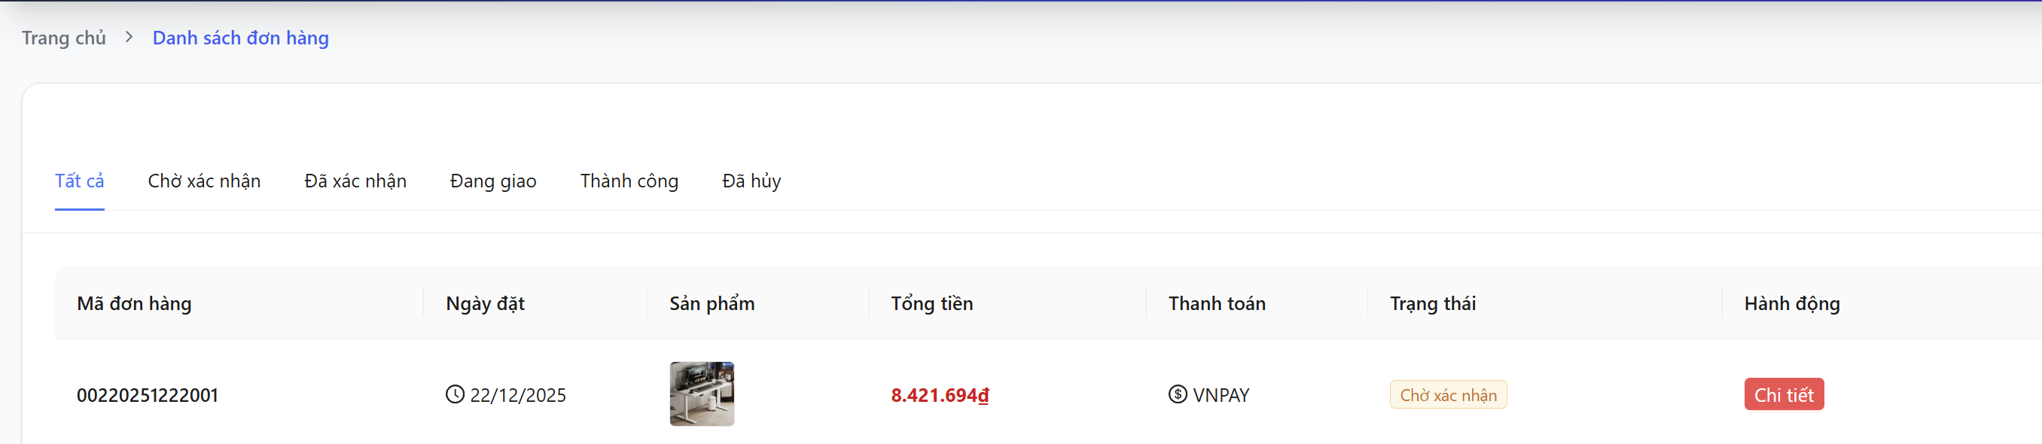

Bước 7: Sau khi thanh toán thành công,nhà cung cấp sẽ gửi gmail thông báo đơn hàng.

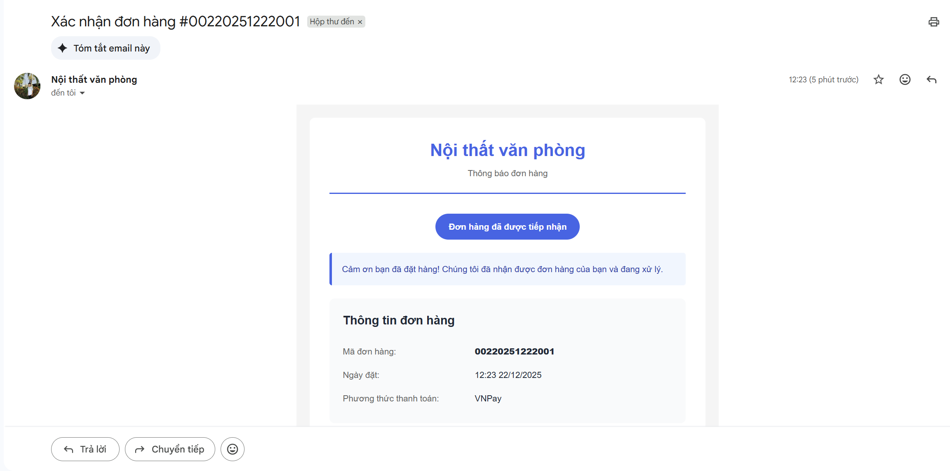

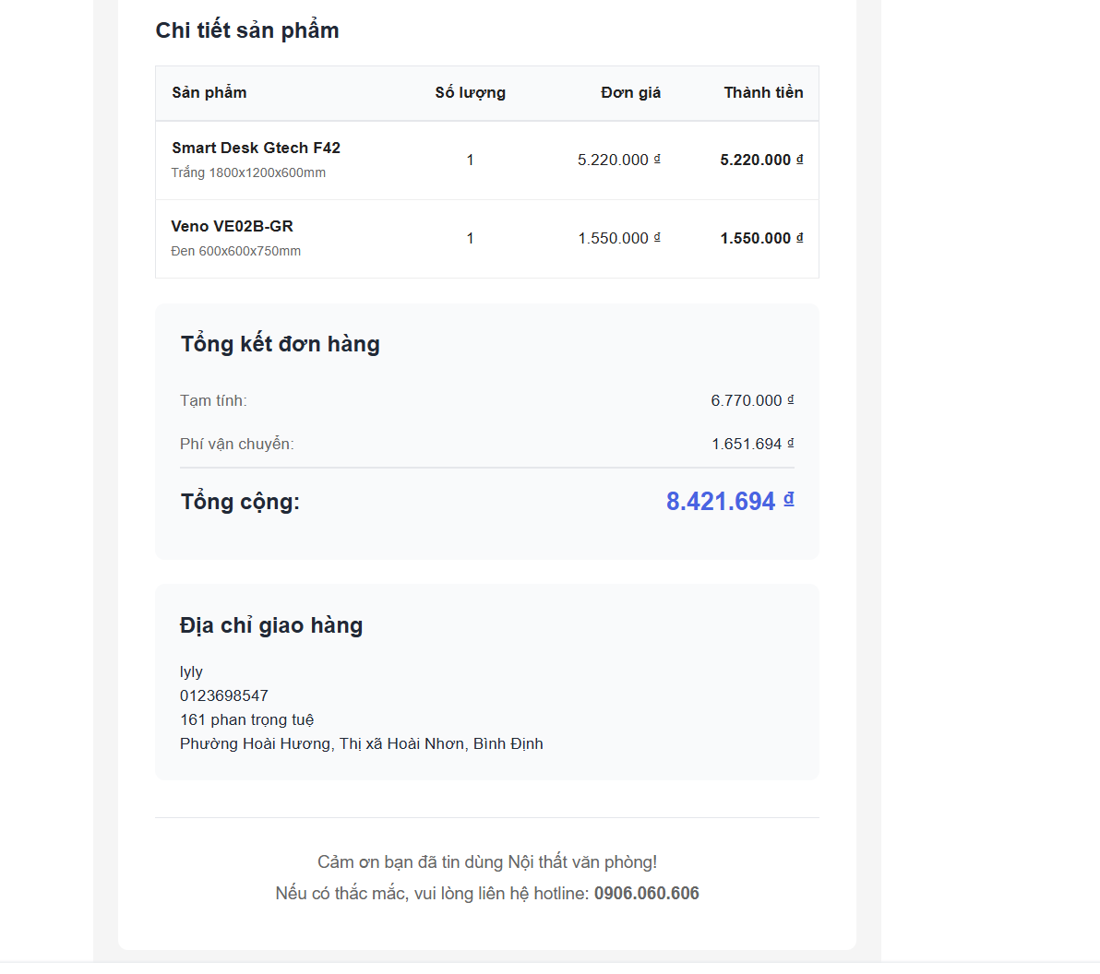

TÀI LIỆU THAM KHẢO

[1] Meta, “React – A JavaScript library for building user interfaces,” 2013. [Online]. Available: https://react.dev/. [Accessed: 10-2025].

[2] Vite Team, “Vite – Next Generation Frontend Tooling,” [Online]. Available: https://vitejs.dev/. [Accessed: 10-2025].

[3] Ant Design Team, “Ant Design – A UI Design Language and React UI Library,” [Online]. Available: https://ant.design/. [Accessed: 10-2025].

[4] Node.js Foundation, “Node.js – JavaScript runtime built on Chrome’s V8 JavaScript engine,” [Online]. Available: https://nodejs.org/. [Accessed: 10-2025].

[5] Express.js, “Express – Fast, unopinionated, minimalist web framework for Node.js,” [Online]. Available: https://expressjs.com/. [Accessed: 12-2025].

[6] Prisma Data, Inc., “Prisma ORM – Next-generation Node.js ORM,” [Online]. Available: https://www.prisma.io/docs. [Accessed: 10-2025].

[7] Công ty Cổ phần Giải pháp Thanh toán Việt Nam (VNPay), “Tài liệu tích hợp Cổng thanh toánVNPay,” [Online]. Available: https://sandbox.vnpayment.vn/apis/docs/. [Accessed: 11-2025].

[8] Công ty Cổ phần Dịch vụ Giao Hàng Nhanh (GHN), “GHN API – Tài liệu tích hợp dịch vụ giao hàng,” [Online]. Available: https://api.ghn.vn/home/docs. [Accessed: 12-2025].

[9]Auth0, “JSON Web Tokens – Introduction,” [Online]. Available: https://jwt.io/. [Accessed: 11-2025].

[10] Socket.IO, “Socket.IO – Real-time bidirectional event-based communication,” [Online]. Available: https://socket.io/. [Accessed: 12-2025].

[11] Scikit-learn Developers, “scikit-learn: Machine Learning in Python,” [Online]. Available: https://scikit-learn.org/. [Accessed: 12-2025].

[12] shadcn, “shadcn/ui – Re-usable components built using Radix UI and Tailwind CSS,” [Online]. Available: https://ui.shadcn.com/. [Accessed: 10-2025].